
ПОСТАНОВЛЕНИЕ
АДМИНИСТРАЦИИ
АНИВСКОГО МУНИЦИПАЛЬНОГО ОКРУГА
САХАЛИНСКОЙ ОБЛАСТИ
от | 13 февраля 2026 |  | № | 384-па

г. Анива

Об утверждении Порядка (плана) действий по ликвидации последствий аварийных ситуаций на системах теплоснабжения (с применением электронного моделирования аварийных ситуаций) Анивского муниципального округа Сахалинской области

В соответствии с Федеральным законом от 06.10.2003 № 131-ФЗ «Об общих принципах организации местного самоуправления в Российской Федерации», Федеральным законом от 20.03.2025 № 33-ФЗ «Об общих принципах организации местного самоуправления в единой системе публичной власти», руководствуясь статьей 11 Устава Анивского муниципального округа, в целях обеспечения координации, оперативного взаимодействия и реагирования аварийных служб Анивского муниципального округа и организаций всех форм собственности при возникновении нештатных ситуаций (аварий) на системах теплоснабжения, администрация Анивского муниципального округа постановляет:
- Утвердить Порядок (план) действий по ликвидации последствий аварийных ситуаций на системах теплоснабжения (с применением электронного моделирования аварийных ситуаций) Анивского муниципального округа Сахалинской области (приложение № 1).
- Опубликовать настоящее постановление в сетевом издании «Утро Родины» и разместить на официальном сайте администрации Анивского муниципального округа.
- Контроль исполнения настоящего постановления возложить на вице-мэра, директора департамента жилищно-коммунального и дорожного хозяйства администрации Анивского муниципального округа Ермакова И.В.

Мэр Анивского муниципального округа С.М. Швец

УТВЕРЖДЕН
Постановлением администрации
Анивского муниципального округа
Сахалинской области
№384-па от «13» февраля 2026 г.

ПОРЯДОК (план) действий по ликвидации последствий аварийных ситуаций на системах теплоснабжения
(с применением электронного моделирования аварийных ситуаций) Анивского муниципального округа
Сахалинской области

Оглавление
Оглавление 3
Термины и определения 5
Общие положения 8
ГЛАВА 1. Характеристика объекта, в отношении которого разрабатывается план мероприятий 15
1.1. ООО «СТК» 15
1.1.1. АБМЦРГК г. Анива, ул. С. Н. Пудова 15
1.1.2. АБМГК № 9 г. Анива, ул. Гоголя, 2 16
1.1.3. Котельная №6 с. Троицкое 17
1.1.4. Котельная №7 с. Троицкое 18
1.1.5. Котельная №22 МСУ с. Троицкое 19
1.1.6. АБМГК с. Таранай ул. Победы 19
1.1.7. Котельная №4 с. Огоньки 20
1.2. ООО «КК «Зеленая планета» 23
1.2.1. Котельная «ЖК «Зеленая планета» с. Новотроицкое 23
1.2.2. Котельная «ЖК «Зеленая планета» в с. Троицкое 24
1.3. ООО «Ресурс Горизонт» 25
1.3.1. Котельная «БМК-4200-2023», с. Новотроицкое, ул. Речная 25
1.4. ФГБУ «ЦЖКУ» Минобороны России 26
1.4.1. Котельная п. Троицкое, ул. Гвардейская 26
ГЛАВА 2. Сценарии наиболее вероятных аварий и наиболее опасных по последствиям аварий, а также источники (места) их возникновения 28
ГЛАВА 3. Характеристики аварийности, присущие объектам, в отношении которых разрабатывается план мероприятий, и травматизма на таких объектах, описание рисков возникновения аварий, масштабов и последствий 31
ГЛАВА 4. Формирование схемы теплоснабжения объектов первой категории 35
ГЛАВА 5. Расчет потерь теплоносителя на участке тепловой сети при возникновении аварийной ситуации 38
ГЛАВА 6. Анализ переключения тепловых сетей при возникновении аварийных ситуаций 40
ГЛАВА 7. Организация управления ликвидацией аварий на теплопроизводящих объектах и тепловых сетях 79
ГЛАВА 8. Количество сил и средств, используемых для локализации и ликвидации последствий аварий на объекте, и их соответсвие задачам по локализации и ликвидации последствий аварий 82
ГЛАВА 9. Организация взаимодействия сил и средств 95
9.1. Порядок и процедура организации взаимодействия сил и средств, а также организаций, функционирующих в системах теплоснабжения, на основании заключенных соглашений об управлении системами теплоснабжения в соответствии с требованиями части 5 статьи 18 Федерального закона от 27.07.2010 № 190-ФЗ «О теплоснабжении» 95
9.2. Порядок и (или) процедура организации взаимодействия с ресурсоснабжающими организациями в сфере холодного водоснабжения, в том числе действий по ликвидации последствий аварийных ситуаций 96
ГЛАВА 10. Состав и дислокация сил и средств 106
ГЛАВА 11. Порядок обеспечения постоянной готовности сил и средств к локализации и ликвидации последствий аварий на объекте с указанием организаций, которые несут ответственность за поддержание этих сил и средств в надлежащей степени готовности 112
ГЛАВА 12. Система взаимного обмена информацией между организациями – участниками локализации и ликвидации последствий аварий на объекте 120
ГЛАВА 13. Организация управления, связи и оповещения при авариях на объекте 133
ГЛАВА 14. Первоочередные действия при получении сигнала об авариях на объекте 139
ГЛАВА 15. Формирование порядка организации мониторинга состояния системы теплоснабжения 142
ГЛАВА 16. Действия производственного персонала и аварийно-спасательных служб (формирований) по локализации и ликвидации аварий 146
ГЛАВА 17. Мероприятия, направленные на обеспечение безопасности населения (в случае если в результате аварий на объекте может возникнуть угроза безопасности населения) 163
ГЛАВА 18. Организация материально-технического, инженерного и финансового обеспечения операций по локализации и ликвидации аварий на объекте 164

Термины и определения
В настоящей работе применяются следующие термины с соответствующими определениями.
Термины | Определения
Мониторинг состояния системы теплоснабжения | Это комплексная система наблюдений, оценки и прогноза состояния тепловых сетей и объектов теплоснабжения (далее - мониторинг)
Потребитель | гражданин, использующий коммунальные услуги для личных, семейных, домашних и иных нужд, не связанных с осуществлением предпринимательской деятельности
Управляющая организация | юридическое лицо, независимо от организационно-правовой формы, а также индивидуальный предприниматель, управляющие многоквартирным домом на основании договора управления многоквартирным домом
Коммунальные услуги | деятельность исполнителя по оказанию услуг по холодному водоснабжению, горячему водоснабжению, водоотведению, электроснабжению и отоплению, обеспечивающая комфортные условия проживания граждан в жилых помещениях
Ресурсоснабжающая организация | юридическое лицо, независимо от организационно-правовой формы, а также индивидуальный предприниматель, осуществляющие продажу коммунальных ресурсов
Коммунальные ресурсы | горячая вода, холодная вода, тепловая энергия, электрическая энергия, используемые для предоставления коммунальных услуг
Система теплоснабжения | совокупность объединенных общим производственным процессом источников тепла и (или) тепловых сетей города (района), населенного пункта эксплуатируемых теплоснабжающей организацией жилищно-коммунального хозяйства, получившей соответствующие специальные разрешения (лицензии) в установленном порядке
Тепловая сеть | совокупность устройств, предназначенных для передачи и распределения тепловой энергии потребителям
Тепловой пункт | совокупность устройств, предназначенных для присоединения к тепловым сетям систем отопления, вентиляции, кондиционирования воздуха, горячего водоснабжения и технологических теплоиспользующих установок промышленных и сельскохозяйственных предприятий, жилых и общественных зданий (индивидуальные – для присоединения систем теплопотребления одного здания или его части; центральные – то же, двух зданий или более)
Техническое обслуживание | комплекс операций или операция по поддержанию работоспособности или исправности изделия (установки) при использовании его (ее) по назначению, хранении или транспортировке
Текущий ремонт | ремонт, выполняемый для поддержания технических и экономических характеристик объекта в заданных пределах с заменой и (или) восстановлением отдельных быстроизнашивающихся составных частей и деталей
Капитальный ремонт | ремонт, выполняемый для восстановления технических и экономических характеристик объекта до значений, близких к проектным, с заменой или восстановлением любых составных частей
Технологические нарушения | нарушения в работе системы теплоснабжения и работе эксплуатирующих организаций в зависимости от характера и тяжести последствий (воздействие на персонал; отклонение параметров энергоносителя; экологическое воздействие; объем повреждения оборудования; другие факторы снижения надежности) подразделяются на инцидент и аварию
Инцидент | отказ или повреждение оборудования и (или) сетей, отклонение от установленных режимов, нарушение федеральных законов, нормативно - правовых актов и технических документов, устанавливающих правила ведения работ на производственном объекте
Технологический отказ | вынужденное отключение или ограничение работоспособности оборудования, приведшее к нарушению процесса производства и (или) передачи тепловой энергии потребителям, если они не содержат признаков аварии
Функциональный отказ | неисправности оборудования (в том числе резервного и вспомогательного), не повлиявшее на технологический процесс производства и (или) передачи тепловой энергии, а также неправильное действие защит и автоматики, ошибочные действия персонала, если они не привели к ограничению потребителей и снижению качества отпускаемой энергии
Авария на объектах теплоснабжения | к прекращению подачи тепловой энергии потребителям и абонентам на отопление более 12 часов и горячее водоснабжение на период более 36 часов
Неисправность | другие нарушения в работе системы теплоснабжения, при которых не выполняется хотя бы одно из требований, определенных технологическим процессом
Теплоснабжение | Обеспечение потребителей тепловой энергии тепловой энергией, теплоносителем, в том числе поддержание мощности
Система теплоснабжения | Совокупность источников тепловой энергии и теплопотребляющих установок, технологически соединенных тепловыми сетями
Источник тепловой энергии | Устройство, предназначенное для производства тепловой энергии
Тепловая сеть | Совокупность устройств (включая центральные тепловые пункты, насосные станции), предназначенных для передачи тепловой энергии, теплоносителя от источников тепловой энергии до теплопотребляющих установок
Тепловая мощность (далее - мощность) | Количество тепловой энергии, которое может быть произведено и (или) передано по тепловым сетям за единицу времени
Тепловая нагрузка | Количество тепловой энергии, которое может быть принято потребителем тепловой энергии за единицу времени
Потребитель тепловой энергии (далее потребитель) | Лицо, приобретающее тепловую энергию (мощность), теплоноситель для использования на принадлежащих ему на праве собственности или ином законном основании теплопотребляющих установках либо для оказания коммунальных услуг в части горячего водоснабжения и отопления
Теплопотребляющая установка | Устройство, предназначенное для использования тепловой энергии, теплоносителя для нужд потребителя тепловой энергии
Теплоснабжающая организация | Организация, осуществляющая продажу потребителям и (или) теплоснабжающим организациям произведенных или приобретенных тепловой энергии (мощности), теплоносителя и владеющая на праве собственности или ином законном основании источниками тепловой энергии и (или) тепловыми сетями в системе теплоснабжения, посредством которой осуществляется теплоснабжение потребителей тепловой энергии (данное положение применяется к регулированию сходных отношений с участием индивидуальных предпринимателей)
Теплосетевая организация | Организация, оказывающая услуги по передаче тепловой энергии (данное положение применяется к регулированию сходных отношений с участием индивидуальных предпринимателей)
Зона действия системы теплоснабжения | Территория поселения или ее часть, границы которой устанавливаются по наиболее удаленным точкам подключения потребителей к тепловым сетям, входящим в систему теплоснабжения
Зона действия источника тепловой энергии | Территория поселения или ее часть, границы которой устанавливаются закрытыми секционирующими задвижками тепловой сети системы теплоснабжения
Установленная мощность источника тепловой энергии | Сумма номинальных тепловых мощностей всего принятого по акту ввода в эксплуатацию оборудования, предназначенного для отпуска тепловой энергии потребителям на собственные и хозяйственные нужды
Располагаемая мощность источника тепловой энергии | Величина, равная установленной мощности источника тепловой энергии за вычетом объемов мощности, не реализуемой по техническим причинам, в том числе по причине снижения тепловой мощности оборудования в результате эксплуатации на продленном техническом ресурсе (снижение параметров пара перед турбиной, отсутствие рециркуляции в пиковых водогрейных котлоагрегатах и др.)
Мощность источника тепловой энергии нетто | Величина, равная располагаемой мощности источника тепловой энергии за вычетом тепловой нагрузки на собственные и хозяйственные нужды
Комбинированная выработка электрической и тепловой энергии | Режим работы теплоэлектростанций, при котором производство электрической энергии непосредственно связано с одновременным производством тепловой энергии
Теплосетевые объекты | Объекты, входящие в состав тепловой сети и обеспечивающие передачу тепловой энергии от источника тепловой энергии до теплопотребляющих установок потребителей тепловой энергии
Расчетный элемент территориального деления | Территория поселения или ее часть, принятая для целей разработки схемы теплоснабжения в неизменяемых границах на весь срок действия схемы теплоснабжения

Общие положения
  - Настоящий порядок (план) действий по ликвидации последствий аварийных ситуаций в сфере теплоснабжения Анивского муниципального округа (в том числе с применением электронного моделирования аварийных ситуаций) (далее – План действий) разработан во исполнение требований пункта 1 части 3 статьи 20 Федерального закона от 27.07.2010 № 190-ФЗ «О теплоснабжении» с учетом положений:
- Федерального закона от 06.10.2003 № 131-ФЗ «Об общих принципах организации местного самоуправления в Российской Федерации»;
- Федерального закона от 27.07.2006 №149-ФЗ «Об информации, информационных технологиях и о защите информации»;
- Федерального закона от 23.11.2009 № 261-ФЗ «Об энергосбережении и о повышении энергетической эффективности, и о внесении изменений в отдельные законодательные акты Российской Федерации»;
- Постановления Правительства Российской Федерации от 22.02.2012 № 154 «О требованиях к схемам теплоснабжения, порядку их разработки и утверждения»;
- Постановления Правительства Российской Федерации от 16.05.2014 № 452 «Правила определения плановых и расчета фактических значений показателей надежности и энергетической эффективности объектов теплоснабжения, а также определения достижения организацией, осуществляющей регулируемые виды деятельности в сфере теплоснабжения, указанных плановых значений»;
- Постановления Правительства Российской Федерации от 15.09.2020 № 1437 «Об утверждении Положения о разработке планов мероприятий по локализации и ликвидации последствий аварий на опасных производственных объектах»;
- Приказа Министерства энергетики Российской Федерации от 14.05.2025 № 511 «Об утверждении Правил технической эксплуатации объектов теплоснабжения и теплопотребляющих установок;
- Приказа Министерства энергетики Российской Федерации от 13.11.2024 № 2234 «Об утверждении Правил обеспечения готовности к отопительному периоду и Порядка проведения оценки обеспечения готовности к отопительному периоду»;
- СП 89.13330.2016 Котельные установки;
- СП 124.13330.2023 Тепловые сети;
- иных действующих нормативно-правовых актов.
  - Реализация Плана действий необходима для обеспечения надежной эксплуатации системы теплоснабжения Анивского муниципального округа и должна решать следующие задачи:
- повышение эффективности, устойчивости и надежности функционирования объектов системы теплоснабжения;
- мобилизация усилий всех инженерных служб Анивского муниципального округа для ликвидации последствий аварийных ситуаций в системе централизованного теплоснабжения;
- снижение последствий аварийных ситуаций в системе централизованного теплоснабжения, информирование ответственных лиц о возможных аварийных ситуациях с указанием причин их возникновения и действиям по ликвидации последствий.
  - Объектами Плана действий являются – система централизованного теплоснабжения Анивского муниципального округа, включая источники тепловой энергии, магистральные и разводящие тепловые сети, теплосетевые объекты (насосные станции, центральные тепловые пункты), системы теплопотребления.
  - План действия определяет порядок действий персонала объекта при ликвидации последствий аварийных ситуаций и является обязательной для исполнения всеми ответственными лицами, указанными в нем.
  - План действий должен находиться у Главы администрации Анивского муниципального округа, вице-мэра, директора департамента жилищно-коммунального и дорожного хозяйства администрации Анивского муниципального округа, в отделе департамента жилищно-коммунального и дорожного хозяйства Анивского муниципального округа, у руководителя, главного инженера, производственно-техническом отделе и аварийно-диспетчерской службе теплоснабжающих (теплосетевых) организаций, осуществляющих деятельность на территории муниципального образования.
  - Правильность положений Плана действий и соответствие его действительному положению в системе теплоснабжения муниципального образования проверяется не реже одного раза в год. При этом проводится учебная проверка по одной из позиций плана и выполнение предусмотренных в нём мероприятий. Ответственность за своевременное и правильное проведение учебных проверок Плана действий несут виц-мэр, директор департамента жилищно-коммунального и дорожного хозяйства администрации Анивского муниципального округа и руководители теплоснабжающих (теплосетевых) организаций.
Цель
- План действия по ликвидации последствий аварийных ситуаций в системах теплоснабжения с учетом взаимодействия тепло-, электро-, водоснабжающих организаций, потребителей тепловой энергии и служб жилищно-коммунального хозяйства (далее - План) разработан в целях координации деятельности администрации Анивского муниципального округа, управляющих компаний и ресурсоснабжающих организаций при решении вопросов, связанных с ликвидацией аварийных ситуаций на системах теплоснабжения муниципального округа с применением электронного моделирования аварийных ситуаций.
- Настоящий План обязателен для выполнения исполнителями и потребителями коммунальных услуг, тепло- и ресурсоснабжающими организациями, выполняющими строительство, монтаж, наладку и ремонт объектов жилищно- коммунального хозяйства Анивского муниципального округа.
- Одной из основных задач администрации Анивского муниципального округа, организаций жилищно-коммунального и топливно-энергетического хозяйства является обеспечение устойчивого тепло-, водо-, электроснабжения потребителей, поддержание необходимых параметров энергоносителей и обеспечение нормативного температурного режима в зданиях и сооружениях с учетом их назначения и платежной дисциплины энергопотребления.
- Ответственность за предоставление коммунальных услуг, взаимодействие диспетчерских служб, организаций жилищно-коммунального комплекса, ресурсоснабжающих организаций и администрации Анивского муниципального округа определяется в соответствии с действующим законодательством.
- Взаимоотношения теплоснабжающих организаций с исполнителями коммунальных услуг и потребителями определяются заключенными между ними договорами и действующими федеральными и областными законодательствами. Ответственность исполнителей коммунальных услуг, потребителей и теплоснабжающей организации определяется балансовой принадлежностью инженерных сетей и фиксируется в акте, прилагаемом к договору разграничения балансовой принадлежности инженерных сетей и эксплуатационной ответственности сторон.
Исполнители коммунальных услуг и потребители должны обеспечивать:
- своевременное и качественное техническое обслуживание, и ремонт теплопотребляющих систем, а также разработку и выполнение, согласно договору на пользование тепловой энергией, графиков ограничения и отключения теплопотребляющих установок при временном недостатке тепловой мощности или топлива на источниках теплоснабжения;
- допуск работников специализированных организаций, с которыми заключены договоры на техническое обслуживание и ремонт теплопотребляющих систем, на объекты в любое время суток.
При возникновении незначительных повреждений на инженерных сетях, эксплуатирующая организация оповещает телефонограммой о повреждениях владельцев коммуникаций, смежных с поврежденной, и администрацию Анивского муниципального округа, которые немедленно направляют своих представителей на место повреждения или сообщают ответной телефонограммой об отсутствии их коммуникаций на месте дефекта.
При возникновении неисправностей и аварий на тепловых сетях, вызванных технологическим нарушением на инженерных сооружениях и коммуникациях, срок устранения которых превышает на отопление 12 часов и горячее водоснабжение более 36 часов, руководство по локализации и ликвидации аварий возлагается на администрацию муниципального образования и оперативный штаб по предупреждению и ликвидации аварийных ситуаций в системе теплоснабжения Анивского муниципального округа.
Ликвидация нештатных ситуаций на объектах жилищно-коммунального хозяйства осуществляется в соответствии с Регламентом взаимодействия администрации Анивского муниципального округа и организаций всех форм собственности при возникновении и ликвидации аварийных ситуаций, технологических нарушений на объектах энергетики, жилищно-коммунального хозяйства и социально-значимых объектах.
Финансирование расходов на проведение непредвиденных аварийно- восстановительных работ и пополнение аварийного запаса материальных ресурсов для устранения аварий и последствий стихийных бедствий на объектах жилищно- коммунального хозяйства осуществляется в установленном порядке в пределах средств, предусмотренных в бюджете администрации Анивского муниципального округа и организаций жилищно-коммунального комплекса на очередной финансовый год.
Работы по устранению технологических нарушений на инженерных сетях, связанные с нарушением благоустройства территории, производятся ресурсоснабжающими организациями и их подрядными организациями по согласованию с администрацией Анивского муниципального округа.
Восстановление асфальтового покрытия, газонов и зеленых насаждений на уличных проездах, газонов на внутриквартальных и дворовых территориях после выполнения аварийных и ремонтных работ на инженерных сетях производятся за счет владельцев инженерных сетей, на которых произошла авария или возник дефект.
Собственники земельных участков, по которым проходят инженерные коммуникации, обязаны:
- осуществлять контроль за содержанием охранных зон инженерных сетей, в том числе за своевременной очисткой от горючих отходов, мусора, тары, опавших листьев, сухой травы, а также обеспечивать круглосуточный доступ для обслуживания и ремонта инженерных коммуникаций;
- не допускать в пределах охранных зон инженерных сетей и сооружений возведения несанкционированных построек, складирования материалов, устройства свалок, посадки деревьев, кустарников и т.п.;
- обеспечивать, по требованию владельца инженерных коммуникаций, снос несанкционированных построек и посаженных в охранных зонах деревьев и кустарников;
- принимать меры, в соответствии с действующим законодательством, к лицам, допустившим устройство в охранной зоне инженерных коммуникаций постоянных или временных предприятий торговли, парковки транспорта, рекламных щитов и т.д.;
- компенсировать затраты, связанные с восстановлением или переносом из охранной зоны инженерных коммуникаций построек и сооружений, а также с задержкой начала производства аварийных или плановых работ из-за наличия несанкционированных сооружений.
- Собственники земельных участков, организации, ответственные за содержание территории, на которой находятся инженерные коммуникации, эксплуатирующая организация, сотрудники органов внутренних дел при обнаружении технологических нарушений (вытекание горячей воды или выход пара из надземных трубопроводов тепловых сетей, образование провалов и т.п.) обязаны:
- принять меры по ограждению опасной зоны и предотвращению доступа посторонних лиц в зону технологического нарушения до прибытия аварийных служб;
- незамедлительно информировать обо всех происшествиях, связанных с повреждением объектов теплоснабжения администрацию муниципального округа и диспетчерскую службу ресурсоснабжающих организаций.
Владелец или арендатор встроенных нежилых помещений (подвалов, чердаков, мансард и др.), в которых расположены инженерные сооружения системы теплоснабжения или по которым проходят инженерные коммуникации, при использовании этих помещений под склады или другие объекты, обязан обеспечить беспрепятственный доступ представителей исполнителя коммунальных услуг и (или) специализированных организаций, обслуживающих внутридомовые системы, для их осмотра, ремонта или технического обслуживания.
Работы по оборудованию встроенных нежилых помещений, по которым проходят инженерные коммуникации, выполняются по техническим условиям исполнителя коммунальных услуг, согласованным с теплоснабжающими организациями.
Во всех жилых домах, обеспеченных центральным водоснабжением и на объектах социальной сферы их владельцами должны быть оформлены таблички с указанием адресов и номеров телефонов для сообщения о технологических нарушениях работы и аварийных ситуациях систем инженерного обеспечения.
Потребители тепловой энергии по надежности теплоснабжения делятся на три категории:
- к первой категории относятся потребители, для которых должна быть обеспечена бесперебойная подача тепловой энергии, среди них следующие объекты жилищно-коммунального сектора: больницы, родильные дома, детские дошкольные учреждения с круглосуточным пребыванием детей и картинные галереи;
- ко второй категории – потребители (жилые и общественные здания), у которых допускается снижение температуры в помещениях на период ликвидации аварий до 12 °С;
- к третьей категории – потребители, у которых допускается снижение температуры в отапливаемых помещениях на период ликвидации аварий до 3°С.
Источники теплоснабжения по надежности отпуска тепловой энергии потребителям делятся на две категории:
- к первой категории относятся котельные, являющиеся единственным источником тепла системы теплоснабжения и обеспечивающие потребителей первой категории, не имеющих индивидуальных резервных источников;
- вторая категория – все остальные котельные.

- Характеристика объекта, в отношении которого разрабатывается план мероприятий
  - ООО «СТК»
Эксплуатацию опасных производственных объектов в системах теплоснабжения Анивского муниципального округа осуществляет ООО «СТК». Организация занимается эксплуатацией семи муниципальных котельных: Котельная АБМЦРГК г. Анива, ул. С. Н. Пудова, Котельная АБМГК № 9 г. Анива, ул. Гоголя, 2, Котельная №7 с. Троицкое, Котельная №6 с. Троицкое, Котельная № 22-МСУ с. Троицкое, Котельная №4 с. Огоньки, Котельная АБМГК №2 с. Таранай, ул. Победы, а также наружных сетей отопления.
    - АБМЦРГК г. Анива, ул. С. Н. Пудова
Котельная АБМЦРГК г. Анива г. Анива, ул. С. Н. Пудова введена в эксплуатацию в 2025 году, взамен старой котельной «ЦРК» г. Анива, ул. Пудова, д.6 и расположена на той же площадке. Ликвидация старой котельной «ЦРК» г. Анива, ул. Пудова, д.6 планируется в 2026 году.
Котельная обеспечивает централизованное теплоснабжение объектов жилой, общественно-деловой застройки, а также объектов социальной инфраструктуры. Источник тепловой энергии является собственностью муниципального образования и эксплуатируется ООО «СТК», которое оказывает услуги в сфере теплоснабжения.
Категория котельной по надежности теплоснабжения потребителей и отпуску тепла – II. Тепловая энергия от котельной используется на нужны отопления. Имеется система водоподготовки. Основным топливом котельной является природный газ.
Схема теплоснабжения - зависимая, закрытая. Теплосеть - двухтрубная.
Отпуск тепловой энергии осуществляется по температурному графику 95-70 °С. Водоснабжение котельной – централизованное, собственные резервные источники водоснабжения отсутствуют. Для хранения необходимого запаса дизельного топлива предусмотрен подземный склад топлива (2 емкости по 100 м³).
В новой котельной установлены 4 водогрейных котла «Arcus» IGNIS F-10000 номинальной мощностью 10000 кВт каждый. Котлы «Arcus» IGNIS F-10000 укомплектованы комбинированными газодизельными горелками «F.B.R.» K1000/M TL EL + R. CE DN65-S-F80. Котельная автоматическая, без постоянного присутствия обслуживающего персонала. В качестве основного топлива используется природный газ с Qнр = 7600 ккал/м³, в качестве аварийного – дизельное топливо с Q_{нр} = 10300 ккал/кг. Для отвода продуктов сгорания установлены 4 дымовые трубы (индивидуально от каждого котла), самонесущие. Изменение температурного графика не предусматривается.
Технические характеристики основного оборудования котельной АБМЦРГК представлены в таблице ниже.
- Основное оборудование котельной ЦРК
Наименование и адрес объекта | Тип котла | Количество котлов, шт. | Год установки котла | Мощность котла, Гкал/ч | Мощность котельной, Гкал/ч | Вид топлива
Котельная АБМЦРГК г. Анива г. Анива, ул. С. Н. Пудова | «Arcus» IGNIS F-10000 | 4 | 2025 | 8,6 | 34,4 | Природный газ/ Дизель
Котельная АБМЦРГК г. Анива г. Анива, ул. С. Н. Пудова | «Arcus» IGNIS F-10000 | 4 | 2025 | 8,6 | 34,4 | Природный газ/ Дизель
Котельная АБМЦРГК г. Анива г. Анива, ул. С. Н. Пудова | «Arcus» IGNIS F-10000 | 4 | 2025 | 8,6 | 34,4 | Природный газ/ Дизель
Котельная АБМЦРГК г. Анива г. Анива, ул. С. Н. Пудова | «Arcus» IGNIS F-10000 | 4 | 2025 | 8,6 | 34,4 | Природный газ/ Дизель

    - АБМГК № 9 г. Анива, ул. Гоголя, 2
Котельная АБМГК №9 г. Анива, ул. Гоголя, 2, установленной мощностью 14,319 Гкал/ч введена в эксплуатацию в 2025 году. Котельная обеспечивает централизованное теплоснабжение объектов жилой, общественно-деловой застройки. Источник тепловой энергии является собственностью муниципального образования и эксплуатируется ООО «СТК», которое оказывает услуги в сфере теплоснабжения.
Схема теплоснабжения закрытая, двухтрубная. Отпуск тепловой энергии осуществляется по температурному графику – 95/70 ℃.
Основным топливом котельной является природный газ.
В котельной установлено 3 водогрейных котла «Arcus» IGNIS F-5500 номинальной мощностью 5500 кВт каждый. Котлы «Arcus» IGNIS F-5500 укомплектованы комбинированными газодизельными горелками «F.B.R.» K650/M TL EL + R. CE DN65-S-F65. Котельная автоматическая, без постоянного присутствия обслуживающего персонала, по надежности отпуска тепловой энергии потребителям относится ко второй категории.
В качестве основного топлива используется природный газ с Q_{нр} = 7600 ккал/м3, в качестве аварийного – дизельное топливо с Q_{нр} = 10300 ккал/кг. Постоянного хранения дизтоплива в котельной не предусмотрено. Бесперебойную поставку топлива осуществляет эксплуатирующая организация, необходимый трехсуточный запас топлива хранится на складе эксплуатирующей организации. В котельной предусмотрена установка расходного бака дизельного топлива объемом 1м³. Заполнение расходной емкости осуществляется с помощью топливозаправщика. Для отвода продуктов сгорания установлены 3 дымовые трубы (индивидуально от каждого котла), самонесущие. Изменение температурного графика не предусматривается.
Технические характеристики основного оборудования котельной № 9 г. Анива представлены в таблице ниже.
- Основное оборудование котельной АБМГК № 9 г. Анива, ул. Гоголя
Наименование и адрес объекта | Тип котла | Количество котлов, шт. | Год установки котла | Мощность котла, Гкал/ч | Мощность котельной, Гкал/ч | Вид топлива
Котельная АБМГК №9; г. Анива, ул. Гоголя,2 | «Arcus» IGNIS F-5500 | 3 | 2025 | 4,77 | 14,319 | Природный газ/Дизель
Котельная АБМГК №9; г. Анива, ул. Гоголя,2 | «Arcus» IGNIS F-5500 | 3 | 2025 | 4,77 | 14,319 | Природный газ/Дизель
Котельная АБМГК №9; г. Анива, ул. Гоголя,2 | «Arcus» IGNIS F-5500 | 3 | 2025 | 4,77 | 14,319 | Природный газ/Дизель

    - Котельная №6 с. Троицкое
Котельная №6 с. Троицкое, ул. Центральная, 32а, установленной мощностью 3,26 Гкал/ч, год ввода в эксплуатацию угольной котельной 1979 (старое здание котельной), год перевода котельной на газ 2000 г. Установка модульной газовой котельной производилась в 2000 году, замена котлов – в 2010 г. Имеется система водоподготовки.
В качестве основного оборудования на котельной установлено 2 водогрейных котла КВС-1,9 «ВК-3» с горелками ГГС-Б, работающих на природном газе. Основным топливом котельной является природный газ. Установленная мощность котельной 3,26 Гкал/ч. Котельная обеспечивает централизованное теплоснабжение объектов жилой и деловой застройки. Теплосеть – двухтрубная. Отпуск тепловой энергии осуществляется по температурному графику – 95/70 ℃.
Технические характеристики основного оборудования котельной №6 с. Троицкое представлены в таблице ниже.
- Основное оборудование котельной №6 с. Троицкое
Наименование и адрес объекта | Тип котла | Количество котлов, шт. | Год установки котла | Мощность котла, Гкал/ч | Мощность котельной, Гкал/ч | Вид топлива
Котельная №6; с. Троицкое, ул. Центральная, 32а | КСВ-1,9 Гс «ВК-3» | 2 | 2010 | 1,63 | 3,26 | Природный газ
Котельная №6; с. Троицкое, ул. Центральная, 32а | КСВ-1,9 Гс «ВК-3» | 2 | 2010 | 1,63 | 3,26 | Природный газ

По состоянию на начало 2026 года завершено строительство новой газовой котельной АБМГК с. Троицкое, ул. Крайняя установленной тепловой мощностью 24 МВт (20,03 Гкал/ч), которая обеспечит потребителей тепловой энергией взамен котельных №6 и №7.
    - Котельная №7 с. Троицкое
Котельная №7 в с. Троицкое расположена по ул. Советская, 15а.
Год ввода в эксплуатацию угольной котельной 1978 (старое здание котельной), год перевода котельной на газ 2000. Установка модульной газовой котельной производилась в 2000 г. Замена котлов производилась в 2009 г. Имеется система водоподготовки.
В качестве основного оборудования на котельной установлено четыре водогрейных котла марки КВС-1,9 «ВК-3» с горелками ГГС-Б, работающими на природном газе. Основным топливом котельной является природный газ. Установленная мощность котельной 6,52 Гкал/ч. Котельная обеспечивает централизованное теплоснабжение объектов жилой и деловой застройки. Теплосеть – двухтрубная. Отпуск тепловой энергии осуществляется по температурному графику – 95/70 ℃.
Технические характеристики основного оборудования котельной №7 с. Троицкое представлены в таблице ниже.
- Основное оборудование котельной №7 с. Троицкое
Наименование и адрес объекта | Тип котла | Количество котлов, шт. | Год установки котла | Мощность котла, Гкал/ч | Мощность котельной, Гкал/ч | Вид топлива
Котельная №7; с. Троицкое, ул. Советская, 15а | КСВ-1,9 Гс «ВК-3» | 4 | 2009 | 1,63 | 6,52 | Природный газ
Котельная №7; с. Троицкое, ул. Советская, 15а | КСВ-1,9 Гс «ВК-3» | 4 | 2009 | 1,63 | 6,52 | Природный газ
Котельная №7; с. Троицкое, ул. Советская, 15а | КСВ-1,9 Гс «ВК-3» | 4 | 2009 | 1,63 | 6,52 | Природный газ
Котельная №7; с. Троицкое, ул. Советская, 15а | КСВ-1,9 Гс «ВК-3» | 4 | 2009 | 1,63 | 6,52 | Природный газ

По состоянию на начало 2026 года завершено строительство новой газовой котельной АБМГК с. Троицкое, ул. Крайняя установленной тепловой мощностью 24 МВт (20,03 Гкал/ч), которая обеспечит потребителей тепловой энергией взамен котельных №6 и №7.
    - Котельная №22 МСУ с. Троицкое
Котельная №22 МСУ в с. Троицкое расположена по ул. Мостостроителей, 1а.
В качестве основного оборудования на котельной установлено два водогрейных котла марки MODAL-233 с горелками FBR, работающими на природном газе. Год ввода в эксплуатацию котельной 2003 г. Имеется система водоподготовки.
Основным топливом котельной является природный газ. Установленная мощность котельной 0,40 Гкал/ч. Котельная обеспечивает централизованное теплоснабжение объектов жилой и деловой застройки. Теплосеть – двухтрубная. Отпуск тепловой энергии осуществляется по температурному графику – 95/70 ℃.
Технические характеристики основного оборудования котельной №22 МСУ с. Троицкое представлены в таблице ниже.
- Основное оборудование котельной №22 МСУ с. Троицкое
Наименование и адрес объекта | Тип котла | Количество котлов, шт. | Год установки котла | Мощность котла, Гкал/ч | Мощность котельной, Гкал/ч | Вид топлива
Котельная №22 МСУ; с. Троицкое, ул. Мостостроителей, 1а | MODAL-233 | 2 | 2016 | 0,20 | 0,40 | Природный газ
Котельная №22 МСУ; с. Троицкое, ул. Мостостроителей, 1а | MODAL-233 | 2 | 2016 | 0,20 | 0,40 | Природный газ

    - АБМГК с. Таранай ул. Победы
Котельная АБМГК №2 в с. Таранай расположена по ул. Победы, 9а. Год ввода в эксплуатацию котельной – 2025.
Установленная мощность котельной 5,16 Гкал/ч. Котельная обеспечивает централизованное теплоснабжение объектов жилой и деловой застройки. Теплосеть – двухтрубная. Отпуск тепловой энергии осуществляется по температурному графику – 95/70 ℃.
По отпуску тепла котельная относится ко второй категории, потребители тепла по надежности теплоснабжения – ко второй категории. В котельной установлено 3 водогрейных котла “Arcus” IGNIS F-2000 номинальной мощностью 2000 кВт. Котлы “Arcus” IGNIS F-2000 укомплектованы комбинированными газо-дизельными горелками «F.B.R.» (Италия) K190/M TL MEC+R CE-CT D2-FS50. Котельная автоматическая, без постоянного присутствия обслуживающего персонала. В качестве основного топлива используется природный газ с Qнр = 7600 ккал/м³, в качестве аварийного – дизельное топливо с Qнр = 10300 ккал/кг. Для хранения необходимого запаса дизельного топлива предусмотрен подземный склад топлива (1 емкость 25 м³). Для отвода продуктов сгорания установлены 3 дымовые трубы (индивидуально от каждого котла), самонесущие.
Технические характеристики основного оборудования котельной АБМГК №2 с. Таранай представлены в таблице ниже.
- Основное оборудование котельной АБМГК №2 с. Таранай
Наименование и адрес объекта | Тип котла | Количество котлов, шт. | Год установки котла | Мощность котла, Гкал/ч | Мощность котельной, Гкал/ч | Вид топлива
Котельная АБМГК №2; с. Таранай, ул. Победы, 9а | “Arcus” IGNIS F-2000 | 3 | 2025 | 1,72 | 5,16 | Природный газ/ Дизель
Котельная АБМГК №2; с. Таранай, ул. Победы, 9а | “Arcus” IGNIS F-2000 | 3 | 2025 | 1,72 | 5,16 | Природный газ/ Дизель
Котельная АБМГК №2; с. Таранай, ул. Победы, 9а | “Arcus” IGNIS F-2000 | 3 | 2025 | 1,72 | 5,16 | Природный газ/ Дизель

    - Котельная №4 с. Огоньки
Котельная №4 в с. Огоньки расположена по ул. Школьная, 20.
В качестве основного оборудования на котельной установлено 3 водогрейных котла КВм-1,25-95 ШП, работающих на угольном топливе. Год ввода в эксплуатацию угольной котельной 1971 г. Замена котлов производилась в 2008, 2023, 2025 гг. Имеется система водоподготовки.
Установленная мощность котельной 3,24 Гкал/ч. Котельная обеспечивает централизованное теплоснабжение объектов жилой и деловой застройки. Теплосеть – двухтрубная. Отпуск тепловой энергии осуществляется по температурному графику – 95/70 ℃.
Технические характеристики основного оборудования котельной №4 с. Огоньки представлены в таблице ниже.
- Основное оборудование котельной №4 с. Огоньки
Наименование и адрес объекта | Тип котла | Количество котлов, шт. | Год установки котла | Мощность котла, Гкал/ч | Мощность котельной, Гкал/ч | Вид топлива
Котельная №4; с. Огоньки ул. Школьная, 20 | КВМ-1,25-95 ШП | 3 | 2025 | 1,08 | 3,24 | Уголь
Котельная №4; с. Огоньки ул. Школьная, 20 | КВМ-1,25-95 ШПМ | 3 | 2008 | 1,08 | 3,24 | Уголь
Котельная №4; с. Огоньки ул. Школьная, 20 | КВМ-1,25-95 ШП | 3 | 2023 | 1,08 | 3,24 | Уголь

Общие сведения по объектам теплоснабжения, находящихся в обслуживании организации, приведены в таблице ниже.

- Общие сведения по объектам теплоснабжения ООО «СТК»
Наименование котельной и месторасположение | Эксплуатирующая организация, право собственности | Год ввода в эксплуатацию | Марка котлов | Температурный режим | Кол-во (ед.) | Мощность котлов, Гкал/ч | Год установки котлов | Установленная мощность котельной, (Гкал/ч) | Вид топлива | Присоединенная нагрузка (Гкал/ч) | Класс опасности опасного производственного объекта  (1,2,3,4/не присвоен) | Наличие дизель генератора
 |  |  |  |  |  |  |  |  |  |  |  | Мощность, кВт | стационарный/мобильный(передвижной) | год выпуска
АБМЦРГК г. Анива г. Анива, ул. С. Н. Пудова | ООО "СТК", на основании концессионного соглашения №1/23 от 31.08.2023 | 2025  Новый объект в замен старой ЦРК планируется ликвидация ОПО в 2026 | Котел водогрейный Arcus IGNIS F-10000 | Т1 = 95°С; Т2= 70°С. | 4 | 8,6 | 2025 | 34,4 | газ/диз | 15,5 | 3 | 400 | стационарный | 2024
АБМГК № 9 г. Анива г. Анива, ул. Гоголя, 2 | ООО "СТК", на основании концессионного соглашения №1/23 от 31.08.2023 | 2025 Новый объект взамен старой котельной № 9 планируется ликвидация ОПО в 2026 | Котел водогрейный Arcus IGNIS F-5500 | Т1 = 95°С; Т2= 70°С. | 3 | 4,773 | 2025 | 14,319 | газ/диз | 2,8 | 3 | 200 | стационарный | 2024
АБМГК с. Таранай ул. Победы | ООО "СТК", на основании концессионного соглашения №1/23 от 31.08.2023 | 2025 Новый объект взамен старой котельной № 2 | Котел водогрейный Arcus IGNIS F-2000 | Т1 = 95°С; Т2= 70°С. | 3 | 1,72 | 2025 | 5,16 | газ/диз | 2,29 | 3 | 100 | стационарный | 2024
Котельная №4 с. Огоньки, ул. Школьная, 20 | ООО "СТК" по договору аренды ООО "АКоС" № 6-А/2023 | 1971 | Котел водогрейный КВМ-1,25 | Т1 = 95°С; Т2= 70°С. | 3 | 1,08 | 2013  2023 2025 | 3,24 | уголь | 0,84 | не присвоен | 30 | мобильный | 2022
Котельная №6 с. Троицкое, ул. Центральная, 32А | ООО "СТК", на основании концессионного соглашения №1/23 от 31.08.2023 | 2000 | Котел водогрейный КСВ-1,9 | Т1 = 95°С; Т2= 70°С. | 2 | 1,63 | 2011 | 3,26 | газ | 1,62 | 3 | 60 | мобильный | 2016
Котельная №7с. Троицкое, ул. Советская, 15А | ООО "СТК", на основании концессионного соглашения №1/23 от 31.08.2023 | 2000 | Котел водогрейный КСВ-1,9 | Т1 = 95°С; Т2= 70°С. | 4 | 1,63 | 2011 | 6,52 | газ | 3,5 | 3 | 60 | мобильный | 2016
Котельная МСУ с. Троицкое, ул. Мостостроителей, 1А | ООО "СТК" по договору аренды ООО "АКоС" № 6-А/2023 | 2003 | Котел водогрейный MODAL233 | Т1 = 95°С; Т2= 70°С. | 2 | 0,2 | 2016 | 0,4 | газ | 0,39 | 3 | 12 | мобильный | 2011
ИТОГО |  |  |  |  |  |  |  |  |  | 26,94

  - ООО «КК «Зеленая планета»
Эксплуатацию опасных производственных объектов в системе теплоснабжения с. Новотроицкое и с. Троицкое осуществляет ООО «КК «Зеленая планета». Организация занимается эксплуатацией двух котельной по адресу ул. Весенняя 2-а, с. Новотроицкое и по адресу ул. Матросова 15, с. Троицкое, а также наружных сетей теплоснабжения данного источника.
Котельные являются недвижимым объектом капитального строительства, имеют вспомогательное назначение, предназначенное для теплоснабжения жилой застройки «Зелёная планета» в с. Троицкое и в с. Новотроицкое, теплопроизводительностью 10 МВт каждая.
    - Котельная «ЖК «Зеленая планета» с. Новотроицкое
Модульная водогрейная котельная располагается по адресу ул. Весенняя 2-а, с. Новотроицкое. Основным топливом котельной является природный газ, аварийное топливо – дизельное топливо. Установленная мощность котельной 8,6 Гкал/ч. Котельная обслуживает жилую застройку Сахалинской области, р-н Анивский, с. Новотроицкое.
В состав котельной входят 4 водогрейных котла Bosch UT-L 18 мощностью 2,5 МВт (2,15 Гкал/час) каждый (три основных и один резервный), работающие на природном газе (по ГОСТ 5542-87).
Категория котельной по надежности теплоснабжения потребителей и отпуску тепла – II. Котельная установка типа МВКУ теплопроизводительностью 10000 кВт (10МВт) предназначена для нагрева воды, используемой в качестве теплоносителя в отопительный период в системе отопления, а также круглогодично в системе горячего водоснабжения. Технологическая схема, компоновка, оборудование и автоматизация котельных установок обеспечивают их безопасную эксплуатацию.
Теплосеть – двухтрубная. Отпуск тепловой энергии осуществляется по температурному графику – 95/70 ℃. Водоснабжение котельной – централизованное, собственные резервные источники водоснабжения отсутствуют.
Перечень основного оборудования котельной ООО «КК «Зеленая планета», с. Новотроицкое, ул. Весенняя, 2а представлен в таблице ниже.
- Основное оборудование котельной ЖК «Зеленая планета», с. Новотроицкое, ул. Весенняя, 2а
Наименование и адрес объекта | Тип котла | Количество котлов, шт. | Год установки котла | Мощность котла, Гкал/ч | Мощность котельной, Гкал/ч | Вид топлива (основное/резервное) | КПД котлов, % | Дата обследования котлов
Котельная ЖК "Зеленая планета", с. Новотроицкое, Весенняя 2а | Bosch UNIMAT UT -L18 | 4 | 2019 | 2,15 | 8,6 | Природный газ/ дизельное топливо | 91,5 | 2021

Работа автоматизированной котельной осуществляется без постоянного присутствия обслуживающего персонала с автоматической передачей данных о работе оборудования котельной, контролируемых параметрах, нештатных ситуациях на диспетчерский пункт предприятия с круглосуточным дежурным персоналом.
    - Котельная «ЖК «Зеленая планета» в с. Троицкое
Котельная располагается по адресу ул. Матросова 15, с. Троицкое. Основным топливом котельной является природный газ, аварийное топливо – дизельное топливо. Установленная мощность котельной 8,6 Гкал/ч. Котельная обслуживает жилую застройку.
В состав котельной входят 4 водогрейных котла Bosch UT-L 18 мощностью 2,5 МВт (2,15 Гкал/час) каждый (три основных и один резервный), работающие на природном газе (по ГОСТ 5542-87).
Котельная установка типа МВКУ теплопроизводительностью 10000 кВт (10 МВт) предназначена для нагрева воды, используемой в качестве теплоносителя в отопительный период в системе отопления, а также круглогодично в системе горячего водоснабжения. Технологическая схема, компоновка, оборудование и автоматизация котельных установок обеспечивают их безопасную эксплуатацию.
Теплосеть – двухтрубная. Отпуск тепловой энергии осуществляется по температурному графику – 95/70 ℃. Водоснабжение котельной – централизованное, собственные резервные источники водоснабжения отсутствуют.
Предусмотрен резервный источник электроэнергии: дизельная электрическая станция (ДЭС) Airman SDG100S мощностью 64 кВт.
Перечень основного оборудования котельной ООО «КК «Зеленая планета» представлен в таблице ниже.
- Основное оборудование котельной ЖК «Зеленая планета», с. Троицкое, ул. Матросова, 15
Наименование и адрес объекта | Тип котла | Количество котлов, шт. | Год установки котла | Мощность котла, Гкал/ч | Мощность котельной, Гкал/ч | Вид топлива (основное/резервное) | КПД котлов, % | Дата обследования котлов
Котельная ЖК "Зеленая планета", с. Троицкое, Матросово 15 | Bosch UNIMAT UT -L19 | 4 | 2022 | 2,15 | 8,6 | Природный газ/ дизельное топливо | 91,5 | -

Работа автоматизированной котельной осуществляется без постоянного присутствия обслуживающего персонала с автоматической передачей данных о работе оборудования котельной, контролируемых параметрах, нештатных ситуациях на диспетчерский пункт предприятия с круглосуточным дежурным персоналом.
  - ООО «Ресурс Горизонт»
    - Котельная «БМК-4200-2023», с. Новотроицкое, ул. Речная
Котельная располагается по адресу с. Новотроицкое, ул. Речная. Основным топливом котельной является природный газ, резервное топливо – дизельное топливо. Установленная мощность котельной 3,61 Гкал/ч. Котельная обслуживает жилой комплекс «River Park» Сахалинской области, р-н Анивский, с. Новотроицкое, ул. Речная.
Котельная предназначена для нагрева воды, идущей на отопление. Имеется система водоподготовки.
В котельной установлены три водогрейных котла: Buderus SK755 1400, мощностью 1400 кВт каждый, укомплектованные комбинированными (газ/дизель) горелками Giersch GR8.3-GLZ - 3 шт. (2 — рабочих котла, 1 — резервный).
В блочно-модульной котельной реализована двухконтурная тепломеханическая схема с пластинчатыми теплообменниками — 2шт. Установленные запорная арматура и контрольно-измерительные приборы обеспечивают непрерывный режим работы с наработкой на отказ не менее 5000 часов. Удаление продуктов сгорания топлива от котлов предусматривается через металлические газоходы в индивидуальные металлические дымовые трубы. Теплоноситель — вода. Расчетный температурный график сетевого контура системы теплоснабжения— 95/70 °C. Температурный график первого контура (котлового) — 105/75 °C.
Циркуляция теплоносителя в тепловой сети осуществляется насосами марки Wilo IL 65/160-7,5/2 3^ (G=72 мЗ/час, Н=27 м. бод. ст, 1 раб, 1 рез). На вводе теплосети на обратном трубопроводе, для удаления возможных механических примесей и воздуха, предусматривается грязевик с воздушником. Для предотвращения образования конденсата на хвостовых поверхностях нагрева в котлах при переходных режимах работы предусматриваются антиконденсатные насосы Wilo IL 50/120-2,2/2 3^ (G= 10,9 мЗ/час, Н=12 м.бод.ст, 3 шт, 1 рез) по одному на каждый котел.
Перечень основного оборудования котельной «БМК-4200-2023», с. Новотроицкое, ул. Речная представлен в таблице ниже.
- Основное оборудование котельной «БМК-4200-2023», с. Новотроицкое, ул. Речная
Наименование и адрес объекта | Тип котла | Количество котлов, шт. | Год установки котла | Мощность котла, Гкал/ч | Мощность котельной, Гкал/ч | Вид топлива (основное/резервное)
«БМК-4200-2023», с. Новотроицкое, ул. Речная | Buderus SK755 1400 | 3 | 2024 | 1,2 | 3,61 | Природный газ/ дизельное топливо

  - ФГБУ «ЦЖКУ» Минобороны России
    - Котельная п. Троицкое, ул. Гвардейская
Котельная располагается по адресу ул. Гвардейская, с. Троицкое. Основным топливом котельной является уголь. Установленная мощность котельной 4,542 Гкал/ч. Котельная обслуживает жилую застройку по ул. Гвардейской д. 4,6,8,10,12,14 и объекты Минобороны Сахалинской области, р-н Анивский, с. Троицкое.
В состав котельной входят 7 водогрейных котлов «Универсал-6» мощностью 0,416 Гкал/час, один котел марки «КВр-0,63» с производительностью – 0,63 Гкал/ч и один котел «КВр-1,0» с производительностью – 1,0 Гкал/ч.
Перечень основного оборудования котельной Котельная п. Троицкое, ул. Гвардейская представлен в таблице ниже.

- Основное оборудование котельной Котельная п. Троицкое, ул. Гвардейская
Наименование и адрес объекта | Тип котла | Количество котлов, шт. | Год установки котла | Мощность котла, Гкал/ч | Мощность котельной, Гкал/ч | Вид топлива (основное/резервное)
Российская Федерация, Сахалинская область, Анивский муниципальный округ, Троицкое, улица Гвардейская | «Универсал-6» | 7 | н/д | 0,416 | 4,542 | Уголь
 | КВр-0,63 | 1 | н/д | 0,63 | 4,542 | Уголь
 | КВр-1,0 | 1 | н/д | 1,0 | 4,542 | Уголь

- Сценарии наиболее вероятных аварий и наиболее опасных по последствиям аварий, а также источники (места) их возникновения
Авария – разрушение сооружений и (или) технических устройств, применяемых на опасном производственном объекте, неконтролируемые взрыв и (или) выброс опасных веществ (ст.1 Федерального закона от 21 июля 1997г. № 116-ФЗ «О промышленной безопасности опасных производственных объектов»).
Наиболее вероятными причинами возникновения аварийных ситуаций в работе системы Анивского муниципального округа могут послужить:
- неблагоприятные погодно-климатические явления (ураганы, смерчи, бури, сильные ветры, сильные морозы, снегопады и метели, обледенение и гололед);
- человеческий фактор (неправильные действия персонала);
- прекращение подачи электрической энергии, холодной воды, топлива на источники тепловой энергии;
- внеплановый останов (выход из строя) оборудования на объектах системы теплоснабжения.
- отказы оборудования (коррозия, физический износ, механические повреждения, ошибки при проектировании и изготовлении, дефекты в сварных соединениях, усталостные дефекты металла, не выявленные при освидетельствовании, нарушение режимов эксплуатации - переполнение емкостей, превышения давления).
Наличие эффективных средств противоаварийной защиты и пожаротушения, предупредительной сигнализации, обученность персонала действиям по локализации аварий способствуют уменьшению вероятности возникновения и развития аварий.
Основными факторами, способствующими возникновению и развитию аварий, являются наличие в оборудовании взрывопожароопасных веществ, что создает опасность выброса опасного вещества при разгерметизации.
События, инициирующие аварии, могут быть следующие:
- резкое изменение уровня воды в котле;
- резкое изменение давления в газопроводе;
- неисправности предохранительного клапана;
- остановка действий водоуказательных приборов и питательных устройств (насосы, инжекторы);
- обнаружены дефекты в основных элементах котлоагрегата;
- прекращение подачи электроэнергии при искусственной тяге;
- расплавление контрольной пробки котла;
- повреждение газопроводов и газовой арматуры, ведущие к утечкам газа и загазованности помещений котельной и т.д.
Практика эксплуатации газовых сетей и сооружений показывает, что аварии, связанные с использованием или транспортировкой газа, происходят из-за различного рода разгерметизации оборудования, его элементов или трубопроводов. Из-за утечки газа происходит взрыв газовоздушной смеси (далее – ГВС). Вытекающий газ может легко воспламениться, после чего начинается его интенсивное горение.
Наиболее опасными по последствиям являются следующие сценарии наиболее вероятных аварийных ситуаций:
- прекращение подачи электроэнергии на источник тепловой энергии;
- одновременный выход из строя всех котлов источника тепловой энергии;
- одновременный выход из строя всех сетевых насосов на источнике тепловой энергии;
- порыв (инциденты) на магистральных участках тепловых сетей;
- порыв (инциденты) на распределительных участках тепловых сетей, не имеющих резервирования.
Источниками (местами) возникновения аварийных ситуаций в системах теплоснабжения могут быть:
- системы, по которым осуществляется поставка энергетических ресурсов на источники тепловой энергии и сооружения на тепловых сетях;
- источники тепловой энергии;
- тепловые сети и сооружения на них.
Сценарии возможных аварийных ситуаций, с их описанием, указанием причин, возникновения, масштабов и последствий, уровня реагирования представлены в таблице ниже.
- Сценарии возможных аварийных ситуаций, их описание, масштабы и уровень реагирования
Причина возникновения аварийной ситуации | Описание аварийной ситуации | Возможные масштабы аварийной ситуации и последствия | Уровень реагирования (местный, объектовый)
Прекращение подачи электроэнергии на источник тепловой энергии, ЦТП, насосную станцию | Остановка работы источника тепловой энергии, ЦТП, насосной станции | Прекращение циркуляции в системе теплоснабжения потребителей, понижение температуры в зданиях и домах, возможное размораживание наружных тепловых сетей и внутренних отопительных систем | Местный (муниципальный)
Прекращение подачи холодной воды на источник тепловой энергии, ЦТП | Ограничение работы источника тепловой энергии | Ограничение циркуляции теплоносителя в системе теплоснабжения потребителей, понижение температуры воздуха в зданиях | Местный (муниципальный)
Прекращение подачи топлива на источник тепловой энергии | Остановка нагрева воды на источнике тепловой энергии | Снижение температуры теплоносителя поступающего в систему теплоснабжения потребителей, понижение температуры воздуха в зданиях | Местный (муниципальный) (топливо – газ)
Прекращение подачи топлива на источник тепловой энергии | Остановка нагрева воды на источнике тепловой энергии |  | Объектовый (локальный) (топливо – мазут, уголь, древесные породы, дизельное топливо)
Взрыв газо-воздушной смеси на источнике тепловой энергии | Остановка нагрева воды на источнике тепловой энергии | Прекращение подачи теплоносителя в систему теплоснабжения потребителей, понижение температуры воздуха в зданиях | Местный (муниципальный) (топливо – газ)
Авария на газопроводе | Остановка нагрева воды на источнике тепловой энергии | Снижение температуры теплоносителя в системе теплоснабжения потребителей, понижение температуры воздуха в зданиях | Местный (муниципальный)
Выход из строя котла (котлов) | Ограничение (остановка) работы источника тепловой энергии | Ограничение (прекращение) подачи теплоносителя в систему отопления потребителей, понижение температуры воздуха в зданиях | Объектовый (локальный)
Выход из строя сетевого (сетевых) насоса | Ограничение (остановка) работы источника тепловой энергии | Прекращение циркуляции в системе теплоснабжения потребителей, понижение температуры воздуха в зданиях, возможное размораживание наружных тепловых сетей и внутренних отопительных систем | Местный
Пожар в ЦТП или в непосредственной близости от объекта | Блокирование работы объекта | Прекращение циркуляции в системе теплоснабжения, понижение температуры в зданиях, возможное размораживание наружных тепловых сетей и внутренних отопительных систем | Объектовый  Местный
Предельный износ элементов сетей, гидродинамические удары | Порыв (инциденты) на тепловых сетях | Прекращение циркуляции в части системы, системе теплоснабжения, понижение температуры в зданиях, возможное размораживание наружных тепловых сетей и внутренних отопительных систем | Объектовый (локальный)  Местный

- Характеристики аварийности, присущие объектам, в отношении которых разрабатывается план мероприятий и травматизма на таких объектах, описание рисков возникновения аварий, масштабов и последствий
Аварийным положением считается режим или состояние оборудования, при котором имеют место недопустимые, по сравнению с проектными, отклонения параметров и скоростей их изменения, состава рабочих сред, появление дефектов и повреждений на работающем оборудовании, исчезновение возможности контроля или воздействия штатными средствами на один или сразу несколько параметров.
Основные причины возникновения аварии, описания аварийных ситуаций, возможных масштабов аварии и уровней реагирования, типовые действия персонала по ликвидации последствий аварийной ситуации приведены в таблице ниже.

- Перечень возможных аварийных ситуаций, их описание, масштабы и уровень реагирования, типовые действия персонала
Причина возникновения аварии | Описание аварийной ситуации | Возможные масштабы аварии и последствия | Уровень реагирования | Действия персонала
Прекращение подачи электроэнергии на источник тепловой энергии, ЦТП, насосную станцию в связи с неисправностью электросети | Остановка работы источника тепловой энергии, ЦТП, насосной станции | Прекращение циркуляции в системе теплоснабжения всех потребителей населенного пункта, понижение температуры в зданиях, возможное размораживание наружных тепловых сетей и внутренних отопительных систем | Местный | Сообщить об отсутствии электроэнергии дежурному диспетчеру электросетевой организации по телефону. Перейти на резервный или автономный источник электроснабжения/  При длительном отсутствии электроэнергии организовать ремонтные работы по предотвращению размораживания силами персонала своей организации и управляющих компаний.  Время устранения аварии - 1 час
Прекращение подачи холодной воды на источник тепловой энергии, ЦТП | Ограничение работы источника тепловой энергии, ЦТП | Ограничение циркуляции теплоносителя в системе теплоснабжения всех потребителей населенного пункта, понижение температуры воздуха в зданиях | Местный | Сообщить об отсутствии холодной воды дежурному диспетчеру водоснабжающей организации по телефону. При длительном отсутствии подачи воды и открытой системе ГВС, отключить ГВС и организовать ремонтные работы по предотвращению размораживания силами персонала своей организации и управляющих компаний.  Время устранения аварии - 4 часа
Прекращение подачи топлива | Остановка нагрева воды на источнике тепловой энергии | Прекращение подачи нагретой воды в систему теплоснабжения всех потребителей населенного  пункта, понижение температуры воздуха в зданиях | Местный (топливо - газ) | Сообщить о прекращении подачи топлива дежурному диспетчеру газоснабжающей организации по телефону.  Организовать переход на резервное топливо.  При длительном отсутствии подачи газа и отсутствии резервного топлива организовать ремонтные работы по предотвращению размораживания силами персонала своей организации и управляющих компаний.  Время устранения аварии - 2 часа
Прекращение подачи топлива | Остановка нагрева воды на источнике тепловой энергии | Прекращение подачи нагретой воды в систему теплоснабжения всех потребителей населенного  пункта, понижение температуры воздуха в зданиях | Объектовый (топливо - мазут, уголь, дизельное топливо) | Сообщить об отсутствии подачи топлива руководителю организации. Организовать переход на резервное топливо.  Организовать ремонтные работы по восстановлению подачи топлива персоналом своей организации.  При длительном отсутствии подачи топлива организовать ремонтные работы по предотвращению размораживания силами персонала своей организации и управляющих компаний.  Время устранения аварии - 4 часа
Выход из строя сетевого (сетевых) насоса | Ограничение (остановка) работы источника тепловой энергии | Прекращение циркуляции в системе теплоснабжения всех потребителей населенного пункта, понижение температуры воздуха в зданиях, возможное размораживание наружных тепловых сетей и внутренних отопительных систем | Местный | Выполнить переключение на резервный насос. При невозможности переключения организовать работы по ремонту силами персонала своей организации. При длительном отсутствии работы насоса организовать ремонтные работы по предотвращению размораживания силами персонала своей организации и управляющих компаний.  Время устранения аварии - 4 часа
Выход из строя котла (котлов) | Ограничение (остановка) работы источника тепловой энергии | Ограничение (прекращение) подачи горячей воды в систему отопления всех потребителей населенного пункта, понижение температуры воздуха в зданиях | Объектовый | Выполнить переключение на резервный котел. При невозможности переключения и снижении отпуска тепловой энергии организовать работы по ремонту силами персонала своей организации. При длительном отсутствии работы котла организовать ремонтные работы по предотвращению размораживания силами персонала своей организации и управляющих компаний.  Время устранения аварии - 24 часа
Предельный износ сетей, гидродинамические удары | Порыв на тепловых сетях | Прекращение циркуляции в части системы теплоснабжения, понижение температуры в зданиях, возможное размораживание наружных тепловых сетей и внутренних отопительных систем | Объектовый | Организовать переключение теплоснабжения поврежденного участка от другого участка тепловых сетей (через секционирующую арматуру). Оптимальную схему теплоснабжения населенного пункта (части населенного пункта) определить с применением электронного моделирования. При необходимости организовать устранение аварии силами ремонтного персонала своей организации. При длительном отсутствии циркуляции организовать ремонтные работы по предотвращению размораживания силами персонала своей организации и управляющих компаний.  Время устранения аварии - 8 часов
Предельный износ сетей, гидродинамические удары | Порыв на тепловых сетях | Прекращение циркуляции в системе теплоснабжения, понижение температуры в зданиях, возможное размораживание наружных тепловых сетей и внутренних отопительных систем | Местный | Организовать устранение аварии силами ремонтного персонала своей организации. При возможности временной подачи теплоносителя оптимальную схему теплоснабжения населенного пункта (части населенного пункта) определить с применением электронного моделирования. При длительном отсутствии циркуляции организовать ремонтные работы по предотвращению размораживания силами персонала своей организации и управляющих компаний.  Время устранения аварии - 2 часа

К перечню возможных последствий аварийных ситуаций (чрезвычайных ситуаций) на тепловых сетях и источниках тепловой энергии относятся:
- кратковременное нарушение теплоснабжения населения, объектов социальной сферы;
- полное ограничение режима потребления тепловой энергии для населения, объектов социальной сферы;
- причинение вреда третьим лицам;
- разрушение объектов теплоснабжения (котлов, тепловых сетей, котельных);
- отсутствие теплоснабжения более 24 часов (одни сутки).
Перечень резервных источников электропитания источников электроэнергии представлен в таблице ниже.
- Перечень резервных источников питания электроэнергии на объектах
Резервный источник питания эл. энергии на объекте | Мощность кВт\кВА | Наименование объекта
ДГУ АД30-Т400 №2022020107, год вып.2022 г. | 30 | Котельная №4 с. Огоньки
ДГУ АД-60С-Т-400-2РМ15, № 004199, 2016 г. | 60 | Котельная №6 с. Троицкое
ДГУ АД-60С-Т-400-2РНМ15, №004197, 2016 г. | 60 | Котельная №7 с. Троицкое
ДГУ RXL 12 №110911 Г.В.2011 г. | 12 | Котельная МСУ с. Троицкое
ДГУ М1, КТ-550GF, №2025052602YC, выпуск 05 2025г. | 440\ 550 | АБМКЦРГК
ДГУ BEEZONE, BZ-W250S, №202405646, выпуск 05 2024г. | 200\ 250 | АБМК №9
ДГУ BEEZONE, BZ-W125S, №DKP202401702, выпуск 01 2024г. | 100\ 125 | АБМК в с. Таранай
Дизельная эл. Станция (ДЭС) airman SDG100S | 64 | Котельная ЖК "Зеленая планета", с. Троицкое, Матросово 15

- Формирование схемы теплоснабжения объектов первой категории
Потребители тепловой энергии по надежности теплоснабжения делятся на три категории:
Первая категория - потребители, не допускающие перерывов в подаче расчетного количества тепловой энергии и снижения температуры воздуха в помещениях, ниже предусмотренных ГОСТ 30494 (больницы, родильные дома, детские дошкольные учреждения с круглосуточным пребыванием детей, картинные галереи, химические и специальные производства, шахты и тому подобное).
Вторая категория - потребители, допускающие снижение температуры в отапливаемых помещениях на период ликвидации аварии, но не более 54 ч:
- жилые и общественные здания до 12°С;
- промышленные здания до 8°С.
Третья категория - остальные потребители.
При авариях (отказах) в СЦТ в течение всего ремонтно-восстановительного периода должна обеспечиваться подача 100% необходимой тепловой энергии потребителям 1-ой категории.
Для потребителей 1-ой категории допускается предусматривать местные резервные источники тепловой энергии (стационарные или передвижные) при отсутствии возможности резервирования от нескольких независимых источников тепла или тепловых сетей.
В качестве решения вопроса резервирования потребителей по тепловой энергии могут быть применены передвижные котельные установки. Передвижная котельная установка представляет собой блок-модуль полной заводской готовности, установленный на шасси автомобиля. Котельная может работать на жидком, твёрдом топливе или электричестве.
В случае аварии у потребителей 1-ой категории передвижную котельную установку можно подключить за 2-3 часа и начать подавать тепло в здания. Схематичный вид передвижной котельной установки представлен на рисунке ниже.
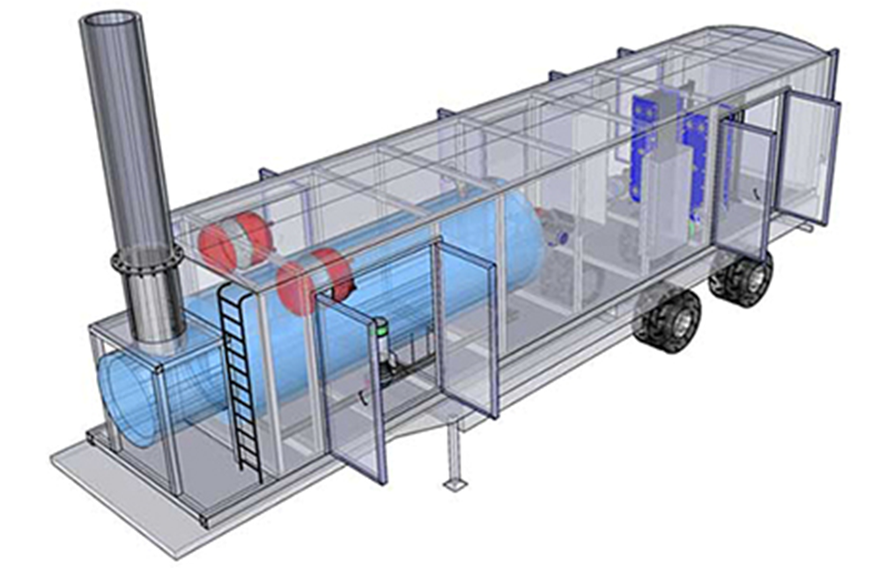
- Схематичный вид передвижной котельной установки
Обеспечение тепловой энергией потребителя первой категории – ГБУЗ «ЦРБ им. В.А. Сибиркина» предусматривается от двух источников теплоснабжения: от котельной АБМГК №9 г. Анива и от АБМЦРГК г. Анива через имеющуюся байпасную тепловую сеть между ТК-40 и ТК-54. Таким образом, резервирование потребителя первой категории ЦРБ имени В.А. Сибиркина обеспечено за счет АБМКЦРГК центральная районная г. Анива.
Перечень потребителей 1 категории представлен в таблице ниже.
- Перечень потребителей 1 категории
Категория | Потребитель | Основной источник теплоснабжения | Резервный источник теплоснабжения | Способ резервирования тепловой нагрузки | Мероприятия по повышению надежности теплоснабжения
I кат | Центральная районная больница ул. Пудова, ул. Гоголя,1 | Котельная АБМГК № 9 г.Анива | АБМКЦРГК  ул. Пудова, ул. Гоголя,1через тепловую сеть между ТК-40 и ТК-54 | Резервная котельная | Наличие резервного котла и резервного оборудования, повышение квалификации персонала, строгое соблюдение графиков ППР и подготовки к ОЗП.  Обеспечение работоспособности второго источника теплоснабжения, резервирование мощности котельной

- Расчет потерь теплоносителя на участке тепловой сети при возникновении аварийной ситуации
Для расчета потерь теплоносителя на участке тепловой сети при возникновении аварийной ситуации суммируются объемы воды во всех попавших под отключение участков сети.
Объем V_{i} каждого участка вычисляется по формуле:

$$V_{i}=\frac{L_{i}∙D_{i}^{2}∙π}{4}, м^{3}$$
где L_{i} – длина участка, м;
D_{i} – диаметра подающего (обратного) трубопровода, м.
При необходимости опорожнения внутренних систем теплопотребления их объем рассчитывается исходя из следующей зависимости:

$$V_{сист}=Q_{сист}∙v, м^{3}$$
где V_{сист} – расчетная тепловая нагрузка системы теплопотребления, Гкал/ч;
Q_{сист} – удельный объем воды, принимаемый в зависимости от вида основного теплопотребляющего оборудования, (м³⸱ч)/Гкал.
- Удельные емкости систем теплопотребления
Нагревательные приборы | Удельная емкость систем теплопотребления, (куб. м ч)/Гкал, при расчетной разности температуры в тепловой сети, ^{о}С
Нагревательные приборы | 25 | 40 | 60 | 70 | 80
Радиаторы высотой 500 мм | 19,5 | 17,6 | 15,1 | 14,6 | 13,3
То же, высотой 1000 мм | 31,0 | 28,2 | 24,2 | 23,2 | 21,6
Ребристые трубы | 14,2 | 12,5 | 10,8 | 10,4 | 9,2
Конвекторы плинтусные, нагревательные панели | 5,6 | 5,0 | 4,3 | 4,1 | 3,7
Регистры гладких труб | 37,0 | 32,0 | 27,0 | 26,0 | 24,0
Регистры гладких труб | 8,5 | 7,5 | 6,5 | 6,0 | 5,5

В соответствии с пунктом 6.22 СП 124.13330.2023 «Тепловые сети» на источниках теплоснабжения для компенсации потерь теплоносителя должна предусматриваться дополнительно аварийная подпитка химически не обработанной и не деаэрированной водой, расход которой принимается в количестве 2% среднегодового объема воды в тепловой сети и присоединенных системах теплоснабжения независимо от схемы присоединения (за исключением систем горячего водоснабжения, присоединенных через водоподогреватели), если другое не предусмотрено проектными (эксплуатационными) решениями. При наличии нескольких отдельных тепловых сетей, отходящих от коллектора источника тепла, аварийную подпитку допускается определять только для одной наибольшей по объему тепловой сети. Для открытых систем теплоснабжения аварийная подпитка должна обеспечиваться только из систем хозяйственно-питьевого водоснабжения.
Электронная модель систем теплоснабжения Анивского муниципального округа, разработанная в программно-расчетном комплексе «ZuluThermo» позволяет смоделировать аварийную ситуацию (отключение участка теплосети) с применением коммутационных задач. Коммутационные задачи предназначены для анализа изменений вследствие отключения задвижек или участков сети. В результате выполнения коммутационной задачи определяются объекты, попавшие под отключение. При этом производится расчет объемов воды, которые возможно придется сливать из трубопроводов тепловой сети и систем теплопотребления. Результаты расчета отображаются на карте в виде тематической раскраски отключенных участков и потребителей и выводятся в отчет.

- Анализ переключения тепловых сетей при возникновении аварийных ситуаций
В Анивском муниципальном округе в соответствии с требованиями федерального закона от 27.07.2010 № 190-ФЗ «О теплоснабжении» разработана и актуализируется схема теплоснабжения Анивского муниципального округа.
В составе схемы теплоснабжения муниципального образования предусмотрена электронная модель системы теплоснабжения.
При разработке схемы теплоснабжения электронная модель является основным инструментом для моделирования развития теплосетевых объектов, в том числе она позволяет решить оперативное моделирование обеспечения тепловой энергией потребителей при различных аварийных ситуациях, минимизацию вероятности возникновения аварийных ситуаций в системе теплоснабжения, обеспечить электронное моделирование перспективных вариантов развития системы теплоснабжения (строительство новых и реконструкция существующих источников тепловой энергии, перераспределение тепловых нагрузок между источниками, определение возможности подключения новых потребителей тепловой энергии, определение оптимальных вариантов качественного и надежного обеспечения тепловой энергией новых потребителей и так далее).
Внедрение системы мониторинга позволяет в полном объеме достигнуть целей и задач по развитию системы теплоснабжения муниципального образования и свести к минимуму затраты по ликвидации аварийных ситуаций.
Перечень потребителей тепловой энергии, попавших в зону отключения, определяется эксплуатирующей организацией с помощью программ электронного моделирования аварийных ситуаций.
В соответствии с требованиями пункта 38 главы 3 Постановления Правительства Российской Федерации от 22.02.2012 №154 «О требованиях к схемам теплоснабжения, порядку их разработки и утверждения» электронная модель системы теплоснабжения поселения, городского округа должна содержать:
а) графическое представление объектов системы теплоснабжения с привязкой к топографической основе поселения, городского округа и с полным топологическим описанием связности объектов;
б) паспортизацию объектов системы теплоснабжения;
в) паспортизацию и описание расчетных единиц территориального деления, включая административное;
г) гидравлический расчет тепловых сетей любой степени закольцованности, в том числе гидравлический расчет при совместной работе нескольких источников тепловой энергии на единую тепловую сеть;
д) моделирование всех видов переключений, осуществляемых в тепловых сетях, в том числе переключений тепловых нагрузок между источниками тепловой энергии;
е) расчет балансов тепловой энергии по источникам тепловой энергии и по территориальному признаку;
ж) расчет потерь тепловой энергии через изоляцию и с утечками теплоносителя;
з) расчет показателей надежности теплоснабжения;
и) групповые изменения характеристик объектов (участков ТС, потребителей) по заданным критериям с целью моделирования различных перспективных вариантов схем теплоснабжения;
к) сравнительные пьезометрические графики для разработки и анализа сценариев перспективного развития тепловых сетей.
Задачи, решаемые с применением электронного моделирования ликвидации последствий аварийных ситуаций, относятся к процессам эксплуатации системы теплоснабжения, диспетчерскому и технологическому управлению системой. В эти задачи входят:
– моделирование изменений гидравлического режима при аварийных переключениях и отключениях;
– формирование рекомендаций по локализации аварийных ситуаций и моделирование последствий выполнения этих рекомендаций;
– формирование перечней и сводок по отключаемым абонентам.
Для электронного моделирования ликвидации последствий аварийных ситуаций применяются:
– программное обеспечение, позволяющее описать (паспортизировать) все технологические объекты, составляющие систему теплоснабжения, в их совокупности и взаимосвязи, и на основе этого описания решать весь спектр расчетно-аналитических задач, необходимых для многовариантного моделирования режимов работы всей системы теплоснабжения и ее отдельных элементов;
– средства создания и визуализации графического представления сетей теплоснабжения в привязке к плану территории, неразрывно связанные со средствами технологического описания объектов системы теплоснабжения и их связности;
– собственно данные, описывающие каждый в отдельности элементарный объект и всю совокупность объектов, составляющих систему теплоснабжения населенного пункта от источника тепловой энергии до каждого потребителя, включая все трубопроводы и тепловые камеры, а также электронный план местности, к которому привязана модель системы теплоснабжения.
Электронное моделирование при ликвидации аварийных ситуаций используется дежурным техническим персоналом теплоснабжающей (теплосетевой) организации для принятия оптимальных решений по ведению теплоснабжения в случае аварийной ситуации. На основании полученных результатов гидравлических расчетов в программно-расчетном комплексе при электронном моделировании дежурный диспетчер должен выдать рекомендации ремонтной бригаде для проведения переключений.

Зоны действия систем теплоснабжения источников тепловой энергии
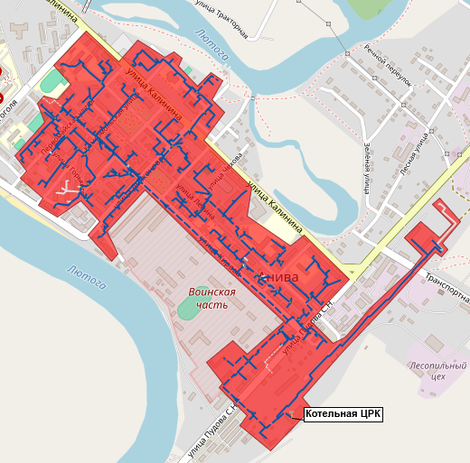
- Расположение источника теплоснабжения на ситуационной схеме с зоной действия котельной АБМЦРГК, г. Анива, ул. Пудова, 6
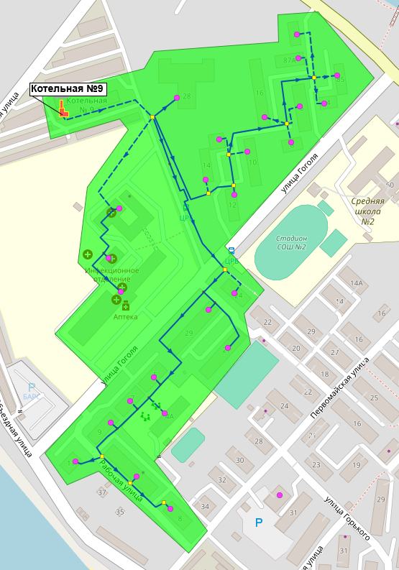
- Расположение источника теплоснабжения на ситуационной схеме с зоной действия котельной АБМГК №9, г. Анива, ул. Гоголя, 2

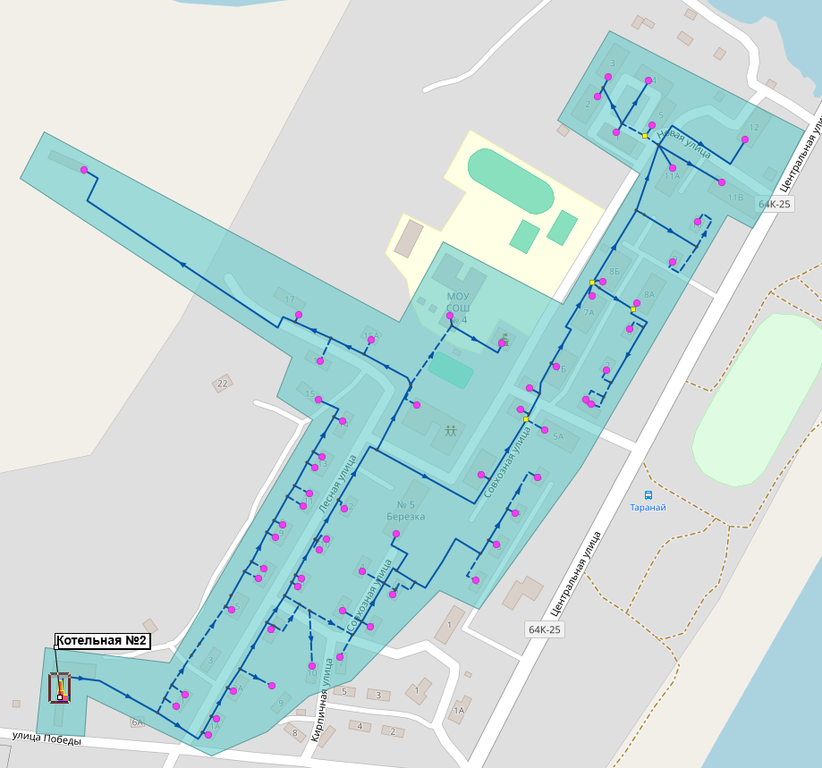
- Расположение источника теплоснабжения на ситуационной схеме с зоной действия котельной АБМГК №2, с. Таранай, ул. Победы
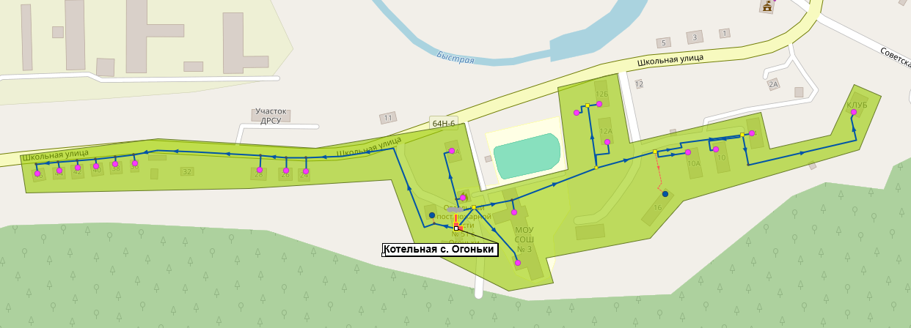
- Расположение источника теплоснабжения на ситуационной схеме с зоной действия котельной №4, с. Огоньки, ул. Школьная, 20
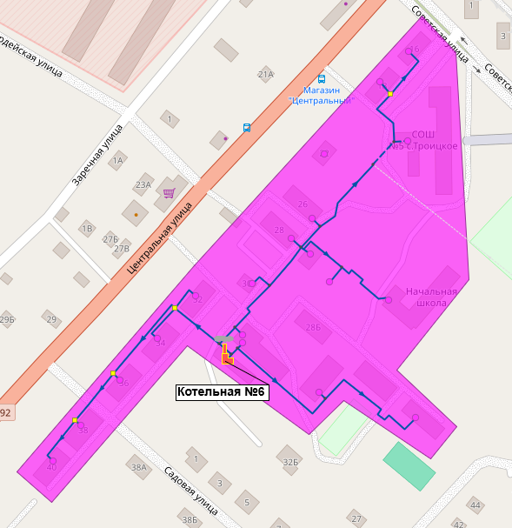
- Расположение источника теплоснабжения на ситуационной схеме с зоной действия котельной №6, с. Троицкое, ул. Центральная, 32а
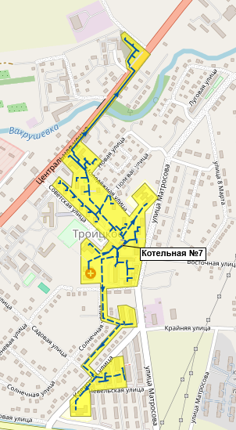
- Расположение источника теплоснабжения на ситуационной схеме с зоной действия котельной №7, с. Троицкое, ул. Советская, 15а
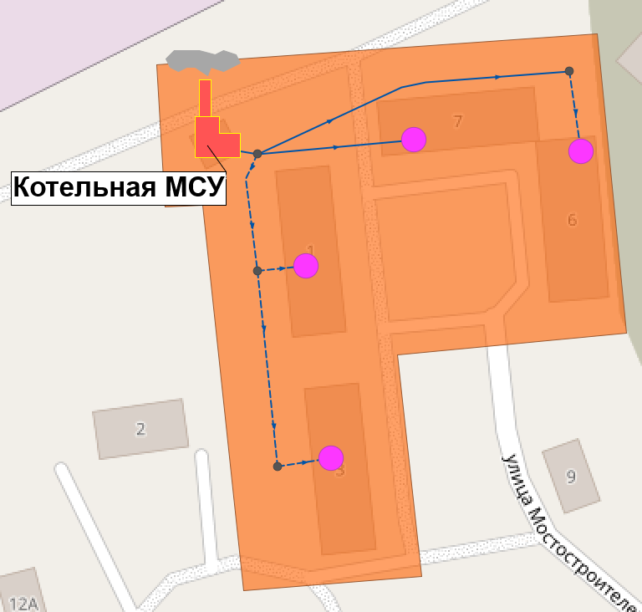
- Расположение источника теплоснабжения на ситуационной схеме с зоной действия котельной МСУ (№22) с. Троицкое, ул. Мотостроителей, 1а
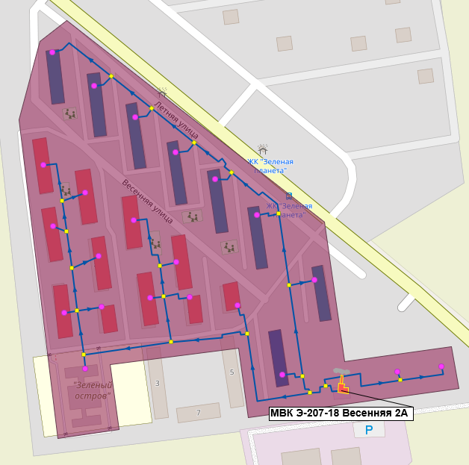
- Расположение источника теплоснабжения на ситуационной схеме с зоной действия котельной ЖК «Зеленая планета», с. Новотроицкое, ул. Весенняя, 2а
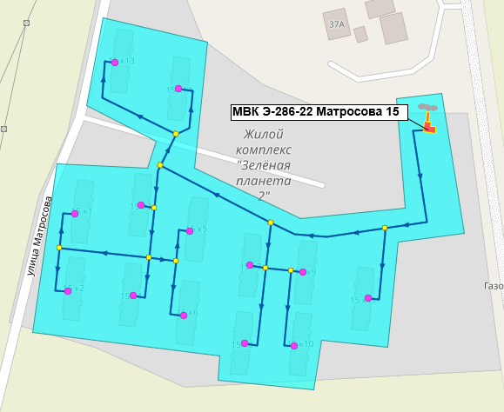
- Расположение источника теплоснабжения на ситуационной схеме с зоной действия котельной ЖК «Зеленая планета», с. Троицкое, ул. Матросово, 15
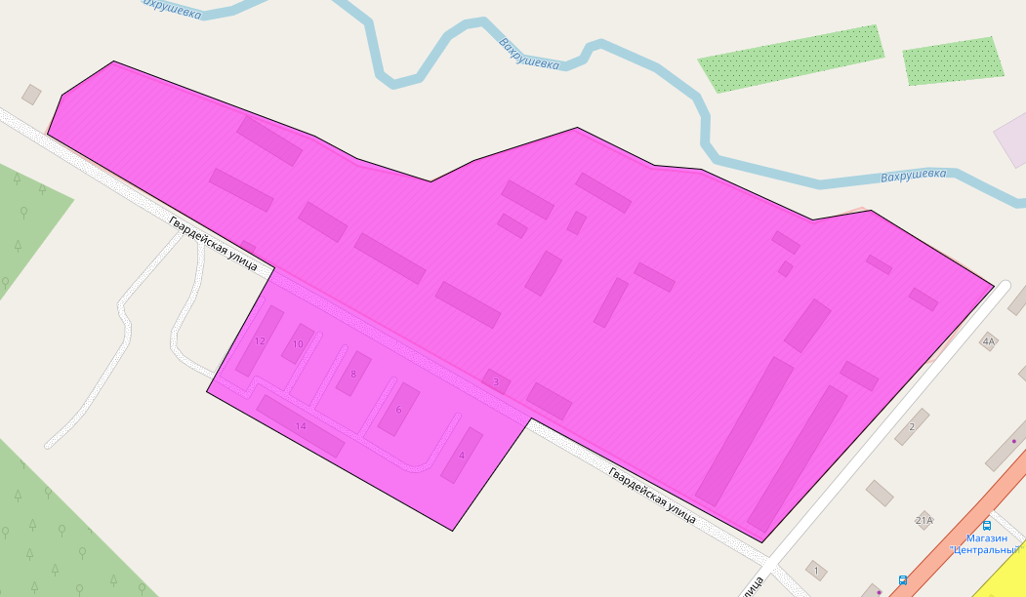
- Расположение источника теплоснабжения на ситуационной схеме с зоной действия котельной по ул. Гвардейской, с. Троицкое, ул. Гвардейская

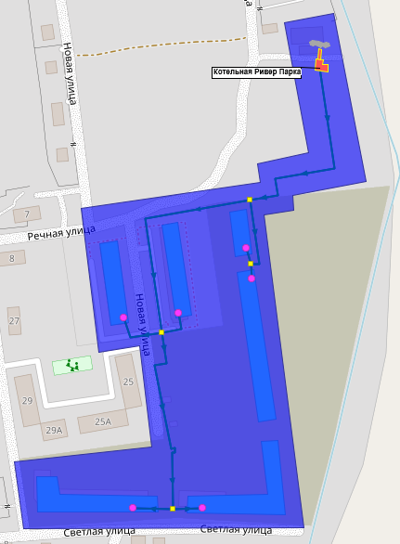
- Расположение источника теплоснабжения на ситуационной схеме с зоной действия котельной БМК-4200-2023», с. Новотроицкое, ул. Речная
В качестве инструмента для решения задач с применением математического и электронного моделирования ликвидации последствий аварийных ситуаций в системах централизованного теплоснабжения Анивского муниципального округа используется ранее разработанная электронная модель, созданная в программе «Zulu» (разработчик ООО «Политерм», г. Санкт-Петербург) в составе геоинформационной системы Zulu и программно-расчетного комплекса Zulu Thermo, с применением расчетного модуля «Коммутационные задачи».
С применением геоинформационной системы Zulu можно создавать и видеть на топографической карте территории план-схемы инженерных сетей с поддержкой их топологии, проводить совместный семантический и пространственный анализ графических и табличных данных, осуществлять экспорт и импорт данных.
С применением модуля «Коммутационные задачи» программно-расчетного комплекса Zulu Thermo возможно проводить анализ отключений, переключений, поиск ближайшей запорной арматуры, отключающей участок от источников, или полностью изолирующей участок и т.д.
Коммутационные задачи предназначены для анализа изменений вследствие отключения задвижек или участков сети. В результате выполнения коммутационной задачи определяются объекты, попавшие под отключение. При этом производится расчет объемов воды, которые возможно придется сливать из трубопроводов тепловой сети и систем теплопотребления. Результаты расчета отображаются на карте в виде тематической раскраски отключенных участков и потребителей и выводятся в отчет.
Функции комплекса коммутационные задачи обеспечивают:
- просмотр характеристик объектов тепловых сетей в виде таблиц;
- коммутационные вычисления (поиск колец, поиск путей от источника и пр.);
- моделирование аварийных ситуаций и отключений по плановым работам;
- отображение отключений на карте;
- формирование списков отключаемых объектов;
- расчет контуров отопления, отображение текущих схем контуров на карте;
- архивы отключений и контуров отопления.
Моделирование всех видов переключений, осуществляемых в тепловых сетях
Программное обеспечение ПРК ZuluThermo позволяет проводить моделирование всех видов переключений в «гидравлической модели» сети. Суть заключается в автоматическом отслеживании программой состояния запорно- регулирующей арматуры и насосных агрегатов в базе данных описания тепловой сети. Любое переключение на схеме тепловой сети влечет за собой автоматическое выполнение гидравлического расчета, и, таким образом, в любой момент времени пользователь видит тот гидравлический режим, который соответствует текущему состоянию всей совокупности запорно-регулирующей арматуры и насосных агрегатов на схеме тепловой сети.
Переключения могут быть как одиночными, так и групповыми, для любой выбранной (помеченной) совокупности переключаемых элементов.
При любом переключении насосных агрегатов в насосной станции или на источнике автоматически пересчитывается суммарная расходно-напорная характеристика всей совокупности работающих насосов.
Для регуляторов давления и расхода переключением является изменение установки. Для потребителей переключением является любое из следующих действий:
- включение/отключение одного или нескольких потребителей;
- моделирование всех видов переключений, осуществляемых в существующих тепловых сетях, в том числе переключений тепловых нагрузок между источниками тепловой энергии.
Для насосных агрегатов и их групп в модели доступны несколько видов переключений:
- включение/выключение;
- дросселирование;
- изменение частоты вращения привода.
Задвижки типа «дроссель», помимо двух крайних состояний (открыта/закрыта), могут иметь промежуточное состояние «прижата», определяемое в либо в процентах открытия клапана, либо в числе оборотов штока. При этом состоянии задвижка моделируется своим гидравлическим видом тепловой нагрузки; ограничение одного или нескольких видов тепловой нагрузки; изменение температурного графика или удельных расходов теплоносителя по видам тепловой нагрузки.
Предусмотрена генерация специальных отчетов об отключенных/включенных абонентах и участках тепловой сети, состояние которых изменилось в результате последнего произведенного единичного или группового переключения. Эти отчеты могут содержать любую информацию об этих объектах, содержащуюся в базе данных.
Режим гидравлического моделирования позволяет оперативно получать ответы на вопросы типа «Что будет, если...?» Это дает возможность избежать ошибочных действий при регулировании режима и переключениях на реальной тепловой сети.
В электронной модели смоделирована карта-схема системы теплоснабжения. В карте-схеме сформированы перспективные слои системы теплоснабжения по этапам.
После моделирования перспективной подложки – графического представления перспективного развития планировочных районов, сформированы базы данных по каждому перспективному объекту системы теплоснабжения.
В электронной модели системы теплоснабжения сформированы новые модельные базы, которые отражают предложения по реконструкции и новому строительству участков тепловых сетей, и произведена визуализация данных участков (на карте-схеме обозначены разным цветом).
Моделирование переключений тепловых нагрузок между источниками тепловой энергии
Подсистема гидравлических расчетов позволяет моделировать произвольные режимы, в том числе аварийные и перспективные.
Гидравлическое моделирование предполагает внесение в модель изменений с целью воспроизведения режимных последствий этих изменений, которые искажают реальные данные, описывающие эксплуатируемую тепловую сеть в ее текущем состоянии.
Подсистема гидравлических расчетов содержит специальный инструментарий, позволяющий для целей моделирования создавать и администрировать специальные «модельные» базы – наборы данных, клонируемых из основной (контрольной) базы данных описания тепловой сети, на которых предусматривается произведение любых манипуляций без риска исказить или повредить контрольную базу.
Данный механизм также обеспечивает возможность осуществления сравнительного анализа различных режимов работы тепловой сети, реализованных в модельных базах, между собой. В частности, наглядным аналитическим инструментом является сравнительный пьезометрический график, на котором приводятся изменения гидравлического режима, произошедшее в результате тех или иных манипуляций.
Расчет показателей надежности теплоснабжения.
Расчет показателей надежности теплоснабжения проведен в составе расчетного комплекса Zulu Thermo в соответствии с Методическими указаниями по разработке схем теплоснабжения, утвержденными приказом Минэнерго России и Минрегиона России от 05.03.2019 № 212.
В соответствии с СП 124.13330.2023:
При авариях (отказах) на источнике теплоты на его выходных коллекторах в течение всего ремонтно-восстановительного периода должны обеспечиваться:
• подача 100% необходимой теплоты потребителям первой категории (если иные режимы не предусмотрены договором);
• подача теплоты на отопление и вентиляцию жилищно-коммунальным и промышленным потребителям второй и третьей категорий;
• заданный потребителем аварийный режим расхода пара и технологической горячей воды;
• заданный потребителем аварийный тепловой режим работы неотключаемых вентиляционных систем;
• среднесуточный расход теплоты за отопительный период на горячее водоснабжение (при невозможности его отключения).
Потребители теплоты по надежности теплоснабжения делятся на три категории:
• Первая категория - потребители, не допускающие перерывов в подаче расчетного количества теплоты и снижения температуры воздуха в помещениях ниже предусмотренных ГОСТ 30494.
• Вторая категория - потребители, допускающие снижение температуры в отапливаемых помещениях на период ликвидации аварии, но не более 54 ч:
- жилых и общественных зданий до 12 °С;
- промышленных зданий до 8 °С.
• Третья категория - остальные потребители.
Минимально допустимые показатели вероятности безотказной работы следует принимать для:
- источника теплоты равным 0,97;
- тепловых сетей равным 0,9;
- потребителя теплоты равным 0,99.
- Балансы тепловой мощности и тепловой нагрузки источников теплоснабжения Анивского муниципального округа
Наименование источника | Ед. измерения | Значение показателя
Котельная АБМЦРГК, г. Анива, ул. Пудова, 6
Установленная мощность | Гкал/час | 34,39
Располагаемая мощность | Гкал/час | 34,39
Собственные и хозяйственные нужды | Гкал/час | 0,30
то же в % | % | 0,87%
Тепловая мощность нетто | Гкал/час | 34,09
Потери в тепловых сетях | Гкал/час | 1,27
то же в % | % | 7,57%
Присоединенная (фактическая) нагрузка | Гкал/час | 15,50
Резерв ("+")/ Дефицит ("-") | Гкал/час | 17,32
Резерв ("+")/ Дефицит ("-") | % | 50,81%
Располагаемая тепловая мощность нетто при аварийном выводе самого мощного котла | Гкал/час | 25,49
Резерв ("+")/ Дефицит ("-") | Гкал/час | 11,20
Резерв ("+")/ Дефицит ("-") | % | 43,94%
Котельная АБМГК №9, г. Анива, ул. Гоголя, 2
Установленная мощность | Гкал/час | 14,19
Располагаемая мощность | Гкал/час | 14,19
Собственные и хозяйственные нужды | Гкал/час | 0,04
то же в % | % | 0,28%
Тепловая мощность нетто | Гкал/час | 14,15
Потери в тепловых сетях | Гкал/час | 0,25
то же в % | % | 8,20%
Присоединенная (фактическая) нагрузка | Гкал/час | 2,80
Резерв ("+")/ Дефицит("-") | Гкал/час | 11,10
Резерв ("+")/ Дефицит("-") | % | 78,45%
Располагаемая тепловая мощность нетто при аварийном выводе самого мощного котла | Гкал/час | 9,42
Резерв ("+")/ Дефицит("-") | Гкал/час | 6,82
Резерв ("+")/ Дефицит("-") | % | 72,38%
Котельная АБМГК №2, с. Таранай, ул. Победы, 9а
Установленная мощность | Гкал/час | 5,16
Располагаемая мощность | Гкал/час | 5,16
Собственные и хозяйственные нужды | Гкал/час | 0,03
то же в % | % | 0,58%
Тепловая мощность нетто | Гкал/час | 5,13
Потери в тепловых сетях | Гкал/час | 0,26
то же в % | % | 10,20%
Присоединенная (фактическая) нагрузка | Гкал/час | 2,29
Резерв ("+")/ Дефицит ("-") | Гкал/час | 2,58
Резерв ("+")/ Дефицит ("-") | % | 50,29%
Располагаемая тепловая мощность нетто при аварийном выводе самого мощного котла | Гкал/час | 3,41
Резерв ("+")/ Дефицит ("-") | Гкал/час | 1,23
Резерв ("+")/ Дефицит ("-") | % | 35,96%
Котельная №4, с. Огоньки, ул. Школьная, 20
Установленная мощность | Гкал/час | 3,24
Располагаемая мощность | Гкал/час | 3,24
Собственные и хозяйственные нужды | Гкал/час | 0,01
то же в % | % | 0,58%
Тепловая мощность нетто | Гкал/час | 3,23
Потери в тепловых сетях | Гкал/час | 0,14
то же в % | % | 15,73%
Присоединенная (фактическая) нагрузка | Гкал/час | 0,75
Резерв ("+")/ Дефицит ("-") | Гкал/час | 2,33
Резерв ("+")/ Дефицит ("-") | % | 72,37%
Располагаемая тепловая мощность нетто при аварийном выводе самого мощного котла | Гкал/час | 2,14
Резерв ("+")/ Дефицит ("-") | Гкал/час | 1,37
Резерв ("+")/ Дефицит ("-") | % | 64,04%
Котельная №6, с. Троицкое, ул. Центральная, 32а
Установленная мощность | Гкал/час | 3,26
Располагаемая мощность | Гкал/час | 3,26
Собственные и хозяйственные нужды | Гкал/час | 0,06
то же в % | % | 1,84%
Тепловая мощность нетто | Гкал/час | 3,20
Потери в тепловых сетях | Гкал/час | 0,07
то же в % | % | 3,95%
Присоединенная (фактическая) нагрузка | Гкал/час | 1,70
Резерв ("+")/ Дефицит ("-") | Гкал/час | 1,43
Резерв ("+")/ Дефицит ("-") | % | 44,69%
Располагаемая тепловая мощность нетто при аварийном выводе самого мощного котла | Гкал/час | 1,57
Резерв ("+")/ Дефицит ("-") | Гкал/час | 0,07
Резерв ("+")/ Дефицит ("-") | % | 4,59%
Котельная №7, с. Троицкое, ул. Советская, 15а
Установленная мощность | Гкал/час | 6,52
Располагаемая мощность | Гкал/час | 6,52
Собственные и хозяйственные нужды | Гкал/час | 0,09
то же в % | % | 1,37%
Тепловая мощность нетто | Гкал/час | 6,43
Потери в тепловых сетях | Гкал/час | 0,60
то же в % | % | 18,99%
Присоединенная (фактическая) нагрузка | Гкал/час | 2,56
Резерв ("+")/ Дефицит ("-") | Гкал/час | 3,27
Резерв ("+")/ Дефицит ("-") | % | 50,86%
Располагаемая тепловая мощность нетто при аварийном выводе самого мощного котла | Гкал/час | 4,80
Резерв ("+")/ Дефицит ("-") | Гкал/час | 2,05
Резерв ("+")/ Дефицит ("-") | % | 42,71%
Котельная МСУ, с. Троицкое, ул. Мостостроителей, 1а
Установленная мощность | Гкал/час | 0,40
Располагаемая мощность | Гкал/час | 0,40
Собственные и хозяйственные нужды | Гкал/час | 0,01
то же в % | % | 2,00%
Тепловая мощность нетто | Гкал/час | 0,39
Потери в тепловых сетях | Гкал/час | 0,02
то же в % | % | 7,41%
Присоединенная (фактическая) нагрузка | Гкал/час | 0,25
Резерв ("+")/ Дефицит ("-") | Гкал/час | 0,12
Резерв ("+")/ Дефицит ("-") | % | 31,12%
Располагаемая тепловая мощность нетто при аварийном выводе самого мощного котла | Гкал/час | 0,19
Резерв ("+")/ Дефицит ("-") | Гкал/час | -0,04
Резерв ("+")/ Дефицит ("-") | % | -19,79%
Котельная ЖК "Зеленая планета", с. Новотроицкое, ул. Весенняя, 2а/ Котельная ЖК "Зеленая планета", с. Троицкое, Матросово 15
Установленная мощность | Гкал/час | 17,2
Располагаемая мощность | Гкал/час | 17,2
Собственные и хозяйственные нужды | Гкал/час | 0,04
то же в % | % | 0,23%
Тепловая мощность нетто | Гкал/час | 17,16
Потери в тепловых сетях | Гкал/час | 0,99
то же в % | % | 14,63%
Присоединенная (фактическая) нагрузка | Гкал/час | 5,80
Резерв ("+")/ Дефицит("-") | Гкал/час | 10,37
Резерв ("+")/ Дефицит("-") | % | 60,42%
Располагаемая тепловая мощность нетто при аварийном выводе самого мощного котла | Гкал/час | 12,86
Резерв ("+")/ Дефицит("-") | Гкал/час | 7,00
Резерв ("+")/ Дефицит("-") | % | 54,40%
Котельная по ул. Гвардейская
Установленная мощность | Гкал/час | 4,542
Располагаемая мощность | Гкал/час | 4,542
Собственные и хозяйственные нужды | Гкал/час | 0
то же в % | % | 0%
Тепловая мощность нетто | Гкал/час | 4,54
Потери в тепловых сетях | Гкал/час | 0,17
то же в % | % | 10,28%
Присоединенная (фактическая) нагрузка | Гкал/час | 1,44
Резерв ("+")/ Дефицит("-") | Гкал/час | 2,94
Резерв ("+")/ Дефицит("-") | % | 64,66%
Располагаемая тепловая мощность нетто при аварийном выводе самого мощного котла | Гкал/час | 3,54
Резерв ("+")/ Дефицит("-") | Гкал/час | 2,17
Резерв ("+")/ Дефицит("-") | % | 61,19%

Котельная АБМГК №9, г. Анива, ул. Гоголя, 2
Потребители первой категории – ЦРБ имени В.А. Сибиркина (0,524 Гкал/ч). Остальные потребители представлены жилыми зданиями и объектами общественно-деловой застройки второй категории.
Тепловые сети котельной являются тупиковыми нерезервированными. Тепловые сети котельной имеют возможность резервного обеспечения потребителей тепловой энергии от АБМК центральная районная г. Анива. Магистральных выводов от котельной – один, надземной прокладки 2Ду400 мм.
Центральные тепловые пункты в системе теплоснабжения – отсутствуют.
В связи с отсутствием статистических данных расчет интенсивности отказов теплопроводов со сроком службы до 25 лет производится с учетом начальной интенсивности отказов ${}^{нач}$ = 5,7 10⁻⁶ 1/км·ч. Интенсивность отказов ЗРА приняты равными 2,28 10⁻⁷ 1/ч.
По результатам расчета надежности, стационарная вероятность рабочего состояния сети (коэффициент готовности) на базовый период составляет – 0.999607> 0.97. В соответствии с этим, система теплоснабжения считается надёжной.
При этом, минимальный показатель вероятности безотказной работы тепловых сетей составляет 0.9999618>0.9, а минимальная вероятность безотказной работы абонентов 0.999868>0.99.
Таким образом, поскольку рассматриваемая система теплоснабжения имеет небольшие масштабы (присоединенная нагрузка, радиусы теплоснабжения, диаметры головных участков), нормативные требования к надежности теплоснабжения потребителей обеспечиваются, как для расчетного, так и для пониженного уровня теплоснабжения.
Для поддержания текущих показателей надежности на перспективный период, необходимо обеспечить мероприятия по повышению показателя вероятности безотказной работы за счёт замены ветхих сетей со сроком эксплуатации более 25 лет.
При выводе из строя АБМГК №9 Анива, вся тепловая энергия должна обеспечиваться за счет АБМЦРГК центральная районная г. Анива, при этом минимальная относительная тепловая нагрузка абонентов при расчетной температуре наружного воздуха наиболее холодной пятидневки обеспеченностью 0.92 составит 1>0.86.

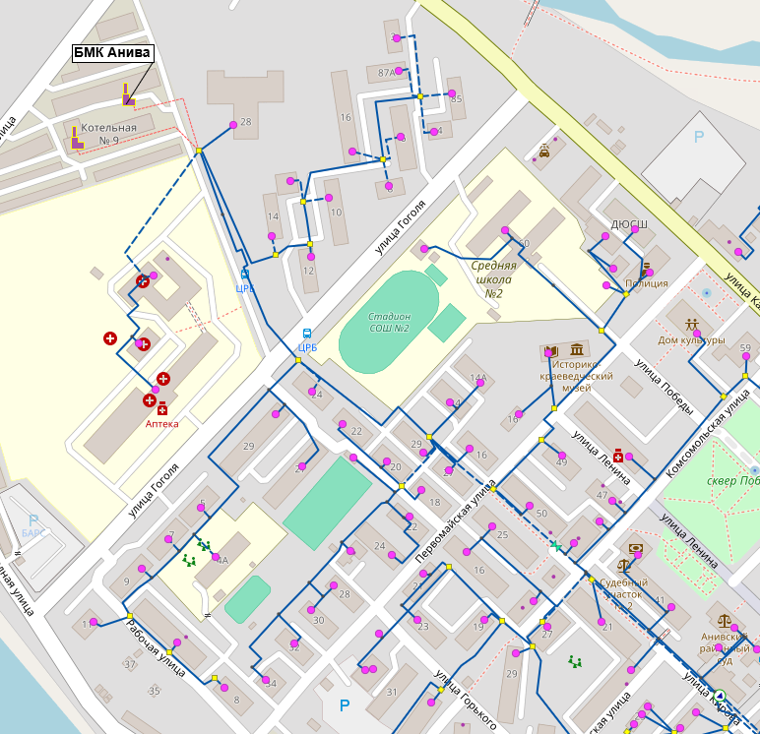
- Схема тепловых сетей котельной АБМГК №9 г. Анива
Таким образом, резервирование потребителя первой категории ЦРБ имени В.А. Сибиркина обеспечено за счет АБМЦРГК центральная районная г. Анива.
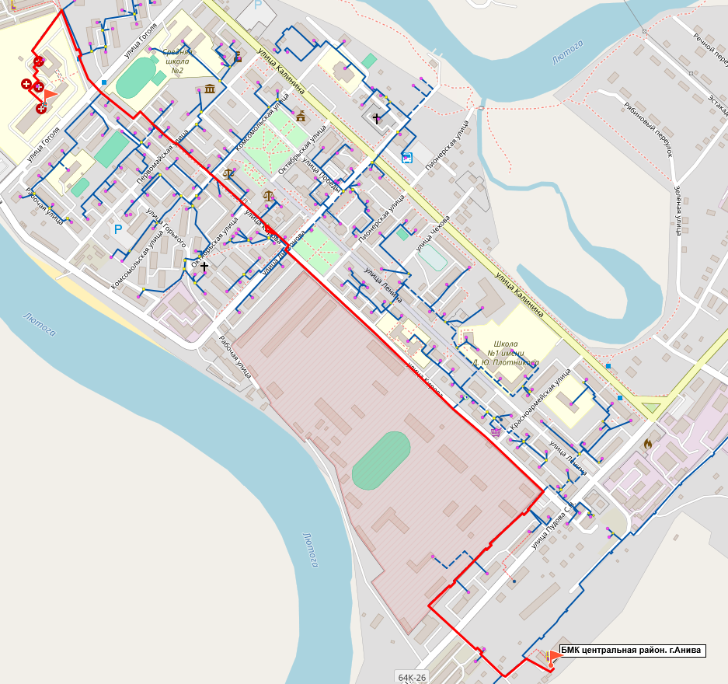
- Схема тепловых сетей АБМЦРГК г. Анива
Котельная АБМЦРГК г. Анива, ул. С.Н. Пудова, 6
Потребители первой категории – отсутствуют. Потребители представлены жилыми зданиями и общественно-деловой застройкой второй категории.
Тепловые сети котельной являются тупиковыми нерезервированными. Магистральных выводов от котельной – один, надземной прокладки 2Ду400 мм.
Центральные тепловые пункты в системе теплоснабжения – отсутствуют.
В связи с отсутствием статистических данных расчет интенсивности отказов теплопроводов со сроком службы до 25 лет производится с учетом начальной интенсивности отказов ${}^{нач}$ = 5,7 10⁻⁶ 1/км·ч. Интенсивность отказов ЗРА приняты равными 2,28 10⁻⁷ 1/ч.
По результатам расчета надежности, стационарная вероятность рабочего состояния сети (коэффициент готовности) на базовый период составляет – 0.998124>0.97. В соответствии с этим, система теплоснабжения считается надёжной.
При этом, минимальный показатель вероятности безотказной работы тепловых сетей составляет 0.9997703>0.9, а минимальная вероятность безотказной работы абонентов 0.999088>0.99.
Таким образом, поскольку рассматриваемая система теплоснабжения имеет небольшие масштабы (присоединенная нагрузка, радиусы теплоснабжения, диаметры головных участков), нормативные требования к надежности теплоснабжения потребителей обеспечиваются, как для расчетного, так и для пониженного уровня теплоснабжения.
Для поддержания текущих показателей надежности на перспективный период, необходимо обеспечить мероприятия по повышению показателя вероятности безотказной работы за счёт замены ветхих сетей со сроком эксплуатации более 25 лет.
Расчет послеаварийных гидравлических режимов в данном случае проводятся на случай вывода из строя БМК Анива, которая резервируется за счет БМК центральная районная г. Анива. При этом минимальная относительная тепловая нагрузка абонентов при расчетной температуре наружного воздуха наиболее холодной пятидневки обеспеченностью 0.92 составит 1>0.86.
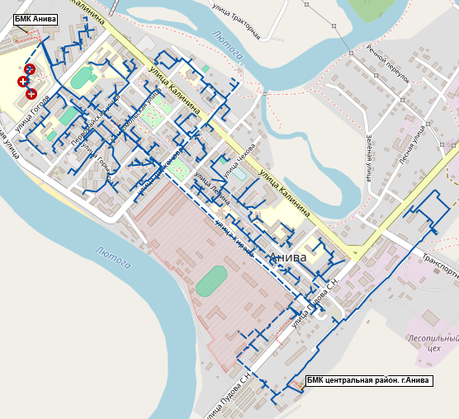
- Схема тепловых сетей котельной АБМЦРГК г. Анива
Котельная №7 с. Троицкое
Потребители первой категории – отсутствуют. Потребители представлены жилыми и общественными зданиями второй категории.
Тепловые сети котельной являются тупиковыми нерезервированными. Магистральных выводов от котельной – два, первый надземной прокладки 2Ду300 мм, второй надземной прокладки 2Ду250 мм.
Центральные тепловые пункты в системе теплоснабжения – отсутствуют.
В связи с отсутствием статистических данных расчет интенсивности отказов теплопроводов со сроком службы до 25 лет производится с учетом начальной интенсивности отказов ${}^{нач}$ = 5,7 10-6 1/км·ч. Интенсивность отказов ЗРА приняты равными 2,28 10-7 1/ч.
По результатам расчета надежности, стационарная вероятность рабочего состояния сети (коэффициент готовности) на базовый период составляет – 0.999288>0.97. В соответствии с этим, система теплоснабжения считается надёжной.
При этом, минимальный показатель вероятности безотказной работы тепловых сетей составляет 0.9998643>0.9, а минимальная вероятность безотказной работы абонентов 0.999579>0.99.
Таким образом, поскольку рассматриваемая система теплоснабжения имеет небольшие масштабы (присоединенная нагрузка, радиусы теплоснабжения, диаметры головных участков), нормативные требования к надежности теплоснабжения потребителей обеспечиваются, как для расчетного, так и для пониженного уровня теплоснабжения.
Для поддержания текущих показателей надежности на перспективный период, необходимо обеспечить мероприятия по повышению показателя вероятности безотказной работы за счёт замены ветхих сетей со сроком эксплуатации более 25 лет.
Расчет послеаварийных гидравлических режимов в данном случае проводить не требуется, так как рассматриваемая система теплоснабжения не имеет кольцевой части. В этом случае очевидно, что при выходе из строя одного из элементов полностью прекращается теплоснабжение потребителей, путь снабжения которых разрывается, а теплоснабжение остальных потребителей не нарушается.
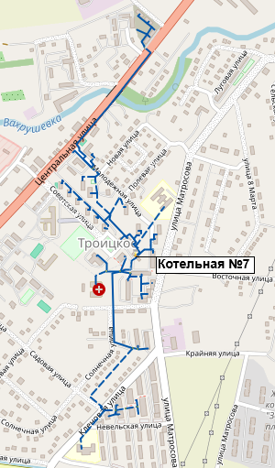
- Схема тепловых сетей котельной №7 с. Троицкое
Котельная №6 с. Троицкое
Потребители первой категории – отсутствуют. Потребители представлены жилыми и общественными зданиями второй категории.
Тепловые сети котельной являются тупиковыми нерезервированными. Магистральных выводов от котельной – один, подземной бесканальной прокладки 2Ду150 мм.
Центральные тепловые пункты в системе теплоснабжения – отсутствуют.
В связи с отсутствием статистических данных расчет интенсивности отказов теплопроводов со сроком службы до 25 лет производится с учетом начальной интенсивности отказов ${}^{нач}$ = 5,7 10-6 1/км·ч. Интенсивность отказов ЗРА приняты равными 2,28 10-7 1/ч.
По результатам расчета надежности, стационарная вероятность рабочего состояния сети (коэффициент готовности) на базовый период составляет – 0.999888>0.97. В соответствии с этим, система теплоснабжения считается надёжной.
При этом, минимальный показатель вероятности безотказной работы тепловых сетей составляет 0.999984>0.9, а минимальная вероятность безотказной работы абонентов 0.99592>0.99.
Таким образом, поскольку рассматриваемая система теплоснабжения имеет небольшие масштабы (присоединенная нагрузка, радиусы теплоснабжения, диаметры головных участков), нормативные требования к надежности теплоснабжения потребителей обеспечиваются, как для расчетного, так и для пониженного уровня теплоснабжения.
Для поддержания текущих показателей надежности на перспективный период, необходимо обеспечить мероприятия по повышению показателя вероятности безотказной работы за счёт замены ветхих сетей со сроком эксплуатации более 25 лет.
Расчет послеаварийных гидравлических режимов в данном случае проводить не требуется, так как рассматриваемая система теплоснабжения не имеет кольцевой части. В этом случае очевидно, что при выходе из строя одного из элементов полностью прекращается теплоснабжение потребителей, путь снабжения которых разрывается, а теплоснабжение остальных потребителей не нарушается.

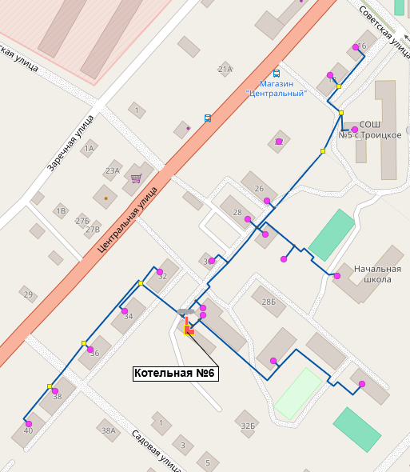
- Схема тепловых сетей котельной №6 с. Троицкое
Котельная № 22-МСУ
Потребители первой категории – отсутствуют. Потребители представлены жилыми зданиями и общественно-деловой застройкой второй категории.
Тепловые сети котельной являются тупиковыми нерезервированными. Магистральных выводов от котельной – один, надземной прокладки 2Ду100 мм.
Центральные тепловые пункты в системе теплоснабжения – отсутствуют.
В связи с отсутствием статистических данных расчет интенсивности отказов теплопроводов со сроком службы до 25 лет производится с учетом начальной интенсивности отказов ${}^{нач}$= 5,7 10-6 1/км·ч. Интенсивность отказов ЗРА приняты равными 2,28 10-7 1/ч.
По результатам расчета надежности, стационарная вероятность рабочего состояния сети (коэффициент готовности) на базовый период составляет – 0.999984>0.97. В соответствии с этим, система теплоснабжения считается надёжной.
При этом, минимальный показатель вероятности безотказной работы тепловых сетей составляет 0.9999946>0.9, а минимальная вероятность безотказной работы абонентов 0.999993>0.99.
Таким образом, поскольку рассматриваемая система теплоснабжения имеет небольшие масштабы (присоединенная нагрузка, радиусы теплоснабжения, диаметры головных участков), нормативные требования к надежности теплоснабжения потребителей обеспечиваются, как для расчетного, так и для пониженного уровня теплоснабжения.
Расчет послеаварийных гидравлических режимов в данном случае проводить не требуется, так как рассматриваемая система теплоснабжения не имеет кольцевой части. В этом случае очевидно, что при выходе из строя одного из элементов полностью прекращается теплоснабжение потребителей, путь снабжения которых разрывается, а теплоснабжение остальных потребителей не нарушается.
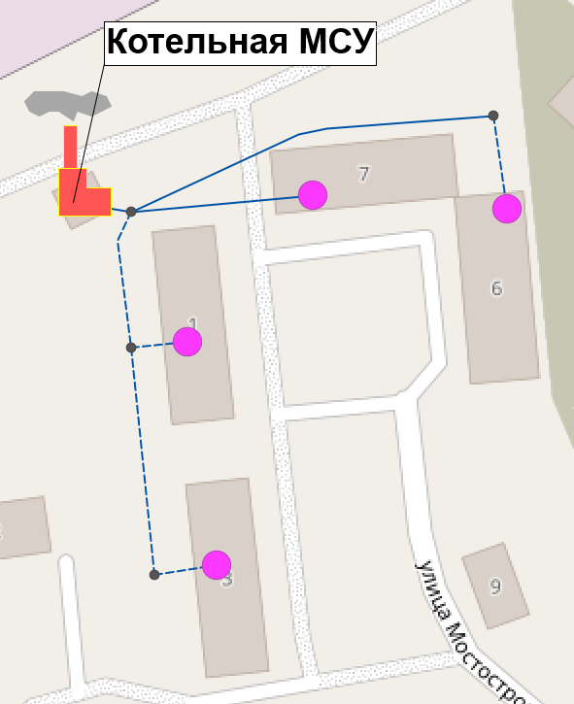
- Схема сетей теплоснабжения Котельной МСУ
Котельная №4 с. Огоньки
Потребители первой категории – отсутствуют. Потребители представлены жилыми зданиями и общественно-деловой застройкой второй категории.
Тепловые сети котельной являются тупиковыми нерезервированными. Магистральных выводов от котельной – два, первый подземной бесканальной прокладки 2Ду150 мм, второй подземной бесканальной прокладки 2Ду100 мм.
Центральные тепловые пункты в системе теплоснабжения – отсутствуют.
В связи с отсутствием статистических данных расчет интенсивности отказов теплопроводов со сроком службы до 25 лет производится с учетом начальной интенсивности отказов ${}^{нач}$= 5,7 10-6 1/км·ч. Интенсивность отказов ЗРА приняты равными 2,28 10-7 1/ч.
По результатам расчета надежности, стационарная вероятность рабочего состояния сети (коэффициент готовности) на базовый период составляет – 0.999879>0.97. В соответствии с этим, система теплоснабжения считается надёжной.
При этом, минимальный показатель вероятности безотказной работы тепловых сетей составляет 0.9999845>0.9, а минимальная вероятность безотказной работы абонентов 0.997603>0.99.
Таким образом, поскольку рассматриваемая система теплоснабжения имеет небольшие масштабы (присоединенная нагрузка, радиусы теплоснабжения, диаметры головных участков), нормативные требования к надежности теплоснабжения потребителей обеспечиваются, как для расчетного, так и для пониженного уровня теплоснабжения.
Расчет послеаварийных гидравлических режимов в данном случае проводить не требуется, так как рассматриваемая система теплоснабжения не имеет кольцевой части. В этом случае очевидно, что при выходе из строя одного из элементов полностью прекращается теплоснабжение потребителей, путь снабжения которых разрывается, а теплоснабжение остальных потребителей не нарушается.
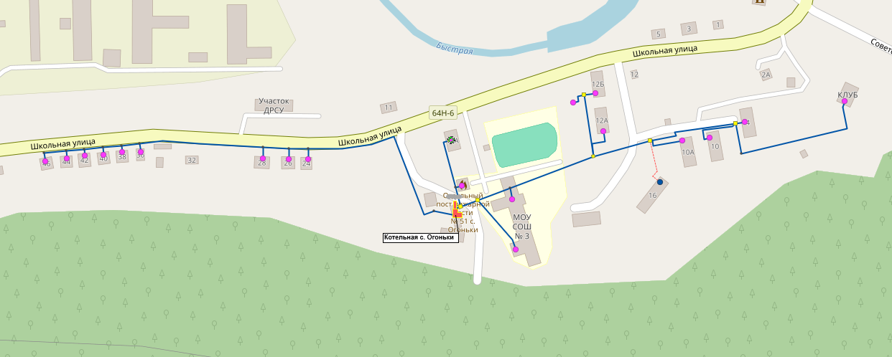
- Схема сетей теплоснабжения Котельной №4, с. Огоньки

Котельная АБМГК с. Таранай, ул. Победы
Потребители первой категории – отсутствуют. Потребители представлены жилыми зданиями и общественно-деловой застройкой второй категории.
Тепловые сети котельной являются тупиковыми нерезервированными. Магистральных выводов от котельной – один, подземной бесканальной прокладки 2Ду200 мм.
Центральные тепловые пункты в системе теплоснабжения – отсутствуют.
В связи с отсутствием статистических данных расчет интенсивности отказов теплопроводов со сроком службы до 25 лет производится с учетом начальной интенсивности отказов ${}^{нач}$= 5,7 10-6 1/км·ч. Интенсивность отказов ЗРА приняты равными 2,28 10-7 1/ч.
По результатам расчета надежности, стационарная вероятность рабочего состояния сети (коэффициент готовности) на базовый период составляет – 0.999650>0.97. В соответствии с этим, система теплоснабжения считается надёжной.
При этом, минимальный показатель вероятности безотказной работы тепловых сетей составляет 0.9999672>0.9, а минимальная вероятность безотказной работы абонентов 0.992754>0.99.
Таким образом, поскольку рассматриваемая система теплоснабжения имеет небольшие масштабы (присоединенная нагрузка, радиусы теплоснабжения, диаметры головных участков), нормативные требования к надежности теплоснабжения потребителей обеспечиваются, как для расчетного, так и для пониженного уровня теплоснабжения.
Для поддержания текущих показателей надежности на перспективный период, необходимо обеспечить мероприятия по повышению показателя вероятности безотказной работы за счёт замены ветхих сетей со сроком эксплуатации более 25 лет.
Расчет послеаварийных гидравлических режимов в данном случае проводить не требуется, так как рассматриваемая система теплоснабжения не имеет кольцевой части. В этом случае очевидно, что при выходе из строя одного из элементов полностью прекращается теплоснабжение потребителей, путь снабжения которых разрывается, а теплоснабжение остальных потребителей не нарушается.
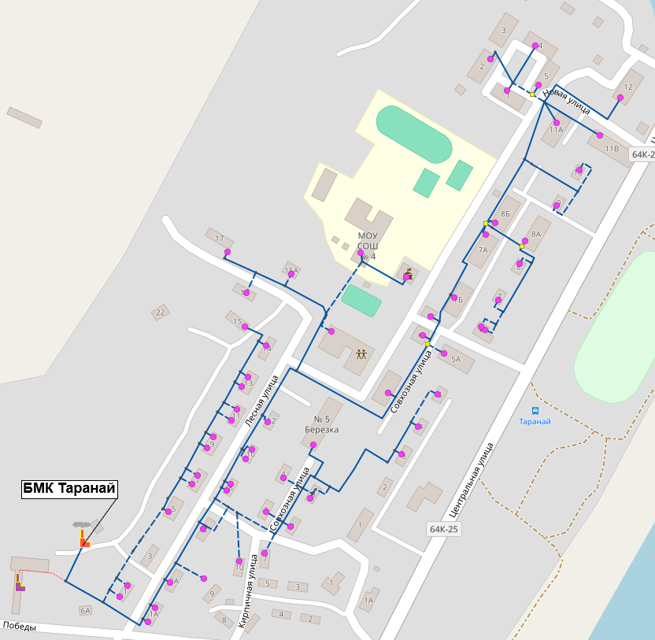
- Сети теплоснабжения с. Таранай
Котельная «БМК-4200-2023», с. Новотроицкое, ул. Речная
Потребители первой категории – отсутствуют. Потребители представлены жилыми и общественными зданиями второй категории.
Тепловые сети котельной являются тупиковыми нерезервированными. Магистральных выводов от котельной – один, надземной прокладки 2Ду200 мм.
Центральные тепловые пункты в системе теплоснабжения – отсутствуют.
В связи с отсутствием статистических данных расчет интенсивности отказов теплопроводов со сроком службы до 25 лет производится с учетом начальной интенсивности отказов ${}^{нач}$= 5,7 10-6 1/км·ч. Интенсивность отказов ЗРА приняты равными 2,28 10-7 1/ч.
По результатам расчета надежности, стационарная вероятность рабочего состояния сети (коэффициент готовности) на базовый период составляет – 0.999902>0.97. В соответствии с этим, система теплоснабжения считается надёжной.
При этом, минимальный показатель вероятности безотказной работы тепловых сетей составляет 0.9999683>0.9, а минимальная вероятность безотказной работы абонентов 0.994013>0.99.
Таким образом, поскольку рассматриваемая система теплоснабжения имеет небольшие масштабы (присоединенная нагрузка, радиусы теплоснабжения, диаметры головных участков), нормативные требования к надежности теплоснабжения потребителей обеспечиваются, как для расчетного, так и для пониженного уровня теплоснабжения.
Расчет послеаварийных гидравлических режимов в данном случае проводить не требуется, так как рассматриваемая система теплоснабжения не имеет кольцевой части. В этом случае очевидно, что при выходе из строя одного из элементов полностью прекращается теплоснабжение потребителей, путь снабжения которых разрывается, а теплоснабжение остальных потребителей не нарушается.
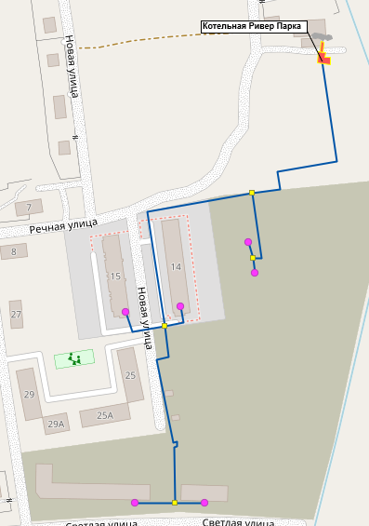
- Схема сетей теплоснабжения Котельной Ривер Парк
Котельная ЖК «Зеленая планета» в с. Новотроицкое
Потребители первой категории – отсутствуют. Потребители представлены жилыми зданиями и общественно-деловой застройкой второй категории.
Тепловые сети котельной являются тупиковыми нерезервированными. Магистральных выводов от котельной – один, подземной бесканальной прокладки 2Ду300 мм.
Центральные тепловые пункты в системе теплоснабжения – отсутствуют.
В связи с отсутствием статистических данных расчет интенсивности отказов теплопроводов со сроком службы до 25 лет производится с учетом начальной интенсивности отказов ${}^{нач}$ = 5,7 10-6 1/км·ч. Интенсивность отказов ЗРА приняты равными 2,28 10-7 1/ч.
По результатам расчета надежности, стационарная вероятность рабочего состояния сети (коэффициент готовности) на базовый период составляет – 0.999730>0.97. В соответствии с этим, система теплоснабжения считается надёжной.
При этом, минимальный показатель вероятности безотказной работы тепловых сетей составляет 0.9999665>0.9, а минимальная вероятность безотказной работы абонентов 0.999882>0.99.
Таким образом, поскольку рассматриваемая система теплоснабжения имеет небольшие масштабы (присоединенная нагрузка, радиусы теплоснабжения, диаметры головных участков), нормативные требования к надежности теплоснабжения потребителей обеспечиваются, как для расчетного, так и для пониженного уровня теплоснабжения.
Расчет послеаварийных гидравлических режимов в данном случае проводить не требуется, так как рассматриваемая система теплоснабжения не имеет кольцевой части. В этом случае очевидно, что при выходе из строя одного из элементов полностью прекращается теплоснабжение потребителей, путь снабжения которых разрывается, а теплоснабжение остальных потребителей не нарушается.
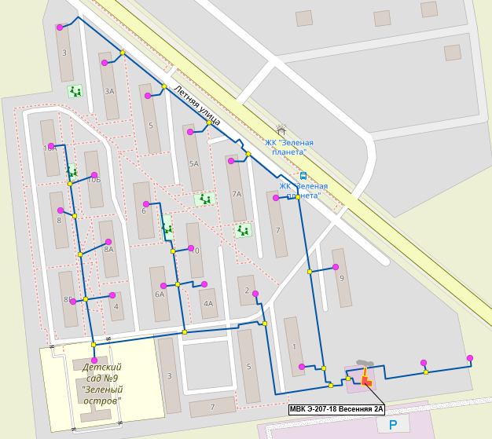
- Схема сетей теплоснабжения МВК Э-207-18, Весенняя 2А
Котельная ЖК «Зеленая планета» в с. Троицкое
Потребители первой категории – отсутствуют. Потребители представлены жилыми и общественными зданиями второй категории.
Тепловые сети котельной являются тупиковыми нерезервированными. Магистральных выводов от котельной – один, подземной бесканальной прокладки 2Ду300 мм.
Центральные тепловые пункты в системе теплоснабжения – отсутствуют.
В связи с отсутствием статистических данных расчет интенсивности отказов теплопроводов со сроком службы до 25 лет производится с учетом начальной интенсивности отказов ${}^{нач}$= 5,7 10-6 1/км·ч. Интенсивность отказов ЗРА приняты равными 2,28 10-7 1/ч.
По результатам расчета надежности, стационарная вероятность рабочего состояния сети (коэффициент готовности) на базовый период составляет – 0.999802>0.97. В соответствии с этим, система теплоснабжения считается надёжной.
При этом, минимальный показатель вероятности безотказной работы тепловых сетей составляет 0.9999643>0.9, а минимальная вероятность безотказной работы абонентов 0.999884>0.99.
Таким образом, поскольку рассматриваемая система теплоснабжения имеет небольшие масштабы (присоединенная нагрузка, радиусы теплоснабжения, диаметры головных участков), нормативные требования к надежности теплоснабжения потребителей обеспечиваются, как для расчетного, так и для пониженного уровня теплоснабжения.
Расчет послеаварийных гидравлических режимов в данном случае проводить не требуется, так как рассматриваемая система теплоснабжения не имеет кольцевой части. В этом случае очевидно, что при выходе из строя одного из элементов полностью прекращается теплоснабжение потребителей, путь снабжения которых разрывается, а теплоснабжение остальных потребителей не нарушается.
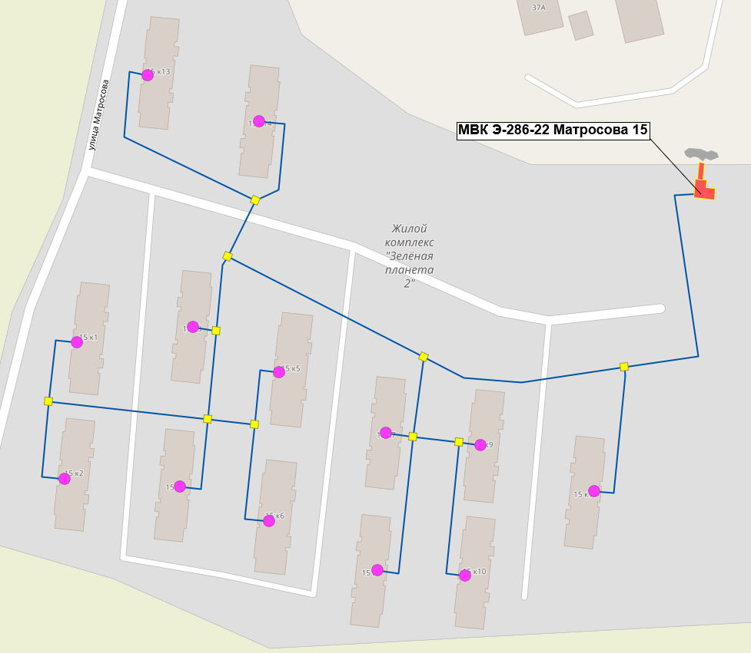
- Схема сетей теплоснабжения котельной МВК Э-286-22, Матросова, 15

- Организация управления ликвидацией аварий на теплопроизводящих объектах и тепловых сетях
Для организации работы взаимодействующих органов при возникновении аварии создаются оперативные и рабочие группы (штабы). Координацию работ по ликвидации аварии на муниципальном уровне осуществляет комиссия по предупреждению и ликвидации чрезвычайных ситуаций и обеспечению пожарной безопасности при администрации Анивского муниципального округа, на объектовом уровне - руководитель организации, осуществляющей эксплуатацию объекта.
Органами повседневного управления территориальной подсистемы являются:
- на межмуниципальном уровне - единая дежурно-диспетчерская служба по вопросам сбора, обработки и обмена информации, оперативного реагирования и координации действий дежурных, диспетчеров организаций, расположенных на территории муниципального района;
- на муниципальном уровне - ответственный специалист Администрации муниципального округа;
- на объектовом уровне - дежурные, диспетчеры организаций (при наличии).
При возникновении незначительных повреждений на инженерных сетях, эксплуатирующая организация оповещает телефонограммой о повреждениях владельцев коммуникаций, смежных с поврежденной и администрацию муниципального образования, которые немедленно направляют своих представителей на место повреждения или сообщают ответной телефонограммой об отсутствии их коммуникаций на месте дефекта.
При возникновении аварийной ситуации на наружных инженерных сетях электроснабжения, теплоснабжения, водоснабжения, водоотведения ресурсоснабжающая организация обязана:
1. Принять меры по обеспечению безопасности на месте аварии (ограждение, освещение, охрана) и действовать в соответствии с ведомственными инструкциями по ликвидации аварийных ситуаций.
2. Силами аварийно-восстановительных служб в течение 15 минут приступить к ликвидации создавшейся аварийной ситуации.
3. В течение 30 минут информацию о причинах возникновения аварийной ситуации, о решении, принятом по вопросу ее ликвидации, диспетчер ДС соответствующей ресурсоснабжающей организации сообщает:
- в ЕДДС;
- диспетчерам тех организаций, которым необходимо изменить или прекратить работу оборудования и иных объектов жизнеобеспечения;
- диспетчерским службам потребителей.
4. По окончании ликвидации аварии оповестить о времени подключения управляющие организации.
5. Об окончании ликвидации аварии информировать ЕДДС.
При возникновении аварийных ситуаций на внутридомовых инженерных системах электроснабжения, водоснабжения, теплоснабжения, водоотведения управляющая компания, оказывающая услуги и (или) выполняющая работы по содержанию и ремонту общего имущества многоквартирного жилого дома, обязана:
1. Силами аварийно-восстановительных бригад (групп) в течение 15 минут приступить к ликвидации создавшейся аварийной ситуации.
2. В течение 30 минут предупредить телефонограммой о характере аварии и ориентировочном времени ее устранения ЕДДС и соответствующую ресурсоснабжающую организацию.
3. Оповестить собственников и нанимателей жилых помещений в многоквартирном жилом доме, попадающих под отключение, о продолжительности устранения аварии.
4. При невозможности отключения внутренних систем в границах эксплуатационной ответственности направить телефонограмму ресурсоснабжающей организации об отключении дома на наружных инженерных сетях.
5. После ликвидации аварии поставить в известность, соответствующую ресурсоснабжающую организацию и ЕДДС.
В случае возникновения аварии на объектах энергоснабжения или инженерных сетях, собственник и (или) эксплуатирующая организация по которым не определены, диспетчер ресурсоснабжающей организации, управляющей компании незамедлительно сообщают об аварии в ЕДДС. На место аварии направляются специалисты Администрации и ресурсоснабжающей организации для составления акта об аварии на объекте, сетях теплоснабжения, электроснабжения, водоснабжения и водоотведения.
Для ликвидации аварийной ситуации на сетях, собственник которых не определен, привлекаются специализированные ресурсоснабжающие организации, к чьим сетям технологически присоединены данные сети.
Администрация в установленном порядке составляет сметный расчет стоимости аварийно-восстановительных работ для решения вопроса оплаты.
В случае не устранения аварии по истечении 12 часов, прошедших с момента отключения системы жизнеобеспечения, по предложению руководителя ресурсоснабжающей организации, управляющей организации Администрация организовывает проведение заседания комиссии по предупреждению и ликвидации чрезвычайных ситуаций и пожарной безопасности с целью принятия конкретных мер для ликвидации аварии и недопущения ее развития в чрезвычайную ситуацию по истечении 24 часов.

- Количество сил и средств, используемых для локализации и ликвидации последствий аварий на объекте, и их соответсвие задачам по локализации и ликвидации последствий аварий
В режиме повседневной деятельности на объектах жилищно-коммунального хозяйства осуществляется дежурство специалистов, операторами котельных.
Время готовности к работам по ликвидации аварии- 45 минут.
При возникновении крупномасштабной аварии, срок ликвидации последствий более 12 часов.
При ликвидации последствий аварийных ситуаций применяется электронное моделирование аварийной ситуации с использованием имеющихся программных комплексов и автоматических систем управления.
В целях ликвидации аварийных ситуаций, связанных с отключением электроэнергии используются силы Анивского сетевого района филиала распределительные сети ПАО «Сахалинэнерго» (далее – АСР).
При ликвидации аварий в АСР задействуется следующий персонал и техника:
- Оперативно-выездная бригада – 2 чел, бригадный автомобиль УАЗ.
- Бригада ПС/ТП – 4 чел., автомобиль ГАЗ.
- Бригада ВЛ 0,4-35 кВ – 6 чел., бригадный автомобиль УАЗ.
- ПСКБМ на базе КАМАЗ – 1 шт.
- Трактор – 1 шт.
Задействованный персонал обеспеченны специализированным инструментом. Место дислокации АСР ФРС ПАО «Сахалинэнерго» – г. Анива ул. Заречная, 1а, тел. 8 42441 41260.
ООО «СТК»
В целях обеспечения готовности к действиям по локализации и ликвидации последствий аварии организация, эксплуатирующая опасный производственный объект, обязана:
- планировать и осуществлять мероприятия по локализации и ликвидации последствий аварий на опасном производственном объекте;
- заключать с профессиональными аварийно-спасательными формированиями договоры на обслуживание, а в случаях, предусмотренных законодательством Российской Федерации, создавать собственные профессиональные аварийно-спасательные службы, а также нештатные аварийно-спасательные формирования из числа работников;
- иметь резервы финансовых средств и материальных ресурсов для локализации и ликвидации последствий аварий в соответствии с законодательством Российской Федерации;
- обучать работников действиям в случае аварии или инцидента на опасном производственном объекте;
- создавать системы наблюдения, оповещения, связи и поддержки действий в случае аварии и поддерживать указанные системы в пригодном к использованию состоянии.
Собственные аварийно-спасательные формирования, в том числе нештатные аварийно-спасательных формирований у ООО «СТК» отсутствуют, в связи с чем, на случай аварийной ситуации, на объектах будет задействовано ПАСФ ООО «ЭКО-СОРС» по договору №ЭС-2504Д от 01 июля 2025 года.
Перечень обслуживаемых опасных производственных объектов представлены в таблице ниже.

- Перечень обслуживаемых опасных производительных объектов
Наименование ОПО | Наименование объекта | Местонахождение объекта | Виды опасных веществ | Состав ОПО | Ответственное лицо и контактный телефон
Система теплоснабжения г. Анива | АБМЦРГК | 65, Сахалинская область, г. Анива, ул. С. Н. Пудова,6 - котельная АБМЦРГК г. Анива | Газопровод:  Газопровод высокого давления Р=0,6 Мпа  Природный газ (метан) | 1. Газопровод:  Газопровод высокого давления Р=0,6 МПа протяженностью 33,5 м.  Газопровод среднего давления Р=0,3 МПа протяженностью 32 м.  2. ГРПШ: регулятор давления VENIO – 2 шт.  3. Горелка комбинированная (газо-дизельная) F.B.R. K1000/M (TL) – 3 шт. | Разманов Александр Михайлович  тел: 8 924 283 94 54
Система теплоснабжения г. Анива | АБМГК №9 | 65, Сахалинская область, г. Анива, ул. Гоголя, 2 - котельная АБМГК №9 |  |  | Ляпин Сергей Юрьевич  тел: 8 924 494 94 17
Система теплоснабжения с. Троицкое | Котельная №6 | Сахалинская область, с. Троицкое, ул. Центральная, 32А. | Газопровод:  Газопровод высокого давления Р=0,6 Мпа  Природный газ (метан) | Котел водогрейный КСВ-1,9 Гс "ВК-3"-2 шт. | Шахназарян Михаил Валерьевич  тел: 8 924 494 04 17
Система теплоснабжения с. Троицкое | Котельная №7 | Сахалинская область, с. Троицкое, ул. Советская, 15А. |  | Котел водогрейный КСВ-1,9 Гс "ВК-3"-4 шт. | Шахназарян Михаил Валерьевич  тел: 8 924 494 04 17
Система теплоснабжения с. Троицкое | Котельная МСУ | Сахалинская область, с. Троицкое, ул. Мотостроителей, 1А. |  | Котел водогрейный MODAL - 233 -2 шт. | Шахназарян Михаил Валерьевич  тел: 8 924 494 04 17
Система теплоснабжения с. Таранай | Котельная АБМГК №2 | Сахалинская область, с. Таранай, ул. Победы, 9А | Газопровод:  Газопровод высокого давления Р=0,6 Мпа  Природный газ (метан) | 1. Внутренний газопровод:  Газопровод высокого давления Р=0,6 МПа протяженностью 91,55 м.  Газопровод среднего давления Р=0,3 МПа протяженностью 25,3 м.  2. ГРПШ: регулятор давления AMR – 2 шт.  3. Горелка комбинированная (газо-дизельная) F.B.R. K190/M (TL) – 3 шт. | Ляпин Сергей Юрьевич  тел: 8 924 494 94 17
«Сеть газопотребления котельной в с. Таранай» | «Сеть газопотребления котельной в с. Таранай» | Сахалинская область, с. Таранай, ул. Победы | Газопровод:  Газопровод высокого давления Р=0,6 Мпа  Природный газ (метан) |  | Ляпин Сергей Юрьевич  тел: 8 924 494 94 17
«Сеть газопотребления котельной АБМГК №9» | «Сеть газопотребления котельной котельной АБМГК №9» | Сахалинская область, г. Анива, ул. Гоголя, 2 | Газопровод:  Газопровод высокого давления Р=0,6 Мпа  Природный газ (метан) | 1. Газопровод:  Газопровод высокого давления Р=0,6 МПа протяженностью 81,02 м.  Газопровод среднего давления Р=0,3 МПа протяженностью 25,7 м.  2. ГРПШ: регулятор давления AMR – 2 шт.  3. Горелка комбинированная (газо-дизельная) F.B.R. K650/M (TL) – 3 шт. | Ляпин Сергей Юрьевич  тел: 8 924 494 94 17
«Сеть газопотребления котельной АБМЦРГК» | «Сеть газопотребления котельной котельной АБМЦРГК» | Сахалинская область, г. Анива, ул. Пудова С. Н., 6 | Газопровод:  Газопровод высокого давления Р=0,6 Мпа  Природный газ (метан) | 1. Газопровод:  Газопровод высокого давления Р=0,6 МПа протяженностью 33,5 м.  Газопровод среднего давления Р=0,3 МПа протяженностью 32 м.  2. ГРПШ: регулятор давления VENIO – 2 шт.  3. Горелка комбинированная (газо-дизельная) F.B.R. K1000/M (TL) – 3 шт. | Разманов Александр Михайлович  тел: 8 924 283 94 54

Перечень необходимого расчетного количества сил и специальных технических средств обеспечивается ПАСФ ООО «ЭКО-СОРС» согласно заключенному договору возмездного оказания услуг от 01.07.2025 №ЭС-2504Д.
А) Силы, используемые для ликвидации последствий аварийных ситуаций.
Состав сил и средств, используемых для локализации и ликвидации последствий аварий на объектах ООО «СТК» представлены в таблице ниже.
- Состав рабочей группы специалистов по АСР Южно-Сахалинского АСП
Рабочая группа специалистов, находящаяся в постоянной готовности к выдвижению и проведению работ по ЧС на объектах Заказчика | Количество, чел.
Руководитель группы спасателей (бригадир) | 1
Спасатель-специалист | 3
Водитель специализированного автомобиля | 1

Б) Средства, используемые для ликвидации последствий аварийных ситуаций.
Перечень материальных ресурсов для обеспечения работ по локализации и ликвидации последствий аварий, которые должны быть зарезервированы для локализации и ликвидации последствий аварий на объектах теплоснабжения ООО «СТК» приведены в таблицах ниже.
- Специальные технические средства Южно-Сахалинского АСП
№ п/п | Наименование | Ед. изм. | Кол-во
Автомобильная техника, плавательные средства
1. | Оперативный легковой автомобиль | шт. | 1
2. | Оперативный грузопассажирский автомобиль для транспортировки личного состава и оборудования | шт. | 1
Аварийно-спасательный инструмент
3. | ГАСИ СПРУТ | к-т | 1
4. | Средства устранение утечки (пневмопластырь, хомуты, магнитная оснастка, заглушки) | к-т | 1
Газоспасательное оборудование
5. | Изолирующий дыхательный аппарат | шт. | 5
6. | Резервный изолирующий дыхательный аппарат | шт. | 1
7. | Костюм химической защиты открытого типа | шт. | 5
8. | Костюм химической защиты закрытого типа | шт. | 4
9. | Устройство спасательное | шт. | 2
10. | Баллон сжатого воздуха | шт. | 5
11. | Сумка командира | шт. | 1
12. | Фонарь групповой | шт. | 1
13. | Фонарь индивидуальный, налобный | шт. | 5
14. | ШДА в комплекте с ПТС Резерв 20 | к-т | 1
15. | Щуп (путеводитель) | шт. | 1
Альпинистское снаряжение
16. | Индивидуальное альп. снаряжение, комплект | к-т. | 4
17. | Групповое альп. снаряжение, комплект | к-т. | 1
18. | Веревка спасательная | м | 100
Вспомогательное оборудование
19. | Аварийная осветительная установка | шт. | 1
20. | Мотопомпа | шт. | 1
21. | Электрогенератор бензиновый в комплекте с осветительными средствами | к-т | 1
22. | Палатка | шт. | 1
23. | Тепловая пушка | шт. | 1
Оптические и радиоэлектронные приборы, связь
24. | УКВ Радиостанция | шт. | 3
25. | Мультигазоанализатор портативный | шт. | 1
26. | Спутниковая связь | - | -
СИЗ (специальные, дополнительные)
27. | Противогаз (маска 3М) | шт. | 5
28. | Диэлектрические перчатки и боты | к-т | 1
Медицинские принадлежности
29. | Носилки медицинские | шт. | 1
30. | Аппарат ИВЛ (мешок АМБУ) | шт. | 1
31. | Средства оказания первой помощи | к-т | 1
32. | Одеяло шерстяное | шт. | 2
Противопожарное оборудование
33. | Лестница трансформер | шт. | 1

Ответственный за производственный контроль в режиме повседневной эксплуатации объектов осуществляет постоянный контроль над соблюдением противопожарного режима и исправность средств пожаротушения, следит за своевременностью прохождения работникам объекта инструктажа по пожарной безопасности и подготовленностью персонала по программе пожарно-технического минимума, информирует руководство предприятия о нарушениях противопожарного режима; при пожаре руководит действиями рабочего персонала, обеспечивает слаженность действий персонала при тушении пожара до прибытия пожарных подразделений.
В случае возникновения аварийной ситуации на объекте вызывается профессиональное аварийно-спасательное формирование, ближайшее место дисклокации ПАСФ представлено в таблице ниже.
- Адреса ближайших подразделений
Подразделения | Населенный пункт | Адрес
Котельная АБМЦРГК, Котельная АБМГК №9, Котельная АБМГК №2
ПАСФ г. Южно-Сахалинск | г. Южно-Сахалинск | ул. Пуркаева, 116
Пожарная охрана | г. Анива | ул. Пудова, 79, пожарная часть №51
Скорая медицинская помощь | г. Анива | ул. Гоголя, 1
Котельная №6, Котельная №7, Котельная №22 МСУ
ПАСФ г. Южно-Сахалинск | г. Южно-Сахалинск | ул. Холмская, 7
Пожарная охрана | с. Троицкое | ул. Матросова, 15А, пожарная часть №52
Скорая медицинская помощь | с. Троицкое | ул. Сиреневая, 29

Группа реагирования ПАСФ состоит из 5 человек. В случае необходимости, в зависимости от масштабности аварийной ситуации, количество персонала группы оперативного реагирования может быть увеличено по соглашению сторон.

ООО «КК «Зеленая планета»
Согласно требованиям законодательства РФ на предприятии имеются резервы финансовых средств и материальных ресурсов для локализации и ликвидации последствий аварий.
Собственные аварийно-спасательные формирования, в том числе нештатные аварийно-спасательные формирования у ООО «КК «Зеленая планета» отсутствуют, в связи с чем, заключен договор с ПАСФ Сахалинского центра «ЭКОСПАС» - филиала АО «ЦАСЭО», который в свою очередь является профессиональным аварийно-спасательным формированием (далее – ПАСФ) и имеет соответствующее свидетельство ОАК ТЭК от 24.08.2021 № 16/2-1-286.
В случае возникновения аварийной ситуации на объекте будет задействовано ПАСФ Сахалинского центра «ЭКОСПАС» - филиала АО «ЦАСЭО».
Ближайшее место дислокации ПАСФ находится в г. Южно-Сахалинск, ул. Холмская 7/2. В случае необходимости, в зависимости от масштабности аварийной ситуации, количество персонала группы оперативного реагирования может быть увеличено.
Перечень обслуживаемых опасных производственных объектов согласно договору № САХ-423/А-АСР от 06 мая 2022 года, представлен в таблице ниже.
- Перечень обслуживаемых опасных производительных объектов
Наименование ОПО | Место нахождения объекта | Виды опасных веществ | Состав ОПО | Ответственное лицо и контактный телефон
Сеть газопотребления с. Ново-Троицкое | Сахалинская область, Анивский ГО, с. Ново-Троицкое, ул. Весенняя, д. 2А | Газопровод высокого давления, Р=0,6 МПа Природный газ (метан). | Горелка газовая OLION GRP280MH Природный газ (метан).  Котел водогрейный Bosch UT-L-18 4 шт. Природный газ. | Главный инженер ООО "КК "Зеленая планета"  Черепов Игорь Александрович  тел: +7 (4242) 55 65 93;  +7 914 757 5894

Перечень обслуживаемых опасных производственных объектов согласно договору № САХ-519/А-АСР от 12 марта 2024 года, представлен в таблице ниже.
- Перечень обслуживаемых опасных производительных объектов
Наименование ОПО | Место нахождения объекта | Виды опасных веществ | Состав ОПО | Ответственное лицо и контактный телефон
Сеть газопотребления (Объект вспомогательного назначения. Котельная для обеспечения теплоснабжения жилой застройки по ул. Матросова в с. Троицкое Анивского городского округа Сахалинской области) | 694046, РФ, Сахалинская область, Анивский ГО, с. Троицкое, ул. Матросова, 15 | Газопровод высокого давления, Р=0,6 Мпа Природный газ (метан). | Горелка газовая OLION GRP280MH 3500 кВт - 4 шт. Природный газ (метан).  Котел водогрейный Bosh UT-L-18 2500 кВт - 4 шт. Природный газ. | Главный инженер ООО "КК "Зеленая планета"  Черепов Игорь Александрович  тел: +7 (4242) 55 65 93;  +7 914 757 5894

Аварийно-спасательные работы, осуществляемые в рамках оказания помощи и содействия сотрудникам МЧС:
- разведка зоны ЧС; в т.ч. химическая (состояние объекта, территории, маршрутов выдвижения сил и средств АСФ в зону ЧС;
- ввод сил и средств АСФ в зону ЧС;
- оказание помощи пострадавшим ( в части первой помощи);
- поисково-спасательные работы в зоне ЧС;
- эвакуация пострадавших из зоны ЧС;
- разборка завалов с целью поиска и спасения пострадавших.
А) Силы, используемые для ликвидации последствий аварийных ситуаций.
Состав сил и средств, используемых для локализации и ликвидации последствий аварий на объекте «Сеть газопотребления с. Новотроицкое» представлены в таблице ниже.
- Состав рабочей группы специалистов по АСР Южно-Сахалинского АСП, с. Ново-Троицкое
Рабочая группа специалистов, находящаяся в постоянной готовности к выдвижению и проведению работ по ЧС на объектах Заказчика | Количество, чел.
Руководитель группы спасателей (бригадир) | 1
Спасатель-специалист | 3
Водитель специализированного автомобиля | 1

Состав сил и средств ПАСФ Сахалинского центра «ЭКОСПАС», используемых для локализации и ликвидации последствий аварий на объекте и «Сеть газопотребления с. Троицкое», рассмотрено в таблице ниже.
- Состав сил и средств ПАСФ Сахалинского центра «ЭКОПАС», с. Троицкое
Рабочая группа специалистов, находящаяся в постоянной готовности к выдвижению и проведению работ по ЧС на объектах Заказчика | Количество, чел.
Руководитель группы спасателей (бригадир) | 1
Спасатель-специалист | 3
Водитель специализированного автомобиля | 1

Б) Средства, используемые для ликвидации последствий аварийных ситуаций.
Для локализации и ликвидации последствий аварий на объектах теплоснабжения создаются и используются резервы финансовых и материальных ресурсов.
Объемы запаса материальных ресурсов (резервных фондов) должны устанавливаться ежегодно, приказом по предприятию.
Перечень материальных ресурсов для обеспечения работ по локализации и ликвидации последствий аварий, которые должны быть зарезервированы для локализации и ликвидации последствий аварий на объектах теплоснабжения ООО «КК «Зеленая планета» приведены в таблице ниже.
- Специальные технические средства Южно-Сахалинского АСП
№ п/п | Наименование | Ед. изм. | Кол-во
Автомобильная техника, плавательные средства
1. | Оперативный легковой автомобиль | шт. | 1
2. | Оперативный грузопассажирский автомобиль для транспортировки личного состава и оборудования | шт. | 1
Аварийно-спасательный инструмент
3. | ГАСИ СПРУТ | к-т | 1
4. | Средства устранение утечки (пневмопластырь, хомуты, магнитная оснастка, заглушки) | к-т | 1
Газоспасательное оборудование
5. | Изолирующий дыхательный аппарат | шт. | 5
6. | Резервный изолирующий дыхательный аппарат | шт. | 1
7. | Костюм химической защиты открытого типа | шт. | 5
8. | Костюм химической защиты закрытого типа | шт. | 4
9. | Устройство спасательное | шт. | 2
10. | Баллон сжатого воздуха | шт. | 5
11. | Сумка командира | шт. | 1
12. | Фонарь групповой | шт. | 1
13. | Фонарь индивидуальный, налобный | шт. | 5
14. | ШДА в комплекте с ПТС Резерв 20 | к-т | 1
15. | Щуп (путеводитель) | шт. | 1
Альпинистское снаряжение
16. | Индивидуальное альп. снаряжение, комплект | к-т. | 4
17. | Групповое альп. снаряжение, комплект | к-т. | 1
18. | Веревка спасательная | м | 100
Вспомогательное оборудование
19. | Аварийная осветительная установка | шт. | 1
20. | Мотопомпа | шт. | 1
21. | Электрогенератор бензиновый в комплекте с осветительными средствами | к-т | 1
22. | Палатка | шт. | 1
23. | Тепловая пушка | шт. | 1
Оптические и радиоэлектронные приборы, связь
24. | УКВ Радиостанция | шт. | 3
25. | Мультигазоанализатор портативный | шт. | 1
26. | Спутниковая связь | - | -
СИЗ (специальные, дополнительные)
27. | Противогаз (маска 3М) | шт. | 5
28. | Диэлектрические перчатки и боты | к-т | 1
Медицинские принадлежности
29. | Носилки медицинские | шт. | 1
30. | Аппарат ИВЛ (мешок АМБУ) | шт. | 1
31. | Средства оказания первой помощи | к-т | 1
32. | Одеяло шерстяное | шт. | 2
Противопожарное оборудование
33. | Лестница трансформер | шт. | 1

ООО «Ресурс Горизонт»
В ООО «Ресурс Горизонт» обеспечено круглосуточное оперативное управление оборудованием, задачами которого являются:
- ведение режима работы;
- производство переключений, пусков и остановов;
- локализация аварий и восстановление режима работы; подготовка к производству ремонтных работ;
- выполнение графика ограничений и отключений потребителей, вводимого в установленном порядке.
В целях недопущения создания аварийных ситуаций, а также незамедлительного устранения в случае возникновения аварийной ситуации для оперативного ремонта и предупреждения аварийных ситуаций на котельной Котельная «БМК-4200-2023», с. Новотроицкое, ул. Речная по приказу от 24 июня 2024 года №18-П «О создании резерва материалов и ремонтного оборудования, на котельной «Ресурс Горизонт», создается неснижаемый запас материалов и оборудования. При расходовании материалов, необходимо пополнять в течении 24 часов. Хранение материалов осуществляется непосредственно в котельной, в оборудованном помещении.
Перечень материальных ресурсов для обеспечения работ по локализации и ликвидации последствий аварий, которые должны быть зарезервированы для локализации и ликвидации последствий аварий на объектах теплоснабжения ООО «Ресурс Горизонт» приведены в таблице ниже.
- Перечень материальных ресурсов ООО «Ресурс Горизонт»
№ п/п | Наименование материала, оборудования | Количество
Перечень материалов
1 | Техническая резина, толщина 3 мм (м2) | 2
2 | Лента герметизирующая (ФУМ лента) | 5 катушек по 10 м
3 | Болты в комплекте с гайкой, шайбами Д 17 | 10 шт.
4 | Болты в комплекте с гайкой, шайбами Д 21 | 10 шт.
5 | Болты в комплекте с гайкой, шайбами Д 30 | 10 шт.
6 | кран шаровый д 15 мм | 5 шт.
7 | кран шаровый д 20 мм | 5 шт.
8 | кран шаровый д 50 мм | 2 шт.
Перечень ремонтного оборудования
1 | Набор ключей рожковых в комплекте с размерным рядом от 12 мм до 32 мм | 2 шт.
2 | Ключ зажимной рычажный | 1 шт.
3 | Лестница 2 метра | 2 шт.
4 | Нейлоновые стряжки | 1 шт.
5 | Тестер напряжения | 1 шт.
6 | Газовый анализатор | 1 шт.
7 | Угловая шлифовальная машинка | 1 шт.

- Организация взаимодействия сил и средств
  - Порядок и процедура организации взаимодействия сил и средств, а также организаций, функционирующих в системах теплоснабжения, на основании заключенных соглашений об управлении системами теплоснабжения в соответствии с требованиями части 5 статьи 18 Федерального закона от 27.07.2010 № 190-ФЗ «О теплоснабжении»
В соответствии с требованиями ч.5 ст. 18 Федерального закона от 27.07.2010 № 190-ФЗ «О теплоснабжении» теплоснабжающие организации и теплосетевые организации, осуществляющие свою деятельность в одной системе теплоснабжения, ежегодно до начала отопительного периода обязаны заключать между собой соглашение об управлении системой теплоснабжения в соответствии с правилами организации теплоснабжения, утвержденными Правительством Российской Федерации.
В соответствии с требованиями статьи IX постановления Правительства Российской Федерации от 08.08.2012 № 808 «Об организации теплоснабжения в Российской Федерации и о внесении изменений в некоторые акты Правительства Российской Федерации» между единой теплоснабжающей организацией (разработчик соглашения) и теплоснабжающими и теплосетевыми организациями (стороны соглашения) осуществляющими деятельность в одной системе теплоснабжения не позднее 1 июня каждого года должны быть заключены Соглашения об управлении системой теплоснабжения.
Порядок и процедура организации взаимодействия сил и средств, а также организаций, функционирующих в совместно эксплуатируемых системах теплоснабжения муниципального образования осуществляется на основании соглашений об управлении системами теплоснабжения.
Обязательными условиями указанного соглашения являются:
1) определение соподчиненности диспетчерских служб теплоснабжающих организаций и теплосетевых организаций, порядок их взаимодействия;
2) порядок организации наладки тепловых сетей и регулирования работы системы теплоснабжения;
3) порядок обеспечения доступа сторон соглашения или, по взаимной договоренности сторон соглашения, другой организации к тепловым сетям для осуществления наладки тепловых сетей и регулирования работы системы теплоснабжения;
4) порядок взаимодействия теплоснабжающих организаций и теплосетевых организаций в чрезвычайных ситуациях и аварийных ситуациях.
Организации, функционирующие в системах теплоснабжения муниципального образования в рамках соглашения об управлении системой теплоснабжения координируют решения, осуществляют взаимодействия сил и средств, при локализации и ликвидации аварийных ситуаций.
Сведения о системах теплоснабжения, деятельность в которых осуществляется несколькими теплоснабжающими и (или) теплосетевыми организациями: на территории Анивского муниципального округа системы теплоснабжения, деятельность в которых осуществляется несколькими теплоснабжающими и (или) теплосетевыми организациями – отсутствуют.

  - Порядок и (или) процедура организации взаимодействия с ресурсоснабжающими организациями в сфере холодного водоснабжения, в том числе действий по ликвидации последствий аварийных ситуаций
План действия по ликвидации последствий аварийных ситуаций в системах теплоснабжения с учетом взаимодействия тепло-, электро-, водоснабжающих организаций, потребителей тепловой энергии и служб жилищно-коммунального хозяйства (далее - План) разработан в целях координации деятельности администрации Анивского муниципального округа, управляющих и ресурсоснабжающих организаций при решении вопросов, связанных с ликвидацией аварийных ситуаций на системах теплоснабжения муниципального образования с применением электронного моделирования аварийных ситуаций.
При возникновении аварийной ситуации энергоснабжающие, ресурсоснабжающие и транспортирующие организации (независимо от форм собственности и ведомственной принадлежности) в течение всей смены осуществляют передачу оперативной информации в ЕДДС. При поступлении в ДС энергоснабжающих организаций сообщения о возникновении аварии на инженерных сетях, об отключении или ограничении энергоснабжения потребителей диспетчерская служба обязана в минимально короткий срок:
- направить к месту аварии аварийную бригаду;
- сообщить о возникшей ситуации по имеющимся у нее каналам связи руководству предприятия и оперативному дежурному ЕДДС;
- принять меры по обеспечению безопасности в месте обнаружения аварии (выставить ограждение и охрану, осветить место аварии) и действовать в соответствии с инструкцией по ликвидации аварийных ситуаций.
О возникновении аварийной ситуации и принятом решении по ее локализации и ликвидации, предположительном времени на восстановление энергоснабжения потребителей руководитель работ по локализации и устранению аварии либо диспетчер, соответствующий ДС энергоснабжающих организаций, немедленно информирует по имеющимся у него каналам связи руководство организации, диспетчеров организаций, которым необходимо изменить или прекратить работу оборудования и коммуникаций, диспетчерским службам потребителей, попавших в зону аварии, ЕДДС.
В ресурсоснабжающих организациях, штатными расписаниями которых такие службы не предусмотрены, обязанности оперативного руководства возлагаются на лицо, назначенное соответствующим приказом руководителя организации. Копии приказов направляются в единую дежурно-диспетчерскую службу Анивского муниципального округа (далее - ЕДДС) и департамент жилищно-коммунального и дорожного хозяйства администрации Анивского муниципального округа (далее - Департамент).
В случае нарушения гидравлического режима, снижения или ограничения температуры теплоносителя либо возникновения аварийной ситуации теплоснабжающая организация информирует ЕДДС в течение 15 минут.
В случае наступления аварийных ситуаций ресурсоснабжающие организации, управляющие компании, оказывающие услуги и (или) выполняющие работы по содержанию и ремонту общего имущества многоквартирного жилого дома, информируют ЕДДС:
- о факте наступления аварийной ситуации - в течение 15 минут;
- о причинах возникновения аварии и принимаемых мерах по ее ликвидации - в течение 30 минут.
Ресурсоснабжающие организации и управляющие компании информируют ЕДДС по телефонам: 8(42441) 4-15-17, 4-00-20.
Взаимодействие диспетчерских служб при эксплуатации систем энергоснабжения
Общую координацию действий диспетчерских служб (далее - ДС) ресурсоснабжающих организаций осуществляет оперативный дежурный ЕДДС. При возникновении повреждений, аварий и чрезвычайных ситуаций, вызванных технологическими нарушениями на инженерных сооружениях и коммуникациях, срок устранения которых превышает 24 часа, руководство по локализации и ликвидации аварий возлагается на администрацию Анивского муниципального округа и постоянно действующую комиссию по предупреждению и ликвидации чрезвычайных ситуаций и обеспечению пожарной безопасности администрации Анивского муниципального округа (далее - КЧС и ОПБ).
Нарушения заданного режима работы котельных, тепловых сетей и теплоиспользующих установок должны расследоваться эксплуатирующей организацией и учитываться в специальных журналах. Ответственность исполнителей коммунальных услуг, потребителей и теплоснабжающей организации определяется балансовой принадлежностью инженерных сетей и фиксируется в акте разграничения балансовой принадлежности инженерных сетей и эксплуатационной ответственности сторон, прилагаемом к договору.
Ресурсоснабжающие организации при эксплуатации систем энергоснабжения обязаны:
- иметь круглосуточно работающие ДС или заключить договоры с соответствующими организациями;
- иметь утвержденные инструкции с разработанным оперативным планом действий при технологических нарушениях, ограничениях и отключениях потребителей при временном недостатке энергоресурсов или топлива;
- при получении информации о технологических нарушениях на инженерно-технических сетях или нарушениях установленных режимов энергоснабжения обеспечивать выезд на место своих представителей;
- своевременно оповещать ЕДДС об ухудшении качества энергоресурсов, о прекращении или ограничении их подачи, длительности отключения с указанием причин, принимаемых мерах и сроков устранения;
- производить работы по ликвидации технологических нарушений и аварий на инженерных сетях в минимально установленные сроки;
- для освобождения аварийных зон от автотранспорта привлекать сотрудников ОГИБДД ОМВД России по Анивскому муниципальному округу.
Земляные работы, связанные с вскрытием грунта и дорожных покрытий, должны производиться в соответствии правилами благоустройства, обеспечения санитарного содержания населенных мест, обращения с отходами на территории Анивского муниципального округа. Восстановление асфальтового покрытия, газонов и зеленых насаждений на уличных проездах, газонов на внутриквартальных и дворовых территориях после выполнения аварийных и ремонтных работ на инженерных сетях производятся за счет владельцев инженерных сетей, на которых произошла авария или возник дефект.
ООО «СТК»
Общий порядок взаимодействия сил и средств ликвидации ЧС, руководства ликвидацией аварией (ЧС) установлен и регламентируется Федеральным законом РФ от 22.08.1995 №151-ФЗ, постановлением Правительства РФ от 30.12.2003 №794.
Ответственным руководителем по локализации и ликвидации аварий (ОРЛА) является:
- на этапе развития аварии локального уровня – заместитель генерального директора (до его прибытия на место аварии – начальник котельной);
- на объектовом уровне аварии – заместитель генерального директора (до его прибытия на место аварии – начальник котельной).
Вышестоящий руководитель имеет право заменить ОРЛА или принять на себя руководство локализацией и ликвидацией аварии.
Руководитель ликвидации аварии (ЧС) несет полную ответственность за организацию и проведение аварийно – спасательных работ в зоне аварии (ЧС), безопасность людей, участвующих в ликвидации последствий аварии (ЧС).
Функции по приему, обработке и передаче информации об аварии (ЧС), оповещения договорных организаций, привлекаемых для ликвидации последствий аварий на объекте, осуществляет диспетчерская служба ООО «СТК».
Оперативная группа КЧС обеспечивает:
- сбор информации об основных масштабах и последствиях аварии (ЧС);
- обобщение информации о состоянии дел в районе аварии (ЧС);
- анализ обстановки для принятия решения о привлечении необходимых сил и средств для ликвидации аварии (ЧС);
- подготовку предложений для руководства по ликвидации аварии (ЧС) и организация донесений в вышестоящие инстанции;
- координацию работы и взаимодействие всех задействованных сил и средств по ликвидации аварии (ЧС) и ее последствий.
На командном пункте рекомендуется находиться только лицам, непосредственно участвующим в локализации и ликвидации аварии.
Лица, вызванные для спасения людей и локализации, и ликвидации аварии, сообщают о своем прибытии ОРЛА и по его указанию приступают к исполнению своих обязанностей.
Лица, участвующие в ликвидации аварий, информируют ОРЛА о ходе выполнения его распоряжений.
Работы в загазованной среде выполняются аварийно-спасательными формированиями (газоспасательной командой), аттестованными на этот вид аварийно-спасательных работ в установленном порядке.
Техническое обеспечение взаимодействия между всеми задействованными структурами в ликвидации аварии (ЧС) осуществляется посредством использования мобильной связи, стационарной телефонной, с использованием переносных индивидуальных радиостанций, а также с использованием посыльных.
Схема взаимодействия и оповещения ООО «СТК» при возникновении ЧС представлена на рисунке ниже.
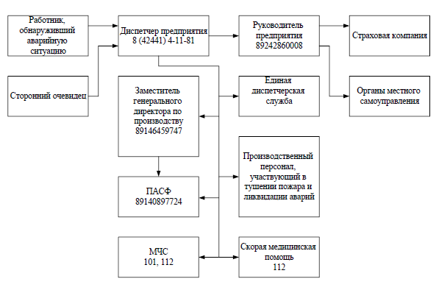
- Схема оповещения ООО «СТК» при авариях на ОПО
Аварийная связь на участке осуществляется с помощью средств сотовой телефонной связи. Список контактных телефонов при оповещении указан в таблице ниже.
- Список должностных лиц ООО «СТК»
№ п/п | Наименование подразделения и должностного лица | ФИО | № телефона
Котельная ЦРК, Котельная №9, Котельная №2
1 | Генеральный директор | Мунгалов Алексей Сергеевич | Рабочий телефон: 8 (42441)  4-11-81  Домашний телефон: 89242860008  Мобильный телефон: 89242860008
2 | Заместитель генерального директора | Шахназарян Михаил Валерьевич | Рабочий телефон: 8 (42441)  4-11-81  Домашний телефон: 89146459747  Мобильный телефон: 89146459747
3 | Начальник ПТО | Меркушев Алексей Александрович | Рабочий телефон: 8 (42441)  4-11-81  Домашний телефон: 89242836546  Мобильный телефон:89242836546
4 | ЕДДС Анивского городского округа |  | тел/факс 8 (42441) 4-15-17,  4-00-20,  сот. 8-924-195-00-04  адрес электронной почты: edds.aniva@sakhalin.gov.ru

ООО «КК «Зеленая планета»
Управление, связь и оповещение (в т.ч. и взаимное) организуется, как в качестве предупредительно-профилактических мероприятий по недопущению возникновения аварийных ситуаций, так и в процессе ликвидации аварий с целью оптимизации затрат времени и должной организации работ.
Достоверность передаваемой информации достигается точностью ее передачи, ответственностью лиц, на которых возложена обязанность по сбору и передаче информации. Меры воздействия за сокрытие, либо передачу ложной информации, определяется в соответствии с Российским законодательством.
Первоначально информация об аварийной ситуации оператором котельной доводится до диспетчерской службы, которая, в свою очередь, доводится до руководства предприятия для принятия мер по ликвидации аварии, если это необходимо. При необходимости осуществляется оповещение государственных служб и органов. Схема оповещения представлена на рисунке ниже.

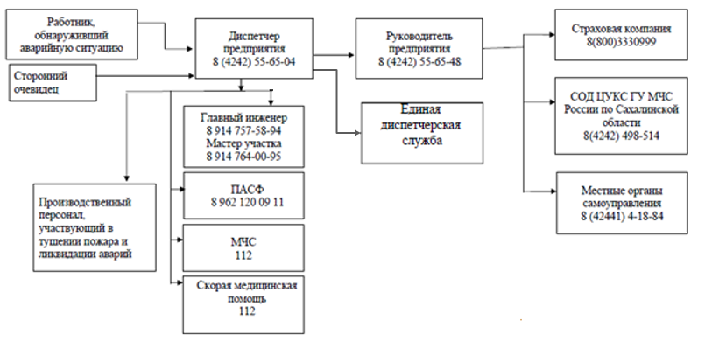
- Схема оповещения в ООО «КК «Зеленая планета» при авариях на ОПО
Аварийная связь на участке осуществляется с помощью средств сотовой телефонной связи. Список контактных телефонов при оповещении указан в таблицах ниже.

- Список лиц ООО «КК «Зеленая планета», которых необходимо известить в случае аварии на ОПО, с. Ново-Троицкое
№ п/п | Наименование подразделения и должностного лица | ФИО | № телефона
1 | Главный инженер | Черепов Игорь Александрович | 8 914 757 58 94
2 | Мастер участка | Бодарев Сергей Федорович | 8 914 764 00 95
3 | Помощник генерального директора,  инспектор отдела кадров | Ряснянская Мария Владимировна | 8 924 284 72 04
4 | Операторы котельной | Калинин Алексей Алексеевич | 8 924 191 27 77
5 | Операторы котельной | Крымкин Юрий Петрович | 8 900 426 24 15
6 | Операторы котельной | Честнов Виктор Владимирович | 8 914 762 98 69
7 | ЕДДС Анивского городского округа |  | тел/факс 8 (42441) 4-15-17,  4-00-20,  сот. 8-924-195-00-04  адрес электронной почты: edds.aniva@sakhalin.gov.ru

- Список оповещения должностных лиц и организаций, которые должны быть извещены диспетчером о возникновении аварии на ОПО ООО «КК «Зеленая планета», с. Троицкое
№ п/п | Наименование подразделения и должностного лица | ФИО | № телефона
1 | СОД ЦУКС ГУ МЧС России по Сахалинской области |  | 8(4242)498-514
2 | Местные органы самоуправления |  | 8 (42441) 4-18-84
3 | Скорая медицинская помощь |  | 112
4 | Сахалинское управление Ростехнадзора |  | 8 (42441) 22-48-70,  22-48-46
5 | Профессиональное аварийно-спасательное формирование «ЭКОСПАС» |  | 8 962 120 09 11
6 | Генеральный директор | Грачева Ольга Ивановна | 8 (4242) 55-65-48
7 | Главный инженер | Черепов Игорь Александрович | 8 914 757 58 94
8 | Мастер участка | Бодарев Сергей Федорович | 8 914 764 00 95
9 | Операторы котельной | Очигов Владислав Владиславович | 89241871929
10 | Операторы котельной | Васкецов Олег Валерьевич | 7 984 184 46 70
11 | Операторы котельной | Епифанцева Анна Васильевна | 7 924 287 84 18
12 | ЕДДС Анивского городского округа |  | тел/факс 8 (42441) 4-15-17,  4-00-20,  сот. 8-924-195-00-04  адрес электронной почты: edds.aniva@sakhalin.gov.ru

В случае возникновения аварийной ситуации на прилегающей территории объекта предусмотрены специально обозначенные места сборов, на которых собирается персонал объекта, подрядчики (в случае выполнения ремонтных работ), согласно инструктажу по ТБ, проводимому при первом допуске на объект.
Каждое место сбора обозначено знаком «МЕСТО СБОРА».
Решения руководителя работ по ликвидации чрезвычайных ситуаций являются обязательными для всех граждан и организаций, находящихся в зоне чрезвычайной ситуации, если иное не предусмотрено законодательством Российской Федерации.
ООО «Ресурс Горизонт»
Обмен оперативной информацией в области предупреждения и ликвидации чрезвычайных ситуаций (далее - ЧС) природного и техногенного характера, обеспечения пожарной безопасности, выделении сил и средств для ликвидации ЧС и ликвидации последствий ЧС, на территории Анивского муниципального округа между:
- единая дежурно-диспетчерская служба отдела по делам гражданской обороны и чрезвычайным ситуациям Муниципального казённого учреждения «Производственно-техническое управление по обеспечению деятельности органов местного самоуправления Анивского муниципального округа» (далее - ЕДДС МО);
- общество с ограниченной ответственностью ООО «ПромСервис»;
Сторонами информационный обмен осуществляется в электронной форме, на бумажных носителях или средствами факсимильной связи, а также в устной форме по телефону с соблюдением требований законодательства Российской Федерации по защите информации.
Все сообщения об угрозе или возникновении чрезвычайных ситуаций передаются с использованием имеющихся средств связи.
Информация, предоставляемая Сторонами, подразделяется на оперативную и текущую:
- оперативная информация предназначена для оповещения населения об угрозе возникновения или возникновении чрезвычайной ситуации, оценки её масштабов, принятия мер по её ликвидации. Оперативную информацию составляют сведения о факте (угрозе) и основных параметрах ЧС, о первоочередных мерах защиты населения и территорий, ведении аварийно-спасательных и других неотложных работ, о силах и средствах, задействованных для её ликвидации. Оперативная информация предоставляется в сроки, установленные табелем срочных донесений МЧС России;
- текущая информация предназначена для обеспечения повседневной деятельности Анивского муниципального округа.
Список контактных телефонов при оповещении указан в таблицах ниже.
- Список оповещения должностных лиц и организаций, которые должны быть извещены диспетчером о возникновении аварии на ОПО ООО «Ресурс Горизонт»
№ п/п | Наименование подразделения и должностного лица | ФИО | № телефона
1 | ЕДДС Анивского муниципального округа |  | тел/факс 8 (42441) 4-15-17, 4-00-20, сот. 8-924-195-00-04, адрес электронной почты: edds.aniva@sakhalin.gov.ru
2 | Генеральный директор | Швецов А.С. | Тел: 8 (914) 643-39-20  Адрес электронной почты: r.gorizont@mail.ru
3 | Заместитель генерального директора | Пермяков А.Е. | Тел: 8 (914) 643-39-20  Адрес электронной почты: r.gorizont@mail.ru
4 | Заместитель генерального директора по промышленной безопасности | Хаштыров Багаудин Магомедович | Тел: 8 (914) 643-39-20  Адрес электронной почты: r.gorizont@mail.ru
5 | ООО «ПромСервис» |  | Тел: (4242) 39-40-04

- Состав и дислокация сил и средств
Размещение органов повседневного управления осуществляется на стационарных пунктах управления, оснащаемых техническими средствами управления, средствами связи, оповещения и жизнеобеспечения, поддерживаемых в состоянии постоянной готовности к использованию.
Время готовности к работам по ликвидации аварии- 45 мин.
Для ликвидации аварий создаются и используются:
- резервы финансовых и материальных ресурсов администрации Анивского муниципального округа;
- резервы финансовых материальных ресурсов ресурсоснабжающих организаций.
Объемы резервов финансовых ресурсов (резервных фондов) определяются ежегодно и утверждаются нормативным правовым актом и должны обеспечивать проведение аварийно-восстановительных работ в нормативные сроки. Для выполнения работ по ликвидации последствий аварийных ситуации в системах теплоснабжения Анивского муниципального округа требуется привлечение сил и средств, достаточных для решения поставленных задач в нормативные сроки.
Перечень необходимого расчетного количества сил и специальных технических средств обеспечивается ПАСФ ООО «ЭКО-СОРС» согласно заключенному договору возмездного оказания услуг от 01.07.2025 №ЭС-2504Д.
Состав сил и средств, используемых для локализации и ликвидации последствий аварий на объектах ООО «СТК» представлены в таблице ниже.
- Состав рабочей группы специалистов по АСР Южно-Сахалинского АСП
Рабочая группа специалистов, находящаяся в постоянной готовности к выдвижению и проведению работ по ЧС на объектах Заказчика | Количество, чел.
Руководитель группы спасателей (бригадир) | 1
Спасатель-специалист | 3
Водитель специализированного автомобиля | 1

Перечень материальных ресурсов для обеспечения работ по локализации и ликвидации последствий аварий, которые должны быть зарезервированы для локализации и ликвидации последствий аварий на объектах теплоснабжения ООО «СТК» приведены в таблицах ниже.
- Специальные технические средства Южно-Сахалинского АСП
№ п/п | Наименование | Ед. изм. | Кол-во
Автомобильная техника, плавательные средства
1. | Оперативный легковой автомобиль | шт. | 1
2. | Оперативный грузопассажирский автомобиль для транспортировки личного состава и оборудования | шт. | 1
Аварийно-спасательный инструмент
3. | ГАСИ СПРУТ | к-т | 1
4. | Средства устранение утечки (пневмопластырь, хомуты, магнитная оснастка, заглушки) | к-т | 1
Газоспасательное оборудование
5. | Изолирующий дыхательный аппарат | шт. | 5
6. | Резервный изолирующий дыхательный аппарат | шт. | 1
7. | Костюм химической защиты открытого типа | шт. | 5
8. | Костюм химической защиты закрытого типа | шт. | 4
9. | Устройство спасательное | шт. | 2
10. | Баллон сжатого воздуха | шт. | 5
11. | Сумка командира | шт. | 1
12. | Фонарь групповой | шт. | 1
13. | Фонарь индивидуальный, налобный | шт. | 5
14. | ШДА в комплекте с ПТС Резерв 20 | к-т | 1
15. | Щуп (путеводитель) | шт. | 1
Альпинистское снаряжение
16. | Индивидуальное альп. снаряжение, комплект | к-т. | 4
17. | Групповое альп. снаряжение, комплект | к-т. | 1
18. | Веревка спасательная | м | 100
Вспомогательное оборудование
19. | Аварийная осветительная установка | шт. | 1
20. | Мотопомпа | шт. | 1
21. | Электрогенератор бензиновый в комплекте с осветительными средствами | к-т | 1
22. | Палатка | шт. | 1
23. | Тепловая пушка | шт. | 1
Оптические и радиоэлектронные приборы, связь
24. | УКВ Радиостанция | шт. | 3
25. | Мультигазоанализатор портативный | шт. | 1
26. | Спутниковая связь | - | -
СИЗ (специальные, дополнительные)
27. | Противогаз (маска 3М) | шт. | 5
28. | Диэлектрические перчатки и боты | к-т | 1
Медицинские принадлежности
29. | Носилки медицинские | шт. | 1
30. | Аппарат ИВЛ (мешок АМБУ) | шт. | 1
31. | Средства оказания первой помощи | к-т | 1
32. | Одеяло шерстяное | шт. | 2
Противопожарное оборудование
33. | Лестница трансформер | шт. | 1

Состав сил и средств, используемых для локализации и ликвидации последствий аварий на объекте «Сеть газопотребления с. Новотроицкое» представлены в таблице ниже.
- Состав рабочей группы специалистов по АСР Южно-Сахалинского АСП, с. Ново-Троицкое
Рабочая группа специалистов, находящаяся в постоянной готовности к выдвижению и проведению работ по ЧС на объектах Заказчика | Количество, чел.
Руководитель группы спасателей (бригадир) | 1
Спасатель-специалист | 3
Водитель специализированного автомобиля | 1

Состав сил и средств ПАСФ Сахалинского центра «ЭКОСПАС», используемых для локализации и ликвидации последствий аварий на объекте и «Сеть газопотребления с. Троицкое», рассмотрено в таблице ниже.
- Состав сил и средств ПАСФ Сахалинского центра «ЭКОСПАС», с. Троицкое
Рабочая группа специалистов, находящаяся в постоянной готовности к выдвижению и проведению работ по ЧС на объектах Заказчика | Количество, чел.
Руководитель группы спасателей (бригадир) | 1
Спасатель-специалист | 3
Водитель специализированного автомобиля | 1

Перечень материальных ресурсов для обеспечения работ по локализации и ликвидации последствий аварий, которые должны быть зарезервированы для локализации и ликвидации последствий аварий на объектах теплоснабжения ООО «КК «Зеленая планета» приведены в таблице ниже.
- Специальные технические средства Южно-Сахалинского АСП
№ п/п | Наименование | Ед. изм. | Кол-во
Автомобильная техника, плавательные средства
1. | Оперативный легковой автомобиль | шт. | 1
2. | Оперативный грузопассажирский автомобиль для транспортировки личного состава и оборудования | шт. | 1
Аварийно-спасательный инструмент
3. | ГАСИ СПРУТ | к-т | 1
4. | Средства устранение утечки (пневмопластырь, хомуты, магнитная оснастка, заглушки) | к-т | 1
Газоспасательное оборудование
5. | Изолирующий дыхательный аппарат | шт. | 5
6. | Резервный изолирующий дыхательный аппарат | шт. | 1
7. | Костюм химической защиты открытого типа | шт. | 5
8. | Костюм химической защиты закрытого типа | шт. | 4
9. | Устройство спасательное | шт. | 2
10. | Баллон сжатого воздуха | шт. | 5
11. | Сумка командира | шт. | 1
12. | Фонарь групповой | шт. | 1
13. | Фонарь индивидуальный, налобный | шт. | 5
14. | ШДА в комплекте с ПТС Резерв 20 | к-т | 1
15. | Щуп (путеводитель) | шт. | 1
Альпинистское снаряжение
16. | Индивидуальное альп. снаряжение, комплект | к-т. | 4
17. | Групповое альп. снаряжение, комплект | к-т. | 1
18. | Веревка спасательная | м | 100
Вспомогательное оборудование
19. | Аварийная осветительная установка | шт. | 1
20. | Мотопомпа | шт. | 1
21. | Электрогенератор бензиновый в комплекте с осветительными средствами | к-т | 1
22. | Палатка | шт. | 1
23. | Тепловая пушка | шт. | 1
Оптические и радиоэлектронные приборы, связь
24. | УКВ Радиостанция | шт. | 3
25. | Мультигазоанализатор портативный | шт. | 1
26. | Спутниковая связь | - | -
СИЗ (специальные, дополнительные)
27. | Противогаз (маска 3М) | шт. | 5
28. | Диэлектрические перчатки и боты | к-т | 1
Медицинские принадлежности
29. | Носилки медицинские | шт. | 1
30. | Аппарат ИВЛ (мешок АМБУ) | шт. | 1
31. | Средства оказания первой помощи | к-т | 1
32. | Одеяло шерстяное | шт. | 2
Противопожарное оборудование
33. | Лестница трансформер | шт. | 1

По договору №123 «Об оказании услуг по техническому, аварийному обслуживанию и текущему ремонту газораспределительных систем» между ООО «ПромСервис» и ООО «Ресурс Горизонт» исполнитель самостоятельно определяет количество специалистов, необходимых для локализации и ликвидации последствий аварий на объекте «Котельная «БМК-4200-2023»» с. Новотроицкое, ул. Речная.
Перечень материальных ресурсов для обеспечения работ по локализации и ликвидации последствий аварий, которые должны быть зарезервированы для локализации и ликвидации последствий аварий на объектах теплоснабжения ООО «Ресурс Горизонт» приведены в таблице ниже.
- Перечень материальных ресурсов ООО «Ресурс Горизонт»
№ п/п | Наименование материала, оборудования | Количество
Перечень материалов
1 | Техническая резина, толщина 3 мм (м2) | 2
2 | Лента герметизирующая (ФУМ лента) | 5 катушек по 10 м
3 | Болты в комплекте с гайкой, шайбами Д 17 | 10 шт.
4 | Болты в комплекте с гайкой, шайбами Д 21 | 10 шт.
5 | Болты в комплекте с гайкой, шайбами Д 30 | 10 шт.
6 | кран шаровый д 15 мм | 5 шт.
7 | кран шаровый д 20 мм | 5 шт.
8 | кран шаровый д 50 мм | 2 шт.
Перечень ремонтного оборудования
1 | Набор ключей рожковых в комплекте с размерным рядом от 12 мм до 32 мм | 2 шт.
2 | Ключ зажимной рычажный | 1 шт.
3 | Лестница 2 метра | 2 шт.
4 | Нейлоновые стряжки | 1 шт.
5 | Тестер напряжения | 1 шт.
6 | Газовый анализатор | 1 шт.
7 | Угловая шлифовальная машинка | 1 шт.

- Порядок обеспечения постоянной готовности сил и средств к локализации и ликвидации последствий аварий на объекте с указанием организаций, которые несут ответственность за поддержание этих сил и средств в надлежащей степени готовности
Поддержание в готовности сил и средств к локализации и ликвидации последствий аварий на объекте решается путем:
            - Планирования и осуществления мероприятий по локализации и ликвидации последствий аварий на опасном производственном объекте. Ответственность за своевременное и правильное планирование мероприятий несет назначенное лицо теплоснабжающей (теплосетевой) организации;
План мероприятий ООО «СТК» утверждается руководителем (заместителем руководителя) организации, эксплуатирующей объект. План мероприятий согласовывается руководителем (заместителем руководителя) профессионального аварийно-спасательного формирования, которое привлекается для локализации и ликвидации последствий аварий на объекте.
План мероприятий для ООО «КК «Зеленая планета» утверждается руководителем (заместителем руководителя) организации и согласовывается руководителем (заместителем руководителя) профессионального аварийно-спасательного формирования (ПАСФ).
Для ООО «Ресурс Горизонт» ответственным за своевременное и плавильное планирование мероприятий несет заместитель генерального директора по теплоснабжению.
            - Заключения с профессиональными аварийно-спасательными формирования договоров на обслуживание объекта;
            - Создания резерва финансовых средств и материальных ресурсов для обеспечения работ по локализации и ликвидации последствий аварий на объекте. Ответственность за своевременность и достаточность созданий резерва финансовых средств и материальных ресурсов для обеспечения работ по локализации и ликвидации последствий аварий на объекте несет теплоснабжающая (теплосетевая) организация;
            - Обучения работников действиям в случае аварии или инцидента на опасном производственном объекте. Ответственность за проведение учебно-тренировочных занятий по выработке навыков выполнения мероприятий ликвидации аварий несет назначенное лицо теплоснабжающей организации.
            - Созданием системы наблюдения, оповещения, связи и поддержки действий в случае аварии и поддержании систем в пригодном к использованию состоянии. Ответственность за создание системы наблюдения, оповещения, связи и поддержки действий в случае аварии и поддержании систем в пригодном к использованию состоянии несет теплоснабжающая (теплосетевая) организация.
Функционирование опасных производственных объектов предполагает полную обеспеченность необходимым штатом основного и обслуживающего персонала. На объектах разработаны инструкции по правилам эксплуатации оборудования и установок, по охране труда по профессиям и видам работ, по действию обслуживающего персонала при возможных авариях, утвержденные соответствующими руководителями объектов.
Перед допуском к самостоятельной работе персонал проходит обучение на курсах по рабочим профессиям и целевому назначению. Каждый сотрудник, принимаемый на работу, проходит вводный инструктаж по охране труда, пожарный инструктаж, инструктаж на рабочем месте и стажировку под руководством опытного наставника и допускается к самостоятельной работе только после проверки знаний требований охраны труда и промышленной безопасности. В определенных условиях проводится повторная проверка знаний требований охраны труда и промышленной безопасности.
Подготовка и аттестация специалистов в области промышленной безопасности проводится в объёме, соответствующем их должностным обязанностям. Первичная аттестация проводится не позднее одного месяца с момента назначения на должность, при переводе на другую работу, трудоустройству в организацию, поднадзорную Ростехнадзору. Периодическая аттестация специалистов проводится не реже одного раза в пять лет. Проверка знаний у рабочих проводится не реже одного раза в 12 месяцев в соответствии с квалификационными требованиями производственных инструкций по охране труда.
Работники, прибывшие на опасный производственный объект для работы, изучают правила внутреннего распорядка, характерные опасные и вредные производственные факторы, и признаки их проявления, действиями по конкретным видам тревог, другими вопросами, входящими в объем первичного (повторного) инструктажа). Сведения о проведении инструктажа фиксируются в специальных журналах с подтверждающими подписями инструктируемого и инструктирующего. Специалисты и рабочие изучают перечень газоопасных мест и работ с соответствующими инструкциями.
Знание Плана мероприятий проверяется во время учебных тревог и учебно-тренировочных занятий с персоналом объекта, проводимых по графику, утвержденному техническим руководителем ОПО. Периодичность проведения учебно-тренировочных занятий по выработке навыков выполнения Плана мероприятий определяется организацией с учетом конкретных условий, но не реже одного раза в год. Результаты учебно-тренировочных занятий по плану ликвидации аварий заносятся в журнал.
Работники обучены правилам пользования, проверки и хранения СИЗОД. Тренированные занятия по правилам их применения и проверки проводятся по утвержденному графику. Ответственность за готовность к применению средств индивидуальной защиты несет главный инженер теплоснабжающей (теплосетевой) организации, за правильность их использования непосредственно на месте проведения работ – исполнитель работ.
Для обеспечения постоянной готовности сил и средств к локализации и ликвидации последствий аварий в ООО «СТК» предусмотрено:
- резервирование материальных технических средств, создание финансового резерва на расчетном счете;
- наличие договора о возмездном оказании услуг с ПАСФ ООО «ЭКО-СОРС» для постоянного поддержания необходимого количества сил и специальных технических средств;
- страхование ответственности для возмещения ущерба, причиненного «третьим лицам», а также покрытие расходов на локализацию и ликвидацию последствий аварий.
Постоянная готовность сил и средств также обеспечивается:
- обслуживанием технических средств противопожарной защиты в соответствии с требованиями инструкций по эксплуатации;
- проведением инструктажа обслуживающего персонала по предпринимаемым действиям в условиях чрезвычайных ситуаций;
- проведением практических занятий, учений, тренировок.
Обслуживающий персонал проходит обучение и тренировки в сроки, установленные руководством, результаты обучения отображаются в соответствующем журнале.
Для всех поступающих на работу лиц, а также для лиц, переводимых на другую работу, обязательно проводится инструктаж по безопасности труда, обучение безопасным методам и приемам выполнения работ, ознакомление с паспортами безопасности на химические вещества, оказания первой помощи пострадавшим.
Руководители и специалисты организации имеют соответствующее образование, прошли обучение и аттестацию в соответствии с Постановлением Правительства РФ от 13 января 2023 г. № 13 «Об аттестации в области промышленной безопасности, по вопросам безопасности гидротехнических сооружений, безопасности в сфере электроэнергетики».
Постоянная готовность сил и средств ООО «КК «Зеленая планета», а также организаций, привлекаемых для локализации и ликвидации последствий аварий на ОПО, обеспечивается:
- наличием договора о возмездном оказании услуг с ПАСФ Сахалинского центра «ЭКОСПАС» - филиала АО «ЦАСЭО» для постоянного поддержания необходимого количества сил и специальных технических средств;
- наличием диспетчерских служб;
- обслуживанием технических средств противоаварийной и противопожарной защиты в соответствии с требованиями инструкций по эксплуатации;
- проведением инструктажа обслуживающему персоналу по предпринимаемым действиям в условиях чрезвычайных ситуаций;
- проведением практических занятий, учений, тренировок.
Обслуживающий персонал проходит обучение и тренировки в сроки, установленные руководством, результаты обучения отображаются в соответствующем журнале.
Для всех поступающих на работу лиц, а также для лиц, переводимых на другую работу, обязательно проводится инструктаж по безопасности труда, обучение безопасным методам и приемам выполнения работ, оказания первой помощи пострадавшим.
Руководители и специалисты организации ООО «КК «Зеленая планета» имеют соответствующее образование, прошли обучение и аттестацию в соответствии с ППРФ от 25.10.2019 №1365 «О подготовке и об аттестации в области промышленной безопасности, по вопросам безопасности гидротехнических сооружений, безопасности в сфере электроэнергетики».
Для обеспечения постоянной готовности сил и средств к локализации и ликвидации последствий аварий в ООО «Ресурс Горизонт» предусмотрено:
- наличие договора об оказании услуг по техническому, аварийному обслуживанию и текущему ремонту газораспределительных систем с ООО «ПромСервис» для постоянного поддержания необходимого количества сил и специальных технических средств;
- страхование ответственности для возмещения ущерба, причиненного «третьим лицам», а также покрытие расходов на локализацию и ликвидацию последствий аварий.
Постоянная готовность сил и средств также обеспечивается:
- обслуживанием технических средств противопожарной защиты в соответствии с требованиями инструкций по эксплуатации;
- проведением инструктажа обслуживающего персонала по предпринимаемым действиям в условиях чрезвычайных ситуаций;
- проведением практических занятий, учений, тренировок.

- Порядок действий муниципального звена территориальной подсистемы единой государственной системы предупреждения и ликвидации чрезвычайных ситуаций при аварийном отключении коммунально-технических систем жизнеобеспечения населения в жилых кварталах на сутки и более (в условиях критически низких температур окружающего воздуха)

№ п/п | Мероприятия | Срок исполнения | Исполнитель
При возникновении аварии на коммунальных системах жизнеобеспечения
1. | При поступлении информации (сигнала) в дежурно-диспетчерские службы (далее – ДДС) организаций об аварии на коммунально-технических системах жизнеобеспечения населения:  - определение объема последствий аварийной ситуации (количество населенных пунктов, жилых домов, котельных, водозаборов, учреждений здравоохранения, учреждений с круглосуточным пребыванием маломобильных групп населения);  - принятие мер по бесперебойному обеспечению теплом и электроэнергией объектов жизнеобеспечения населения муниципального образования;  - организация электроснабжения объектов жизнеобеспечения населения по обводным каналам;  - организация работ по восстановлению линий электропередач и систем жизнеобеспечения при авариях на них;  - принятие мер для обеспечения электроэнергией учреждений здравоохранения, учреждений с круглосуточным пребыванием маломобильных групп населения. | Немедленно | ЕДДС, Администрация Анивского муниципального округа.
2. | Усиление ДДС (при необходимости). | Ч+ 01.ч.30 мин. | ЕДДС, Администрация Анивского муниципального округа.
3. | Проверка работоспособности автономных источников питания и поддержание их в постоянной готовности, отправка автономных  источников питания для обеспечения электроэнергией котельных, насосных станций учреждений здравоохранения, учреждений с круглосуточным пребыванием маломобильных групп населения; подключение дополнительных источников энергоснабжения (освещения) для работы в темное время суток; обеспечение бесперебойной подачи тепла в жилые кварталы.
4. | При поступлении сигнала в Администрацию Анивского муниципального округа об аварии на коммунальных системах жизнеобеспечения:  - доведение информации до дежурного ЕДДС муниципального района по телефону;  - оповещение и сбор комиссии по ЧС и ОПБ округа (по решению председателя КЧС и ОПБ при критически низких температурах, остановкой котельных, водозаборов, прекращении отопления жилых домов, учреждений здравоохранения, учреждений круглосуточным пребыванием маломобильных групп населения, школ, повлекшие нарушения условий жизнедеятельности людей) | Немедленно Ч + 1ч.30мин. | Администрация Анивского муниципального округа.
5. | Проведение расчетов по устойчивости функционирования систем отопления в условиях критически низких температур при отсутствии энергоснабжения и выдача рекомендаций в Администрацию Анивского муниципального округа | Ч + 2ч.00мин. | ЕДДС, Администрация Анивского муниципального округа.
6. | Проведение заседания КЧС и ОПБ и подготовка распоряжения председателя комиссии по ЧС и ОПБ «О переводе городского звена территориальной подсистемы РСЧС в режим ПОВЫШЕННОЙ ГОТОВНОСТИ» (по решению председателя КЧС и ОПБ при критически низких температурах, остановках котельных, водозаборов, прекращении отопления жилых домов, учреждений здравоохранения, учреждений с круглосуточным пребыванием маломобильных групп населения, школ, повлекшие нарушения условий жизнедеятельности людей) | Ч+(1ч.30 мин-2ч.30 мин). | Председатель КЧС и ОПБ муниципального округа Оперативный штаб КЧС и ОПБ Анивского муниципального округа
7. | Организация работы оперативного штаба при КЧС и ОПБ | Ч+2ч. 30 мин. | Глава Анивского муниципального округа
8. | Уточнение (при необходимости):  - пунктов приема эвакуируемого населения;  - планов эвакуации населения из зоны чрезвычайной ситуации;  Планирование обеспечения эвакуируемого населения питанием и материальными средствами первой необходимости. Принятие непосредственного участия в эвакуации населения и размещения эвакуируемых. | Ч + 2ч.30 мин. | Эвакуационно-приемная комиссия Анивского муниципального округа
9. | Перевод ДДС в режим ПОВЫШЕННАЯ ГОТОВНОСТЬ (по решению главы Администрации).  Организация взаимодействия с органами исполнительной власти по проведению АСДНР (при необходимости). | Ч+2ч.30 мин. | Председатель КЧС и ОПБ муниципального района Оперативный штаб КЧС и ОПБ Анивского муниципального округа
10. | Выезд оперативной группы. Проведение анализа обстановки, определение возможных последствий аварии и необходимых сил и средств для ее ликвидации (по решению главы Администрации).  Определение количества потенциально опасных и химически опасных предприятий, котельных, учреждений здравоохранения, учреждений с круглосуточным пребыванием маломобильных групп населения, попадающих в зону возможной ЧС. | Ч+(2ч. 00 мин --3час.00мин). | Оперативный штаб КЧС и ОПБ Анивского муниципального округа
11. | Организация несения круглосуточного дежурства руководящего состава (по решению главы Администрации). | Ч+3ч.00мин. | Оперативный штаб КЧС и ОПБ Анивского муниципального округа
12. | Организация и проведение работ по ликвидации аварии на коммунальных системах жизнеобеспечения. | Ч+3ч. 00 мин. | Оперативный штаб КЧС и ОПБ Анивского муниципального округа
13. | Оповещение населения об аварии на коммунальных системах жизнеобеспечения (при необходимости) | Ч+3ч. 00 мин. | Оперативный штаб КЧС и ОПБ Анивского муниципального округа
14. | Принятие дополнительных мер по обеспечению устойчивого функционирования отраслей и объектов экономики, жизнеобеспечению населения. | Ч+3ч. 00 мин. | Оперативный штаб КЧС и ОПБ Анивского муниципального округа
15. | Организация сбора и обобщения информации:  - о ходе развития аварии и проведения работ по ее ликвидации;  - о состоянии безопасности объектов жизнеобеспечения городских поселений;  - о состоянии отопительных котельных, тепловых пунктов, систем энергоснабжения,  - о наличии резервного топлива. | Через каждые 1 час (в течение первых суток) 2 часа (в последующие сутки). | Оперативный штаб КЧС и ОПБ Анивского муниципального округа
16. | Организация контроля за устойчивой работой объектов и систем жизнеобеспечения населения. | В ходе ликвидации аварии. | Оперативный штаб КЧС и ОПБ Анивского муниципального округа
17. | Проведение мероприятий по обеспечению общественного порядка и обеспечение беспрепятственного проезда спецтехники в районе аварии. | Ч+3 ч. 00 мин. | Оперативный штаб КЧС и ОПБ Анивского муниципального округа.
18. | Привлечение дополнительных сил и средств, необходимых для ликвидации аварии на коммунальных системах жизнеобеспечения. | По решению председателя комиссии по ликвидации ЧС и ОПБ муниципального образования | Администрация Анивского муниципального округа
По истечении 24 часов после возникновения аварии на коммунальных системах жизнеобеспечения (переход аварии в режим чрезвычайной ситуации)
19. | Принятие решения и подготовка распоряжения председателя комиссии по ЧС и ОПБ муниципального района о переводе муниципального звена территориальной подсистемы РСЧС в режим ЧРЕЗВЫЧАЙНОЙ СИТУАЦИИ | Ч+24час.00 мин- | Председатель КЧС и ОПБ Анивского муниципального округа
20. | Усиление группировки сил и средств, необходимых для ликвидации ЧС.  Приведение в готовность НАСФ. Определение количества сил и средств, направляемых в муниципальное образование для оказания помощи в ликвидации ЧС. | По решению председателя комиссии по ликвидации ЧС и ОПБ муниципального образования | Администрация Анивского муниципального округа
21. | Проведение мониторинга аварийной обстановки в населенных пунктах, где произошла ЧС. Сбор, анализ, обобщение и передача информации в заинтересованные ведомства о результатах мониторинга. | Через каждые2 часа. | Оперативный штаб при КЧС и ОПБ Анивского муниципального округа
22. | Подготовка проекта распоряжения о переводе муниципального звена ОТП РСЧС в режим ПОВСЕДНЕВНОЙ ДЕЯТЕЛЬНОСТИ. | При обеспечении устойчивого функционирования объектов жизнеобеспечения населения. | Секретарь КЧС и ОПБ Анивского муниципального округа
23. | комиссии по ликвидации ЧС и ОПБ о переводе звена ОТП РСЧС в режим ПОВСЕДНЕВНОЙ ДЕЯТЕЛЬНОСТИ. | По завершении работ по ликвидации ЧС. | Оперативный штаб комиссии по ликвидации ЧС и ОПБ
24. | Анализ и оценка эффективности проведенного комплекса мероприятий и действий служб, привлекаемых для ликвидации ЧС. | В течение месяца после ликвидации ЧС. | Председатель комиссии по ликвидации ЧС и ОПБ

- Система взаимного обмена информацией между организациями – участниками локализации и ликвидации последствий аварий на объекте
При угрозе возникновения чрезвычайной ситуации в результате аварии (аварийном отключении коммунально-технических систем жизнеобеспечения населения в жилых кварталах на сутки и более, а также в условиях критически низких температур) работы координирует комиссия по предупреждению и ликвидации чрезвычайных ситуаций и обеспечению пожарной безопасности.
Допустимое время устранения технологических нарушений:
- Допустимое время устранения технологических нарушений на объектах водоснабжения
№ п/п | Наименование технологического нарушения | Диаметр труб, мм | Время устранения, ч, при глубине заложения труб, м
№ п/п | Наименование технологического нарушения | Диаметр труб, мм | до 2 | более 2
1 | Отключение водоснабжения | до 400 | 8 | 12
2 | Отключение водоснабжения | свыше 400 до 1000 | 12 | 18
3 | Отключение водоснабжения | свыше 1000 | 18 | 24

- Допустимое время устранения технологических нарушений на объектах теплоснабжения
№ п/п | Наименование технологического нарушения | Время на устранение | Ожидаемая температура в жилых помещениях при температуре наружного воздуха, C
№ п/п | Наименование технологического нарушения | Время на устранение | 0 | -10 | -20 | более -20
1. | Отключение отопления | 2 часа | 18 | 18 | 15 | 15
2. | Отключение отопления | 4 часа | 18 | 15 | 15 | 15
3. | Отключение отопления | 6 часов | 15 | 15 | 15 | 10
4. | Отключение отопления | 8 часов | 15 | 15 | 10 | 10

- Допустимое время устранения технологических нарушений на объектах электроснабжения
№ п/п | Наименование технологического нарушения | Время устранения
1. | Отключение электроснабжения | 2 часа

При возникновении аварийной ситуации на наружных инженерных сетях электроснабжения, теплоснабжения, водоснабжения, водоотведения ресурсоснабжающая организация обязана:
1. Принять меры по обеспечению безопасности на месте аварии (ограждение, освещение, охрана) и действовать в соответствии с ведомственными инструкциями по ликвидации аварийных ситуаций.
2. Силами аварийно-восстановительных служб в течение 15 минут приступить к ликвидации создавшейся аварийной ситуации.
3. В течение 30 минут информацию о причинах возникновения аварийной ситуации, о решении, принятом по вопросу ее ликвидации, диспетчер ДС соответствующей ресурсоснабжающей организации сообщает:
- в ЕДДС;
- диспетчерам тех организаций, которым необходимо изменить или прекратить работу оборудования и иных объектов жизнеобеспечения;
- диспетчерским службам потребителей.
4. По окончании ликвидации аварии оповестить о времени подключения управляющие организации.
5. Об окончании ликвидации аварии информировать ЕДДС.
Дежурно-диспетчерская служба осуществляет следующие виды деятельности:
1) прием от населения и организаций сообщений о любых чрезвычайных происшествиях, несущих информацию об угрозе или факте возникновения чрезвычайной ситуации;
2) анализ и оценка достоверности поступившей информации, доведение ее до дежурно диспетчерских служб (далее по тексту ДДС), в компетенцию которых входит реагирование на принятое сообщение;
3) сбор от ДДС, служб контроля и наблюдения за окружающей средой (систем мониторинга) и распространение между ДДС полученной информации об угрозе или факте возникновения ЧС, сложившейся обстановке и действиях сил и средств по ликвидации ЧС;
4) обработка и анализ данных о ЧС, определение ее масштаба и уточнение состава ДДС, привлекаемых для реагирования на ЧС, их оповещение о переводе в высшие режимы функционирования объединенной системы оперативно-диспетчерского управления в чрезвычайных ситуациях (ОСОДУ);
5) обобщение, оценка и контроль данных обстановки, принятых мер по ликвидации чрезвычайной ситуации, подготовка и коррекция заранее разработанных и согласованных с городскими службами вариантов управленческих решений по ликвидации ЧС, принятие необходимых решений (в пределах, установленных вышестоящими органами полномочий);
6) информирование ДДС, привлекаемых к ликвидации ЧС, подчиненных сил постоянной готовности об обстановке, принятых и рекомендуемых мерах;
7) представление докладов (донесений) об угрозе или возникновении ЧС, сложившейся обстановке, возможных вариантах решений и действиях по ликвидации ЧС (на основе ранее подготовленных и согласованных планов) вышестоящим органам управления по подчиненности;
8) доведение задач, поставленных вышестоящими органами единой государственной системы предупреждения и ликвидации чрезвычайных ситуаций (далее - РСЧС), до ДДС и подчиненных сил постоянной готовности города, контроль их выполнения и организация взаимодействия;
9) обобщение информации о произошедших ЧС (за сутки дежурства), ходе работ по их ликвидации и представление соответствующих докладов по подчиненности.
10) обеспечение эффективности механизма по устойчивому и надежному функционированию систем жизнеобеспечения населения города в сфере городского хозяйства;
11) организация оперативного управления в предупреждении и ликвидации аварийных ситуаций в городском хозяйстве.
12) прием и передача сигналов оповещения ГО от вышестоящих органов управления, сигналов на изменение режимов функционирования муниципальных звеньев территориальной подсистемы РСЧС;
13) оповещение и персональный вызов руководящего состава комиссии по ЧС и ОПБ городского звена областной подсистемы РСЧС;
14) оповещение населения города о возникновении ЧС.
Обмен информацией между организациями – участниками локализации и ликвидации последствий аварий на объекте осуществляется в соответствии с инструкциями (соглашениями) по взаимодействию, заключенными договорами, регламентами.

- Регламент о порядке взаимодействия и информационном обмене между ЕДДС Анивского муниципального округа и ДДС ООО "СТК" (Соглашение №1 от 23.04.2024)
№ п/п | Содержание информации | Телефон, факс, E-mail отправителя | Вид представителя | Периодичность представления | Время передачи информации | Формат | Телефон, факс, E-mail получателя
1. Информация от ЕДДС Анивского муниципального округа в ООО "СТК"
1 | О факте (угрозе) ЧС, которые повлияли (могут повлиять) на работу объектов ООО "СТК" | Старший оперативный дежурный (помощник) -  т. 8(42441)4-15-17  т/ф 8(42441) 4-00-20  сот. 8-924-195-00-04  E-mail:  edds.aniva@sakhalin.gov.ru | Телефон, факс, E-mail | При возникновении ЧС (угрозы ЧС) | После получения информации | .doc | Группа сбора, обобщения информации о ЧС  т/ф 8(42441)4-11-81  8 914-751-39-29  emal : ooostk.aniva@yandex.ru
2 | Уточненная информация о ЧС (угрозе ЧС) в районе расположения объектов ООО "СТК" | Старший оперативный дежурный (помощник) -  т. 8(42441)4-15-17  т/ф 8(42441) 4-00-20  сот. 8-924-195-00-04  E-mail:  edds.aniva@sakhalin.gov.ru | Телефон, E-mail | Каждые 4 часа | С момента возникновения ЧС (угрозы ЧС) до момента ликвидации | .doc | Группа сбора, обобщения информации о ЧС  т/ф 8(42441)4-11-81  8 914-751-39-29  emal:  ooostk.aniva@yandex.ru
3 | Ежедневная оперативная сводка о ЧС в районах расположения объектов ООО "СТК" | Старший оперативный дежурный (помощник) -  т. 8(42441)4-15-17  т/ф 8(42441) 4-00-20  сот. 8-924-195-00-04  E-mail:  edds.aniva@sakhalin.gov.ru | Текстовое сообщение | Раз в сутки при возникновении ЧС | 9:00-10:00 | .doc | Группа сбора, обобщения информации о ЧС  т/ф 8(42441)4-11-81  8 914-751-39-29  emal:  ooostk.aniva@yandex.ru
2. Информация от ООО "СТК" в ЕДДС Анивского муниципального округа
1 | О технологических нарушениях на объектах ООО "СТК", которые могут привести к нарушению водоснабжениия, теплоснабжения, электроснабжения, связанного с аварийными ситуациями и повреждениями и повреждениями системного характера | Группа сбора, обобщения информации о ЧС  т/ф: 8(42441) 4-11-81  8 914-751-39-29  emal:  ooostk.aniva@yandex.ru | Телефон, факс, E-mail | При угрозе возникновения технологических нарушений | С получением информации о технологических нарушениях, не позднее 30 мин. | .doc | Старший оперативный дежурный (помощник) -  т. 8(42441)4-15-17  т/ф 8(42441) 4-00-20  сот. 8-924-195-00-04  E-mail:  edds.aniva@sakhalin.gov.ru
2 | О технологических нарушениях на объектах ООО "СТК", которые привели к нарушению водоснабжения, теплоснабжения и электроснабжения связанного с аварийными ситуациями и повреждениями системного характера | Группа сбора, обобщения информации о ЧС  т/ф: 8(42441) 4-11-81  8 914-751-39-29  emal:  ooostk.aniva@yandex.ru | Телефон, факс, E-mail | При возникновении технологических нарушений | С получением информации о технологических нарушениях, не позднее 30 мин. | .doc | Старший оперативный дежурный (помощник) -  т. 8(42441)4-15-17  т/ф 8(42441) 4-00-20  сот. 8-924-195-00-04  E-mail:  edds.aniva@sakhalin.gov.ru
3 | Прогноз возможных последствий технологических нарушений, которые могут привести к ЧС, времени восстановления функционирования объектов ООО "СТК" | Группа сбора, обобщения информации о ЧС  т/ф: 8(42441) 4-11-81  8 914-751-39-29  emal:  ooostk.aniva@yandex.ru | факс или E-mail (оперативное донесение по отключенным потребителям) | При возникновении технологических нарушений | С получением информации о технологических нарушениях, не позднее 1 часа | .doc | Старший оперативный дежурный (помощник) -  т. 8(42441)4-15-17  т/ф 8(42441) 4-00-20  сот. 8-924-195-00-04  E-mail:  edds.aniva@sakhalin.gov.ru
4 | Примерный график мероприятий по ликвидации технологических нарушений, приведших к ЧС. Потребность в дополнительных силах, средствах, ресурсах для ликвидачии ЧС | Группа сбора, обобщения информации о ЧС  т/ф: 8(42441) 4-11-81  8 914-751-39-29  emal:  ooostk.aniva@yandex.ru | факс или E-mail | После возникновения технологических нарушений | Ч+4.00 час. | .doc | Старший оперативный дежурный (помощник) -  т. 8(42441)4-15-17  т/ф 8(42441) 4-00-20  сот. 8-924-195-00-04  E-mail:  edds.aniva@sakhalin.gov.ru
5 | Доклад о восстановлении функционирования объектов ООО "СТК" | Группа сбора, обобщения информации о ЧС  т/ф: 8(42441) 4-11-81  8 914-751-39-29  emal:  ooostk.aniva@yandex.ru | Телефон, факс, E-mail | После ликвидации технологических нарушений | С получением информации о ликвидации ЧС | .doc | Старший оперативный дежурный (помощник) -  т. 8(42441)4-15-17  т/ф 8(42441) 4-00-20  сот. 8-924-195-00-04  E-mail:  edds.aniva@sakhalin.gov.ru

- Регламент о порядке взаимодействия и информационном обмене между ЭДДС Анивского муниципального округа и ДДС ООО "Коммунальная компания "Зеленая планета" (Соглашение №3 от 3 мая 2024 года)
№ п/п | Содержание информации | Телефон, факс, E-mail отправителя | Вид представителя | Периодичность представления | Время передачи информации | Формат | Телефон, факс, E-mail получателя
1. Информация от ЕДДС Анивского муниципального округа в ООО "КК"Зеленая планета"
1 | О факте (угрозе) ЧС, которые повлияли (могут повлиять) на работу объектов ООО "СТК" | Старший оперативный дежурный (помощник) -  т. 8(42441)4-15-17  т/ф 8(42441) 4-00-20  сот. 8-924-195-00-04  E-mail:  edds.aniva@sakhalin.gov.ru | Телефон, факс, E-mail | При возникновении ЧС (угрозы ЧС) | После получения информации | .doc | Группа сбора, обобщения информации о ЧС  т/ф 8(42441)55-65-48  8(4242)55-65-04  8 914-751-39-29  emal : uk.zelenayaplaneta65@yandex.ru
2 | Уточненная информация о ЧС (угрозе ЧС) в районе расположения объектов ООО "СТК" | Старший оперативный дежурный (помощник) -  т. 8(42441)4-15-17  т/ф 8(42441) 4-00-20  сот. 8-924-195-00-04  E-mail:  edds.aniva@sakhalin.gov.ru | Телефон, E-mail | Каждые 4 часа | С момента возникновения ЧС (угрозы ЧС) до момента ликвидации | .doc | Группа сбора, обобщения информации о ЧС  т/ф 8(42441)55-65-48  8(4242)55-65-04  8 914-751-39-29  emal : uk.zelenayaplaneta65@yandex.ru
3 | Ежедневная оперативная сводка о ЧС в районах расположения объектов ООО "СТК" | Старший оперативный дежурный (помощник) -  т. 8(42441)4-15-17  т/ф 8(42441) 4-00-20  сот. 8-924-195-00-04  E-mail:  edds.aniva@sakhalin.gov.ru | Текстовое сообщение | Раз в сутки при возникновении ЧС | 9:00-10:00 | .doc | Группа сбора, обобщения информации о ЧС  т/ф 8(42441)55-65-48  8(4242)55-65-04  8 914-751-39-29  emal : uk.zelenayaplaneta65@yandex.ru
2. Информация от ООО "КК"Зеленая планета" в ЕДДС Анивского муниципального округа
1 | О технологических нарушениях на объектах ООО "КК "Зеленая планета", которые могут привести к нарушению водоснабжениия, теплоснабжения, электроснабжения, связанного с аварийными ситуациями и повреждениями и повреждениями системного характера | Группа сбора, обобщения информации о ЧС  т/ф 8(42441)55-65-48  8(4242)55-65-04  8 914-751-39-29  emal : uk.zelenayaplaneta65@yandex.ru | Телефон, факс, E-mail | При угрозе возникновения технологических наружений | С получением информации о технологических нарушениях, не позднее 30 мин. | .doc | Старший оперативный дежурный (помощник) -  т. 8(42441)4-15-17  т/ф 8(42441) 4-00-20  сот. 8-924-195-00-04  E-mail:  edds.aniva@sakhalin.gov.ru
2 | О технологических нарушениях на объектах ООО "КК "Зеленая планета", которые привели к нарушению водоснабжения, теплоснабжения и электроснабжения связанного с аварийными ситуациями и повреждениями системного характера | Группа сбора, обобщения информации о ЧС  т/ф 8(42441)55-65-48  8(4242)55-65-04  8 914-751-39-29  emal : uk.zelenayaplaneta65@yandex.ru | Телефон или E-mail | При возникновении технологических нарушений | С получением информации о технологических нарушениях, не позднее 30 мин. | .doc | Старший оперативный дежурный (помощник) -  т. 8(42441)4-15-17  т/ф 8(42441) 4-00-20  сот. 8-924-195-00-04  E-mail:  edds.aniva@sakhalin.gov.ru
3 | Прогноз возможных последствий технологических нарушений, которые могут привести к ЧС, времени восстановления функционирования объектов ООО "КК "Зеленая планета" | Группа сбора, обобщения информации о ЧС  т/ф 8(42441)55-65-48  8(4242)55-65-04  8 914-751-39-29  emal : uk.zelenayaplaneta65@yandex.ru | факс или E-mail (оперативное донесение по отключенным потребителям) | При возникновении технологических нарушений | С получением информации о технологических нарушениях, не позднее 1 часа | .doc | Старший оперативный дежурный (помощник) -  т. 8(42441)4-15-17  т/ф 8(42441) 4-00-20  сот. 8-924-195-00-04  E-mail:  edds.aniva@sakhalin.gov.ru
4 | Примерный график мероприятий по ликвидации технологических нарушений, приведших к ЧС. Потребность в дополнительных силах, средствах, ресурсах для ликвидации ЧС | Группа сбора, обобщения информации о ЧС  т/ф 8(42441)55-65-48  8(4242)55-65-04  8 914-751-39-29  emal : uk.zelenayaplaneta65@yandex.ru | факс или E-mail | При возникновении технологических нарушений | Ч+4.00 час. | .doc | Старший оперативный дежурный (помощник) -  т. 8(42441)4-15-17  т/ф 8(42441) 4-00-20  сот. 8-924-195-00-04  E-mail:  edds.aniva@sakhalin.gov.ru
5 | Доклад о восстановлении функционирования объектов ООО "КК "Зеленая планета" | Группа сбора, обобщения информации о ЧС  т/ф 8(42441)55-65-48  8(4242)55-65-04  8 914-751-39-29  emal : uk.zelenayaplaneta65@yandex.ru | Телефон, факс или E-mail | После ликвидации технологических нарушений | С получением информации о ликвидации ЧС | .doc | Старший оперативный дежурный (помощник) -  т. 8(42441)4-15-17  т/ф 8(42441) 4-00-20  сот. 8-924-195-00-04  E-mail:  edds.aniva@sakhalin.gov.ru
- Регламент информационного обмена между ЕДДС Анивского муниципального округа и Сахалинского ЛПУМТ ООО "Газпром трансгаз Томск"
№ п/п | Содержание информации | Телефон, факс, E-mail отправителя | Вид представителя | Периодичность представления | Время передачи информации | Телефон, факс, E-mail получателя
Данные предоставляемые ЕДДС Анивского муниципального округа с Сахалинское ЛПУМТ ООО "Газпром трансгаз Томск"
ОПЕРАТИВНАЯ ИНФОРМАЦИЯ
1. В режиме повседневной деятельности
1 | Уточнение оперативной обстановки, доведение оперативных прогнозов | Старший оперативный дежурный (помощник)  т. 8(42441) 4-15-17  т/ф 8(42441) 4-00-20  сот. 8-924-195-00-04  E-mail: edds.aniva@sakhalin.gov.ru | В телефоном режиме | По необходимости | 9.00-10.00 | Диспетчерская служба Сахалинского ЛПУМТ  т. 8(4242) 49-17-15;  т. +79147595433;  т. 8(4242) 72-79-67.  disp.sakhlpu@gtt.gazprom.ru
2 | Предупреждение об ухудшении погодных условий | Старший оперативный дежурный (помощник)  т. 8(42441) 4-15-17  т/ф 8(42441) 4-00-20  сот. 8-924-195-00-04  E-mail: edds.aniva@sakhalin.gov.ru | Электронной почтой, файл в формате Microsoft Word | При получении информации | В течении 30 минут после получения информации | Диспетчерская служба Сахалинского ЛПУМТ  т. 8(4242) 49-17-15;  т. +79147595433;  т. 8(4242) 72-79-67.  disp.sakhlpu@gtt.gazprom.ru
3 | Предупреждение о высокой пожарной опасности (термических аномалиях) | Старший оперативный дежурный (помощник)  т. 8(42441) 4-15-17  т/ф 8(42441) 4-00-20  сот. 8-924-195-00-04  E-mail: edds.aniva@sakhalin.gov.ru | Электронной почтой, файл в формате Microsoft Word | При получении информации | В течении 30 минут после получения информации | Диспетчерская служба Сахалинского ЛПУМТ  т. 8(4242) 49-17-15;  т. +79147595433;  т. 8(4242) 72-79-67.  disp.sakhlpu@gtt.gazprom.ru
4 | Предупреждение об ухудшении гидрологической обстановки | Старший оперативный дежурный (помощник)  т. 8(42441) 4-15-17  т/ф 8(42441) 4-00-20  сот. 8-924-195-00-04  E-mail: edds.aniva@sakhalin.gov.ru | Электронной почтой, файл в формате Microsoft Word | При получении информации | В течении 30 минут после получения информации | Диспетчерская служба Сахалинского ЛПУМТ  т. 8(4242) 49-17-15;  т. +79147595433;  т. 8(4242) 72-79-67.  disp.sakhlpu@gtt.gazprom.ru
2. Предоставляемая информация при угрозе или возникновении ЧС
1 | Доведение информации о факте (иои угрозе) возникновения ЧС (происшествие) на территории муниципального образования, полученной от иных источников по форме 1/ЧС | Старший оперативный дежурный (помощник)  т. 8(42441) 4-15-17  т/ф 8(42441) 4-00-20  сот. 8-924-195-00-04  E-mail: edds.aniva@sakhalin.gov.ru | В телефонном режиме, Электронной почтой, файл в формате Microsoft Word | При получении информации | Ч+5 мин. | Диспетчерская служба Сахалинского ЛПУМТ  т. 8(4242) 49-17-15;  т. +79147595433;  т. 8(4242) 72-79-67.  disp.sakhlpu@gtt.gazprom.ru
2 | Параметры ЧС (происшествия) по форме 2/ЧС | Старший оперативный дежурный (помощник)  т. 8(42441) 4-15-17  т/ф 8(42441) 4-00-20  сот. 8-924-195-00-04  E-mail: edds.aniva@sakhalin.gov.ru | В телефонном режиме, Электронной почтой, файл в формате Microsoft Word | При получении информации | В течении 40 минут после возникновения аварии | Диспетчерская служба Сахалинского ЛПУМТ  т. 8(4242) 49-17-15;  т. +79147595433;  т. 8(4242) 72-79-67.  disp.sakhlpu@gtt.gazprom.ru
3 | Уточнение оперативной обстановки в районе ЧС | Старший оперативный дежурный (помощник)  т. 8(42441) 4-15-17  т/ф 8(42441) 4-00-20  сот. 8-924-195-00-04  E-mail: edds.aniva@sakhalin.gov.ru | В телефонном режиме, Электронной почтой, файл в формате Microsoft Word | При изменении оперативной обстановки | Ч+30 мин. | Диспетчерская служба Сахалинского ЛПУМТ  т. 8(4242) 49-17-15;  т. +79147595433;  т. 8(4242) 72-79-67.  disp.sakhlpu@gtt.gazprom.ru
Данные предоставляемые Сахалинским ЛПУМТ ООО "Газпром транс Томск" в ЕДДС Анивского муниципального округа
ОПЕРАТИВНАЯ ИНФОРМАЦИЯ
1. В режиме повседневной деятельности
1 | Информация о составе дежурной смены, силах и средствах, находящихся на дежурстве | Диспетчерская служба Сахалинского ЛПУМТ  т. 8(4242) 49-17-15;  т. +79147595433;  т. 8(4242) 72-79-67.  disp.sakhlpu@gtt.gazprom.ru | В телефонном режиме | По необходимости | 9:30-10:00 | Старший оперативный дежурный (помощник)  т. 8(42441) 4-15-17  т/ф 8(42441) 4-00-20  сот. 8-924-195-00-04  E-mail: edds.aniva@sakhalin.gov.ru
2 | Информация о функционировании объектов, обеспечивающих условия жизнедеятельности населения | Диспетчерская служба Сахалинского ЛПУМТ  т. 8(4242) 49-17-15;  т. +79147595433;  т. 8(4242) 72-79-67.  disp.sakhlpu@gtt.gazprom.ru | В телефонном режиме | По необходимости | 9:30-10:00 | Старший оперативный дежурный (помощник)  т. 8(42441) 4-15-17  т/ф 8(42441) 4-00-20  сот. 8-924-195-00-04  E-mail: edds.aniva@sakhalin.gov.ru
3 | Информация о проведении плановых ремонтных работ на объектах, обеспечивающих условия жизнедеятельности населения | Диспетчерская служба Сахалинского ЛПУМТ  т. 8(4242) 49-17-15;  т. +79147595433;  т. 8(4242) 72-79-67.  disp.sakhlpu@gtt.gazprom.ru | Электронной почтой, файл в формате Microsoft Word | По необходимости | 9:30-10:00 | Старший оперативный дежурный (помощник)  т. 8(42441) 4-15-17  т/ф 8(42441) 4-00-20  сот. 8-924-195-00-04  E-mail: edds.aniva@sakhalin.gov.ru
4 | Информация о внеплановых ремонтных работ на объектах, обеспечивающих условия жизнедеятельности населения | Диспетчерская служба Сахалинского ЛПУМТ  т. 8(4242) 49-17-15;  т. +79147595433;  т. 8(4242) 72-79-67.  disp.sakhlpu@gtt.gazprom.ru | В телефонном режиме | По необходимости | В течении 10 минут после получения информации | Старший оперативный дежурный (помощник)  т. 8(42441) 4-15-17  т/ф 8(42441) 4-00-20  сот. 8-924-195-00-04  E-mail: edds.aniva@sakhalin.gov.ru
2. Предоставляемая информация при угрозе или возникновении ЧС
1 | Информация по форме 1/ЧС "Об угрозе (прогнозе) возникновения ЧС природного и техногенного характера" на объектах, обеспечивающих условия жизнедеятельности населения | Диспетчерская служба Сахалинского ЛПУМТ  т. 8(4242) 49-17-15;  т. +79147595433;  т. 8(4242) 72-79-67.  disp.sakhlpu@gtt.gazprom.ru | В телефонном режиме, Электронной почтой, файл в формате Microsoft Word | При получении информации | В течении 5 минут с момента получения информации, Ч+30 в электронном виде | Старший оперативный дежурный (помощник)  т. 8(42441) 4-15-17  т/ф 8(42441) 4-00-20  сот. 8-924-195-00-04  E-mail: edds.aniva@sakhalin.gov.ru
2 | Информация по форме 2/ЧС "О факте и основных параметрах ЧС" | Диспетчерская служба Сахалинского ЛПУМТ  т. 8(4242) 49-17-15;  т. +79147595433;  т. 8(4242) 72-79-67.  disp.sakhlpu@gtt.gazprom.ru | Электронной почтой, файл в формате Microsoft Word | При возникновении | Ч+60 | Старший оперативный дежурный (помощник)  т. 8(42441) 4-15-17  т/ф 8(42441) 4-00-20  сот. 8-924-195-00-04  E-mail: edds.aniva@sakhalin.gov.ru
3 | Информация по форме 3/ЧС "О мерах по защите населения и территории от ЧС" | Диспетчерская служба Сахалинского ЛПУМТ  т. 8(4242) 49-17-15;  т. +79147595433;  т. 8(4242) 72-79-67.  disp.sakhlpu@gtt.gazprom.ru | Электронной почтой, файл в формате Microsoft Word | При получении информации | Ч+80 | Старший оперативный дежурный (помощник)  т. 8(42441) 4-15-17  т/ф 8(42441) 4-00-20  сот. 8-924-195-00-04  E-mail: edds.aniva@sakhalin.gov.ru
4 | Информация по форме 4/ЧС "О силах и средствах, задействованных для ликвидации ЧС" | Диспетчерская служба Сахалинского ЛПУМТ  т. 8(4242) 49-17-15;  т. +79147595433;  т. 8(4242) 72-79-67.  disp.sakhlpu@gtt.gazprom.ru | Электронной почтой, файл в формате Microsoft Word | При получении информации | Ч+90 | Старший оперативный дежурный (помощник)  т. 8(42441) 4-15-17  т/ф 8(42441) 4-00-20  сот. 8-924-195-00-04  E-mail: edds.aniva@sakhalin.gov.ru
5 | Информация по форме 5/ЧС "Итоговое донесение о ЧС" | Диспетчерская служба Сахалинского ЛПУМТ  т. 8(4242) 49-17-15;  т. +79147595433;  т. 8(4242) 72-79-67.  disp.sakhlpu@gtt.gazprom.ru | Электронной почтой, файл в формате Microsoft Word | При получении информации | Не позднее 25 суток после завершения ликвидации последствий ЧС | Старший оперативный дежурный (помощник)  т. 8(42441) 4-15-17  т/ф 8(42441) 4-00-20  сот. 8-924-195-00-04  E-mail: edds.aniva@sakhalin.gov.ru

Для обеспечения работы БМК ООО «Ресурс Горизонты» без постоянного присутствия обслуживающего персонала за диспетчерское управление при эксплуатации систем теплоснабжения БМК назначен заместитель генерального директора по теплоснабжению.
Задачами диспетчера являются;
- вызов лица, ответственного за эксплуатацию котельной, и служб, в ведении которых находится аварийное оборудование;
- ведение оперативного журнала;
При нарушении режимов работы, повреждении оборудования, а также при возникновении пожара оперативно-диспетчерский персонал должен немедленно принять меры к восстановлению нормального режима работы или ликвидации аварийного положения и предотвращению развития аварии, а также сообщить о происшедшем соответствующему Диспетчеру и руководству.
Между ООО «Ресурс Горизонты» и ООО «ПромСервис» заключен договор №123 «Об оказании услуг по техническому, аварийному обслуживанию и текущему ремонту газораспределительных систем». ООО «ПромСервис» обеспечивает постоянную готовность аварийно - диспетчерской службы (ДДС) к действиям по локализации аварийных ситуаций, своевременному устранению отказов оборудования и сооружений на газопроводе. Время реагирования на сообщение и прибытия на объект составляет не более 1-го часа.
Порядок взаимодействия и предоставления информации между ЕДДС Анивского муниципального округа и оперативной дежурной службы Анивского сетевого района Филиала «Распределительные сети» ПАО «Сахалинэнерго» (далее – ФРС) устанавливается Соглашением №3 «О порядке взаимодействия и организации информационного обмена между Администрацией муниципального образования «Анивский городской округ» Сахалинской области и Анивский сетевой район филиала «Распределительные сети» ПАО «Сахалинэнерго»».

- Организация управления, связи и оповещения при авариях на объекте
Органы управления, в зависимости от обстановки, функционируют в режимах: повседневной деятельность, повышенной готовности и чрезвычайной ситуации.
Главная цель управления – обеспечение эффективного использования сил и средств различного предназначения, в результате чего работы в зонах чрезвычайных ситуаций должны быть выполнены в полном объеме, в кратчайшие сроки, с минимальными потерями населения и материальных средств.
Управление работами начинается с момента возникновения аварии и завершается после ее ликвидации. Оно осуществляется по суточным циклам, каждый из которых включает:
1. Сбор данных об обстановке, анализ и оценка обстановки;
2. Подготовка выводов и предложений для решения проведения работ;
3. Принятие решения и доведение задач до исполнителей;
4. Организация взаимодействия;
5. Обеспечение действия сил и средств.
Общие принципы системы управления должны отвечать следующим требованиям:
1. Оперативность;
2. Устойчивость;
3. Непрерывность;
4. Эффективность;
5. Достоверность передаваемой информации.
Оперативность, устойчивость и непрерывность управления обеспечиваются:
1. Максимальным приближением органов управления в повседневных условиях к местам управления при угрозе возникновения и возникновении аварии;
2. Заблаговременным созданием во всех звеньях управления запасных пунктов управления и резервных каналов связи;
3. Оснащением пунктов управления современными средствами связи и оповещения;
4. Сопряжением систем связи и оповещения всех возможных участников системы реагирования на аварии в соответствии с Планом мероприятий.
Эффективность управления определяется оперативностью и правильностью принятых решений на локализацию и ликвидации последствий аварий, достаточным и своевременным обеспечением дежурных и других привлекаемых сил, материально-техническими и другими ресурсами.
Управление при аварии осуществляется через:
1. Управление по эксплуатации и дежурно-диспетчерскую службу ресурсоснабжающих организаций как координационный орган единой системы на объектовом уровне;
2. Газовой службы, персонал и специализированные подразделения (вневедомственная охрана, служба пожаротушения);
3. Силы и средства РСЧС и ее подсистем (наблюдения, контроля и ликвидации чрезвычайных ситуаций, связи, оповещения и информационного обеспечения).
Для уточнения масштабов последствий аварии, сложившейся обстановки и прогнозирования ее развития создаются оперативные группы специалистов соответствующего уровня.
Основными функциями управления аварийно-техническими работами являются:
1. Планирование мероприятий по предупреждению и ликвидации аварийных ситуаций, связанных с основной производственной деятельностью, чрезвычайных ситуаций природного и техногенного характера;
2. Организация выполнения работ персоналом, личным составом формирования и привлеченных сил и средств;
3. Мотивация деятельности участников проведения аварийно-технических работ, направленная на безусловное выполнение поставленных задач;
4. Контроль за выполнением принятых решений, соблюдением мер безопасности, за обстановкой в районе проведения работ и на прилегающей территории;
5. Эффективность и достоверность передаваемой информации;
6. Оперативность и слаженность в выполнении аварийно-технических работ.
При угрозе возникновения аварий, решением руководителя предприятия происходит развёртывание пункта управления с организацией круглосуточного дежурства должностных лиц и двух смен аварийного звена, который базируется за пределами аварийной зоны в специально выделенном помещении, где должны быть обеспечены необходимые условия для его работы. Лица и службы, участвующие в ликвидации аварии, оповещаются о месте расположения пункта управления.
При ликвидации аварийных ситуаций силами персонала объектов ресурсоснабжающих организаций без привлечения сил и средств сторонних организаций, управление осуществляется непосредственно на месте возникновения аварийной ситуации главным инженером, до его прибытия на место аварии – начальником котельной.
Система связи в зоне чрезвычайной ситуации организуется с учетом комплексного применения различных средств связи.
При угрозе или факте чрезвычайной ситуации оповещение персонала организуется с использованием оперативно-технологической связи в составе:
- диспетчерской телефонной связи;
- радиосвязи;
- мобильной связи.
Первичное оповещение об угрозе и параметрах аварии возложено на оперативного дежурного диспетчерской службы.
Оповещение взаимодействующих органов о факте и параметрах аварии осуществляется немедленно по средствам связи. В ходе проведения мероприятий по локализации и ликвидации последствий аварии связь поддерживается постоянно. Доклады должны быть четкими, достоверными, полными и давать возможность принятия наиболее правильных и исчерпывающих мер по локализации и ликвидации последствий аварии.
Основные элементы информации по факту аварии должны быть положены в основу текста сообщения:
1. ФИО, должность, организация, телефон для связи;
2. Время и место ЧС (угрозы);
3. Что произошло/происходит (краткое описание);
4. Наличие пострадавших и их состояние;
5. Принятые меры по доставке пострадавших в медицинские учреждения и по ликвидации последствий происшествия;
6. Причиненный ущерб.
Порядок передачи информации об аварии определяется
- постановлением Правительства РФ от 24 марта 1997 г. N 334 "О Порядке сбора и обмена в Российской Федерации информацией в области защиты населения и территорий от чрезвычайных ситуаций природного и техногенного характера" (с изменениями и дополнениями);
- «Инструкции о сроках и формах представления информации в области защиты населения и территорий от чрезвычайных ситуаций природного и техногенного характера», утверждённой приказом МЧС РФ от 11.01.2012 №2.
Схема взаимодействия и оповещения АО «ЦАСЭО» и ООО «КК «Зеленая планета» при возникновении ЧС представлена на рисунке ниже.
Схема взаимодействия и оповещения ООО «СТК» при возникновении ЧС представлена на рисунке ниже.

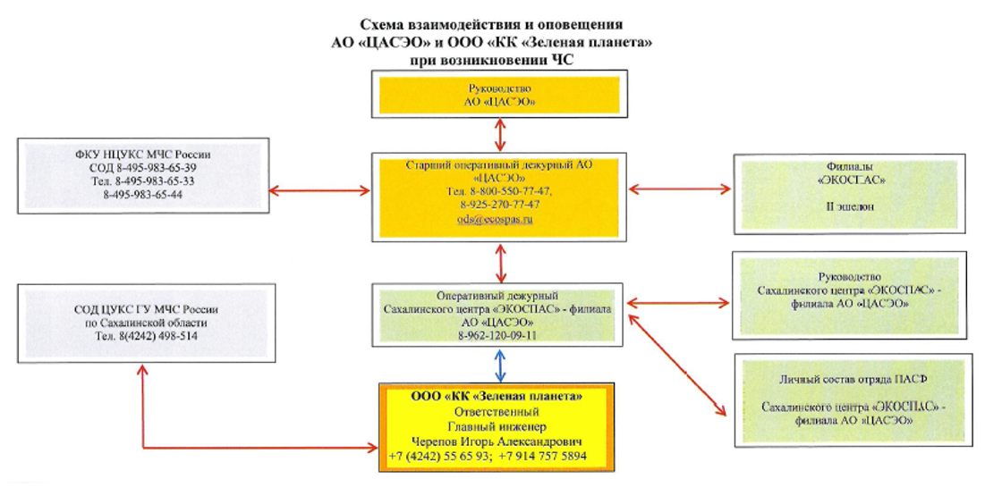

- Схема взаимодействия и оповещения АО «ЦАСЭО» и ООО «КК «Зеленая планета» при возникновении ЧС

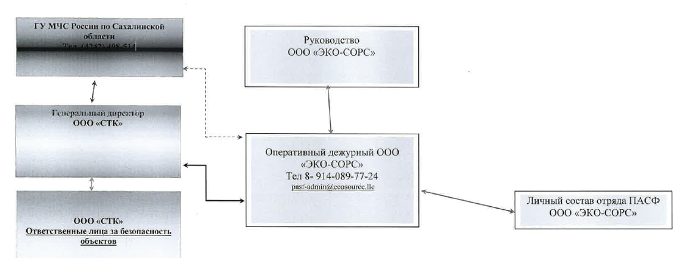

- Схема взаимодействия и оповещения ООО «СТК» и ООО «ЭКО-СОРС» при возникновении ЧС
- Первоочередные действия при получении сигнала об авариях на объекте
При получении сообщения о возникновении аварии, отключении или ограничении энергоснабжения потребителей диспетчер соответствующей организации принимает оперативные меры по обеспечению безопасности на месте аварии (ограждение, освещение, охрана и др.) и действует в соответствии с инструкцией по ликвидации аварийных ситуаций. При необходимости диспетчер организует оповещение заместителя главы администрации Анивского муниципального округа, ответственного за жизнеобеспечение муниципального образования.
О возникновении аварийной ситуации, принятом решении по ее локализации и ликвидации диспетчер немедленно сообщает по имеющимся у него каналам связи руководству организации, диспетчерам организаций, которым необходимо изменить или прекратить работу своего оборудования и коммуникаций, диспетчерским службам потребителей.
Также о возникновении аварийной ситуации и времени на восстановление теплоснабжения потребителей в обязательном порядке информируется единая дежурно-диспетчерская служба и департамент жилищно-коммунального хозяйства Администрации муниципального образования.
Решение об отключении систем горячего водоснабжения принимается теплоснабжающей (теплосетевой) организацией по согласованию с Администрацией муниципального образования - по квартальным отключениям.
Решение о введении режима ограничения или отключения тепловой энергии абонентов принимается руководством теплоснабжающих, теплосетевых организаций по согласованию с Администрацией муниципального образования и единой дежурно-диспетчерской службой.
Команды об отключении и опорожнении систем теплоснабжения и теплопотребления проходят через соответствующие диспетчерские службы.
Отключение систем горячего водоснабжения и отопления, последующее заполнение и включение в работу производится силами оперативно-диспетчерских и аварийно-восстановительных служб владельцев зданий в соответствии с инструкцией, согласованной с энергоснабжающей организацией.
В случае, когда в результате аварии создается угроза жизни людей, разрушения оборудования, городских коммуникаций или строений, диспетчеры (начальники смен теплоисточников) теплоснабжающих и теплосетевых организаций отдают распоряжение на вывод из работы оборудования без согласования, но с обязательным немедленным извещением единой дежурно-диспетчерской службы (в случае необходимости) перед отключением и после завершения работ по выводу из работы аварийного тепломеханического оборудования или участков тепловых сетей.
Лицо, ответственное за ликвидацию аварии, обязано:
- вызвать при необходимости через диспетчерские службы соответствующих представителей организаций и ведомств, имеющих коммуникации, сооружения в месте аварии, согласовать с ними проведение земляных работ для ликвидации аварии;
- организовать выполнение работ на подземных коммуникациях и обеспечивать безопасные условия производства работ;
- информировать по завершении аварийно-восстановительных работ (или какого-либо этапа) соответствующие диспетчерские службы для восстановления рабочей схемы, заданных параметров теплоснабжения и подключения потребителей в соответствии с программой пуска.
Организации и предприятия всех форм собственности, имеющие свои коммуникации или сооружения в месте возникновения аварии, обязаны направить своих представителей по вызову диспетчера теплоснабжающей организации или единой дежурно-диспетчерской службой для согласования условий производства работ по ликвидации аварии в течение 2 часов в любое время суток.
Первоочередные действия при получении сигнала об аварии на объекте.
Ответственное лицо, получив сообщение о возникновении аварии, обязано:
- привести в действие план мероприятий по локализации и ликвидации последствий аварий;
- сообщить о возникновении аварии в соответствии со схемой оповещения;
- вызвать на объект ПАСФ, противопожарную, а при необходимости, медико-санитарные службы, необходимые транспортные и специальные средства;
- организовать доставку необходимых специалистов и оборудования на объект и встречу прибывающих служб на месте работ;
- организовать эвакуацию лиц, находящихся в опасной зоне, а при необходимости их спасение;
- принять меры по предотвращению загрязнения окружающей среды;
- выехать на место аварии и принять меры по организации работы штаба;
- по возможности обеспечить документирование (схемы, фото-видео съемка) места аварии.
Персонал на объекте при обнаружении (получении сообщения) об аварии немедленно:
- покидает опасную зону;
- сообщает об аварии по связи (радиостанции, телефону) непосредственному руководителю работ;
- принимает меры по исключению доступа в опасную зону посторонних людей, техники;
- действует под руководством руководителей участка по локализации аварии.

- Формирование порядка организации мониторинга состояния системы теплоснабжения
При проведении мониторинга субъектам Российской Федерации рекомендуется определять:
- техническое состояние объектов систем теплоснабжения;
- фактические показатели надежности и энергетической эффективности объектов систем теплоснабжения;
- фактические показатели обеспеченности населения качественным теплоснабжением;
- соблюдение требований законодательства в области обеспечения санитарно-эпидемиологического благополучия населения и законодательства в сфере защиты прав потребителей;
- финансово-экономические показатели деятельности ресурсоснабжающих организаций.
Мониторинг рекомендуется разделить на следующие этапы:
- формирование перечня объектов систем теплоснабжения;
- камеральное обследование объектов систем теплоснабжения;
- оценка технического состояния объектов систем теплоснабжения;
- оценка качества и надежности объектов систем теплоснабжения;
- -оценка качества теплоснабжения населения;
- оценка эффективности деятельности ресурсоснабжающих организаций;
- подведение итогов.
Настоящий Порядок определяет механизм взаимодействия Администрации, теплоснабжающих и теплосетевых организаций при создании и функционировании системы мониторинга состояния систем теплоснабжения на территории муниципального образования.
Система мониторинга состояния системы — это комплексная система наблюдений, оценки и прогноза состояния тепловых сетей, оборудования котельных (далее - система мониторинга).
Целями создания и функционирования системы мониторинга теплоснабжения являются повышение надежности и безопасности систем теплоснабжения, снижение затрат на проведение аварийно-восстановительных работ посредством реализации мероприятий по предупреждению, предотвращению, выявлению и ликвидации аварийных ситуаций.
Основными задачами системы мониторинга являются:
– сбор, обработка и анализ данных о состоянии объектов теплоснабжения, статистических данных об аварийности на системах теплоснабжения и проводимых на них ремонтных работах;
– оптимизация процесса составления планов проведения ремонтных работ на объектах теплоснабжения;
– эффективное планирование выделения финансовых средств на содержание и проведение ремонтных работ на объектах теплоснабжения.
Функционирование системы мониторинга осуществляется на объектовом и муниципальном уровнях.
На объектовом уровне организационно-методическое руководство и координацию деятельности системы мониторинга осуществляют организации, эксплуатирующие объекты теплоснабжения.
На муниципальном уровне организационно-методическое руководство и координацию деятельности системы мониторинга осуществляют ресурсоснабжающие организации, единая дежурно-диспетчерская служба Администрации Анивского муниципального округа Сахалинской области.
Система мониторинга включает в себя:
– сбор данных;
– хранение, обработку и представление данных;
– анализ и выдачу информации для принятия решения.
Сбор данных.
Система сбора данных мониторинга за состоянием объектов теплоснабжения объединяет в себе все существующие методы наблюдения за тепловыми сетями, за оборудованием отопительных котельных на территории муниципального образования. В систему сбора данных вносятся данные по проведенным ремонтам и сведения, накапливаемые эксплуатационным персоналом.
Собирается следующая информация:
– паспортная база данных технологического оборудования и прокладки (строительства) тепловых сетей;
– расположение смежных коммуникаций в 5-метровой зоне вдоль проложенных теплосетей, схема дренажных и канализационных сетей;
– исполнительная документация (аксонометрические, принципиальные схемы теплопроводов, ЦТП, котельных);
– данные о проведенных ремонтных работах на объектах теплоснабжения;
– данные о вводе в эксплуатацию законченных строительством, расширением, реконструкцией, техническим перевооружением объектов теплоснабжения;
– реестр учета аварийных ситуаций, возникающих на объектах теплоснабжения, с указанием наименования объекта, адреса объекта, причин, приведших к возникновению аварийной ситуации, мер, принятых по ликвидации аварийной ситуации, а также при отключении потребителей от теплоснабжения: период отключения и перечень отключенных потребителей;
– данные о грунтах в зоне проложенных теплосетей.
Сбор данных организуется на бумажных носителях и в электронном виде в организациях, осуществляющих эксплуатацию объектов теплоснабжения, в Администрации Анивского муниципального округа.
Хранение, обработка и представление данных.
Материалы мониторинга обрабатываются и хранятся в Администрации Анивского муниципального округа, а также в теплоснабжающих и теплосетевых организациях в электронном и бумажном виде не менее пяти лет.
Информация из собранной базы данных мониторинга по запросу может быть предоставлена заинтересованным лицам.
Анализ и выдача информации для принятия решения.
Система анализа и выдачи информации о состоянии объектов теплоснабжения направлена на решение задачи оптимизации планов ремонта, исходя из заданного объема финансирования, на основе отбора самых ненадежных объектов, имеющих повреждения.
Анализ данных производится специалистами теплоснабжающих и теплосетевых организаций, а также специалистами Администрации Анивского муниципального округа в части возложенных полномочий с последующим хранением базы данных. На основе анализа базы данных принимаются соответствующие решения.
Основным источником информации для статистической обработки данных являются результаты опрессовки в ремонтный период, которая применяется как основной метод диагностики и планирования ремонтов и перекладок тепловых сетей.
Данные мониторинга накладываются на актуальные паспортные характеристики объекта в целях выявления истинного состояния объекта, исключения ложной информации и принятия оптимального управленческого решения.

- Действия производственного персонала и аварийно-спасательных служб (формирований) по локализации и ликвидации аварий
Действия производственного персонала и аварийно-спасательных служб (формирований) по локализации и ликвидации аварийных ситуаций
Ответственное лицо, получив сообщение о возникновении аварии, обязано:
- привести в действие план мероприятий по локализации и ликвидации последствий аварий;
- сообщить о возникновении аварии в соответствии со схемой;
- вызвать на объект противопожарную, а при необходимости, медико-санитарные службы, необходимые транспортные и специальные средства;
- организовать доставку необходимых специалистов и оборудования на объект;
- организовать эвакуацию лиц, находящихся в опасной зоне, а, при необходимости, их спасение;
- принять меры по предотвращению загрязнения окружающей среды;
- выехать на место аварии и принять меры по организации работы штаба, по возможности обеспечить документирование (схемы, фото-видео съемка) места аварии.
Персонал на объекте при обнаружении (получении сообщения) об аварии немедленно:
- покидает опасную зону;
- сообщает об аварии по связи (радиостанции, телефону) непосредственному руководителю работ;
- принимает меры по исключению доступа в опасную зону посторонних людей, техники;
- действует под руководством руководителем участка по локализации аварии.
В случае необходимости, в зависимости от масштабности аварийной ситуации, к месту работ вызывается ПАСФ ООО «ЭКО-СОРС» - г. Анива, с. Таранай; ПАСФ Сахалинского центра «ЭКОСПАС» - филиала АО «ЦАСЭО» - с. Троицкое, с. Ново-Троицкое.

Действия производственного персонала участка в начальный период возникновения аварии осуществляются в соответствии с таблицей ниже.
- Действия производственного персонала и АСФ в аварийных ситуациях
№ п/п | Вид аварийной ситуации | Действия производственного персонала и АСФ
1 | Неисправность автоматики безопасности | Действия оператора.  Если в данной ситуации не сработала автоматика безопасности:  1) оператор осуществляет аварийную остановку котла. Прекратить подачу топлива;  2) остановить котел нажатием кнопки «О» на пульте управления;  3) закрыть кран подачи газа на горелку;  4) после вентиляции топки котла отключить выключатель на пульте управления.  5) отключить насосное оборудование;  6) отключить котёл от подающего трубопровода, закрыть на котле запорную арматуру.  7) после аварийного останова котла произвести доклад заместителю генерального директора по производству;  8) сделать запись в эксплуатационном журнале.  Повторный запуск котла запрещается до устранения всех неисправностей и письменного распоряжения заместителю генерального директора по производству.  После аварийного останова котла произвести доклад диспетчеру, заместителю генерального директора по производству, произвести запись в эксплуатационный журнал, повторный запуск котла запрещается до устранения всех неисправностей и письменного распоряжения заместителя генерального директора по производству.
2 | Снижение уровня воды в котле ниже нижнего допустимого | Действия оператора:  1) Котёл немедленно отключить (остановить).  Если в данной ситуации не сработала автоматика безопасности:  1) осуществить аварийную остановку котла самостоятельно.  При разрыве экранных труб (слышен шум вытекающей водяной смеси в топке; происходит выброс пламени, продуктов сгорания через топочные отверстия, не плотности лючков, гляделок; падает давление в котле).  В этом случае необходимо:  1) прекратить подачу топлива, остановить котел нажатием кнопки « ОСТАНОВ» на блоке управления.  2) закрыть кран подачи газа на горелку котла.  3) после вентиляции топки котла отключить тумблер на БУС на блоке управления.  4) закрыть задвижки на подающем трубопроводе каждого котла.  5) после аварийного останова котла произвести доклад диспетчеру, заместителю генерального директора по производству, произвести запись в эксплуатационный журнал, повторный запуск котла запрещается до устранения всех неисправностей и письменного распоряжения заместителя генерального директора по производству.
3 | Упуск воды | Действия оператора:  1) котёл немедленно отключить (остановить).  Если в данной ситуации не сработала автоматика безопасности:  1) осуществить аварийную остановку котла самостоятельно.  Останов котла произвести нажатием кнопки « ОСТАНОВ» на стойке управления.  2) закрыть кран подачи газа на горелку котла.  3) после вентиляции топки котла отключить тумблер на БУС на блоке управления.  4) закрыть задвижки на подающем трубопроводе на каждый котел.  Запрещается подпитка котла холодной водой.  После аварийного останова котла произвести доклад диспетчеру, заместителю генерального директора по производству, произвести запись в эксплуатационный журнал, повторный запуск котла запрещается до устранения всех неисправностей и письменного распоряжения заместителя генерального директора по производству.
4 | Повышение уровня воды котла выше допустимого | 1) Котёл немедленно отключить (остановить) действием защит или персоналом. 2) Если в данной ситуации не сработала автоматика безопасности, оператор осуществляет аварийную остановку котла. Останов котла произвести нажатием кнопки «ОСТАНОВ» на стойке управления.  3) Закрыть кран подачи газа. После вентиляции топки котла отключить тумблер на БУС на блоке управления.  4) Закрыть задвижки на подающем трубопроводе на каждый котел.  5) Открыть основной кран на сброс воды с системы и закрыть подпиточный кран.  После аварийного останова котла произвести доклад диспетчеру, заместителю генерального директора по производству, произвести запись в эксплуатационный журнал, повторный запуск котла запрещается до устранения всех неисправностей и письменного распоряжения заместителя генерального директора по производству.
5 | Погасание факела. | Действия оператора:  1) Котёл немедленно отключить (остановить) действием защит или персоналом. Если в данной ситуации не сработала автоматика безопасности, оператор осуществляет аварийную остановку котла. Останов котла произвести нажатием кнопки «ОСТАНОВ» на стойке управления.  2) Закрыть кран подачи газа. После вентиляции топки котла отключить тумблер на БУС на стойке управления. Не прекращать циркуляцию теплоносителя в котле.  После аварийного останова котла произвести доклад диспетчеру, заместителю генерального директора по производству, произвести запись в эксплуатационный журнал, повторный запуск котла запрещается до устранения всех неисправностей и письменного распоряжения заместителю генерального директора по производству.
6 | Снижение давления газа перед горелкой | Действия оператора:  1) Котёл немедленно отключить (остановить) действием защит или персоналом. Если в данной ситуации не сработала автоматика безопасности, оператор осуществляет аварийную остановку котла. Останов котла произвести нажатием кнопки «ОСТАНОВ» на стойке управления.  2) Закрыть кран подачи газа на горелку котла. После вентиляции топки котла отключить тумблер на БУС на блоке управления. Не прекращать циркуляцию теплоносителя в котле.  После аварийного останова котла произвести доклад диспетчеру, заместителю генерального директора по производству, произвести запись в эксплуатационный журнал, повторный запуск котла запрещается до устранения всех неисправностей и письменного распоряжения заместителя генерального директора по производству.
7 | Снижение давления газа перед горелкой | Действия оператора:  1) Котёл немедленно отключить (остановить) действием защит или персоналом. Если в данной ситуации не сработала автоматика безопасности, оператор осуществляет аварийную остановку котла. Останов котла произвести нажатием кнопки «ОСТАНОВ» на стойке управления.  2) Закрыть кран подачи газа на горелку котла. После вентиляции топки котла отключить тумблер на БУС на блоке управления. Не прекращать циркуляцию теплоносителя в котле.  После аварийного останова котла произвести доклад диспетчеру, заместителю генерального директора по производству, произвести запись в эксплуатационный журнал, повторный запуск котла запрещается до устранения всех неисправностей и письменного распоряжения заместителя генерального директора по производству.
8 | Возникновение пожара в котельной | Действие персонала:  1) Немедленно перекрыть основной газовый вентиль в ГРПШ, произвести освобождение газопровода от газовой смеси (открыть продувочные свечи).  2) Обесточить объект главным рубильником в главном распределительном шкафу.  3) Отключить тумблеры на БУС на стойке управления.  4) Произвести доклад диспетчеру.  5) Выполнять распоряжения ответственного за локализацию и ликвидацию аварийной ситуации (заместителя генерального директора).  6) Принять меры к немедленной ликвидации очага пожара. Применить первичные средства пожаротушения, вызвать пожарную охрану (тел. 101, 112), назвать адрес объекта, место возникновения пожара, свою фамилию, обеспечить встречу пожарной охраны. При необходимости оповестить ПАСФ  (тел.: 89140897724); (тел: 89621200911).
9 | Разрыв газопровода или повреждение газовой арматуры без мгновенного воспламенения | Остановку котла производить быстро:  1) обесточить объект главным рубильником в главном распределительном шкафу.  2) немедленно перекрыть основной газовый вентиль на вводе в котельную в ГРПШ.  3) Произвести освобождение газопровода от газовой смеси (открыть продувочные свечи).  4) Обесточить объект главным рубильником в главном распределительном шкафу. Отключить тумблеры на БУС на стойке управления.  5) Произвести вентиляцию помещения, открыть окна, двери.  6) Произвести доклад диспетчеру, заместителю генерального директора по производству, произвести запись в эксплуатационный журнал, четко выполнять команды заместителю генерального директора по производству и ответственного за ликвидацию и локализации аварийной ситуации. При необходимости оповестить ПАСФ (тел.: 89140897724); (тел: 89621200911).
10 | Разрыв газопровода или повреждение газовой арматуры с мгновенным воспламенением, возникновением факельного горения струи газа | Действие персонала:  1) Немедленно перекрыть основной газовый вентиль на вводе в котельную в ГРПШ, произвести освобождение газопровода от газовой смеси (открыть продувочные свечи).  2) Обесточить объект главным рубильником в главном распределительном шкафу.  3) Отключить тумблеры на БУС на стойке управления.  4) Произвести доклад диспетчеру. Выполнять распоряжения ответственного за локализацию и ликвидацию аварийной ситуации (заместителя генерального директора).  5) Принять меры к немедленной ликвидации очага пожара. Применить первичные средства пожаротушения, вызвать пожарную охрану (тел. 101, 112), назвать адрес объекта, место возникновения пожара, свою фамилию, обеспечить встречу пожарной охраны.  При необходимости оповестить ПАСФ  (тел.: 89140897724); (тел: 89621200911).
11 | Взрыв газовоздушной смеси в котельной | Действие персонала:  1) Остановку котла производить быстро,  обесточить объект главным рубильником в главном распределительном шкафу. 2) Немедленно перекрыть основной газовый вентиль в ГРПШ, произвести освобождение газопровода от газовой смеси (открыть продувочные свечи).  3) Произвести доклад диспетчеру. Выполнять распоряжения ответственного за локализацию и ликвидацию аварийной ситуации (заместителя генерального директора).  4) Принять меры к немедленной ликвидации очага пожара.  Применить первичные средства пожаротушения, вызвать пожарную охрану (тел. 101, 112, 94-1-01), назвать адрес объекта, место возникновения пожара, свою фамилию, обеспечить встречу пожарной охраны.  При необходимости оповестить ПАСФ  (тел.: 89140897724); (тел: 89621200911).
12 | Прекращение подачи газа к горелкам | Действия оператора котельной:  1) Котёл немедленно отключить (остановить) действием защит или персоналом.  Останов котла произвести нажатием кнопки «ОСТАНОВ» на стойке управления.  2) Закрыть кран подачи газа на горелку котла. После вентиляции топки котла отключить тумблер на БУС на блоке управления. Не прекращать циркуляцию теплоносителя в котле.  3) После аварийного останова котла произвести доклад начальнику котельной, произвести запись в эксплуатационный журнал, четко выполнять команды заместителя генерального директора по производству, запуск котла производить с его письменного распоряжения.
13 | Разрушение строительных конструкций | Возможные последствия:  Разрушение строительных конструкций.  Возможные последствия:  - Разрушение обмуровки котла;  - Разрушение газопровода;  - Удушье обслуживающего персонала;  - Возможный травматизм обслуживающего персонала.  Действие персонала:  1) Остановку котла производить быстро: обесточить объект главным рубильником в распределительном шкафу.  2) Немедленно перекрыть основной газовый вентиль в ГРПШ, произвести освобождение газопровода от газовой смеси (открыть продувочные свечи).  3) Произвести доклад диспетчеру, начальнику котельной. Выполнять распоряжения ответственного за локализацию и ликвидацию аварийной ситуации (заместителя генерального директора).  4) Принять меры к немедленной ликвидации очага пожара при возникновении пожара. Применить первичные средства пожаротушения, вызвать пожарную охрану (тел. 101, 112), назвать адрес объекта, место возникновения пожара, свою фамилию, обеспечить встречу пожарной охраны.  При необходимости оповестить ПАСФ  (тел.: 89140897724); (тел: 89621200911).
14 | Поступление угарного газа в помещение котельной | Возможные последствия:  - Плохое самочувствие обслуживающего персонала;  - Взрыв угарного газа.  Действие персонала:  1) Обесточить объект главным рубильником в электрощитовой.  2) Немедленно перекрыть основной газовый вентиль в ГРПШ, произвести освобождение газопровода от газовой смеси (открыть продувочные свечи).  3) Произвести доклад диспетчеру, заместителю генерального директора по производству. Выполнять распоряжения ответственного за локализацию и ликвидацию аварийной ситуации (заместителя генерального директора).  4) Интенсивно вентилировать помещение котельной, открыть окна и двери.  5) Оказать доврачебную помощь, выйти на улицу или смежное проветриваемое помещение.  6) Понюхать нашатырного спирта и потереть им виски. Выпить крепкого чая или кофе. Если улучшение состояния не наступает, то вызвать скорую помощь по тел .03

Действия производственного персонала и ПАСФ, а также аварийно-спасательных служб в различных аварийных ситуациях приведены ниже в таблице ниже.

- Действия производственного персонала и ПАСФ в аварийных ситуациях на котельных ООО «КК «Зеленая планета»
№  п/п | Вид аварийной ситуации | Действия производственного персонала и ПАСФ
1 | Снижение уровня воды в котле ниже нижнего допустимого | Действия оператора котельной:  Котел немедленно отключить (остановить).  Если в данной ситуации не сработала автоматика безопасности, оператор осуществляет аварийную остановку котла самостоятельно.  При разрыве экранных труб (слышен шум вытекающей водяной смеси в топке, происходит выброс пламени, продуктов сгорания через топочные отверстия, неплотности лючков, гляделок; падает давление в котле):  прекратить подачу топлива, остановить котел нажатием кнопки «О» на пульте управления;  закрыть кран подачи газа на горелку котла.  После вентиляции топки котла отключить выключатель на пульте управления.  Отключить насосное оборудование 1 контура.  Отключить котёл от подающего трубопровода, закрыть на котле запорную арматуру.  При незначительном повреждении экранных труб (свищ), при условии поддержания нормального уровня воды, допускается, с разрешения главного инженера, а в его отсутствие мастера участка, кратковременная работа котла при пониженных нагрузках и давлении в котле.  После аварийного останова котла произвести доклад главному инженеру, а в его отсутствие мастеру участка и сделать запись в эксплуатационном журнале, повторный запуск котла запрещается до устранения всех неисправностей и письменного распоряжения главного инженера.  При необходимости оповестить ПАСФ. Звено ПАСФ прибывает по вызову на объект и, в рамках действующего договора, поступает под руководство ответственного за ликвидацию аварии.  Осуществляет:  - подбор и применение индивидуальных и коллективных средств защиты в соответствии с оперативной картой объекта и полученной информации.  - сбор и обработку информации о состоянии в очаге поражения.  - разведку зоны ЧС (происшествия) (состояние объекта, территории, маршрутов выдвижения сил и средств, определение границ зоны поражения АХОВ и загазованности выше ПДК).  - выполнение первоочередных мероприятий по обеспечению безопасности персонала и населения (эвакуацию персонала, не занятого выполнением операций по ликвидации аварии и оказание первой помощи пострадавшим).
2 | Упуск воды | Действия оператора котельной:  Если в данной ситуации не сработала автоматика безопасности, оператор осуществляет аварийную остановку котла самостоятельно.  Прекратить подачу топлива, остановить котел нажатием кнопки «О» на пульте управления.  Закрыть кран подачи газа на горелку котла.  После вентиляции топки котла отключить выключатель на пульте управления.  Отключить насосное оборудование 1 контура.  Отключить котёл от подающего трубопровода, закрыть на котле запорную арматуру.  Категорически запрещается подпитка котла. Заполнение котла водой с целью определения возможных повреждений при упуске воды можно производить только по распоряжению главного инженера, либо, в его отсутствие, мастера участка, до температуры окружающего воздуха.  После аварийного останова котла произвести доклад главному инженеру, либо, в его отсутствие, мастеру участка, и сделать запись в эксплуатационном журнале, повторный запуск котла запрещается до устранения всех неисправностей и письменного распоряжения главного инженера (в его отсутствие – мастера участка).  При необходимости оповестить ПАСФ. Звено ПАСФ прибывает по вызову на объект и, в рамках действующего договора, поступает под руководство ответственного за ликвидацию аварии.  Осуществляет:  - подбор и применение индивидуальных и коллективных средств защиты в соответствии с оперативной картой объекта и полученной информации.  - сбор и обработку информации о состоянии в очаге поражения.  - разведку зоны ЧС (происшествия) (состояние объекта, территории, маршрутов выдвижения сил и средств, определение границ зоны поражения АХОВ и загазованности выше ПДК).  - выполнение первоочередных мероприятий по обеспечению безопасности персонала и населения (эвакуацию персонала, не занятого выполнением операций по ликвидации аварии и оказание первой помощи пострадавшим).
3 | Повышение уровня воды котла выше допустимого | Действия оператора котельной:  Если в данной ситуации не сработала автоматика безопасности, оператор осуществляет аварийную остановку котла.  Прекратить подачу топлива, остановить котел нажатием кнопки «О» на пульте  управления.  Закрыть кран подачи газа на горелку котла.  После вентиляции топки котла отключить выключатель на пульте управления.  Отключить насосное оборудование 1 контура.  Отключить котёл от подающего трубопровода закрыть на котле запорную арматуру.  После аварийного останова котла произвести доклад главному инженеру либо, в его отсутствие, мастеру участка, и сделать запись в эксплуатационном журнале, повторный запуск котла запрещается до устранения всех неисправностей и письменного распоряжения главного инженера (в его отсутствие – мастера участка).  При необходимости оповестить ПАСФ. Звено ПАСФ прибывает по вызову на объект и, в рамках действующего договора, поступает под руководство ответственного за ликвидацию аварии.  Осуществляет:  - подбор и применение индивидуальных и коллективных средств защиты в соответствии с оперативной картой объекта и полученной информации.  - сбор и обработку информации о состоянии в очаге поражения.  - разведку зоны ЧС (происшествия) (состояние объекта, территории, маршрутов выдвижения сил и средств, определение границ зоны поражения АХОВ и загазованности выше ПДК).  - выполнение первоочередных мероприятий по обеспечению безопасности персонала и населения (эвакуацию персонала, не занятого выполнением операций по ликвидации аварии и оказание первой помощи пострадавшим).
4 | Неисправность автоматики безопасности | Действия оператора котельной:  Если в данной ситуации не сработала автоматика безопасности, оператор осуществляет аварийную остановку котла.  Прекратить подачу топлива, остановить котел нажатием кнопки «О» на пульте управления.  Закрыть кран подачи газа на горелку.  После вентиляции топки котла отключить выключатель на пульте управления.  Отключить насосное оборудование 1 контура.  Отключить котёл от подающего трубопровода закрыть на котле запорную арматуру.  После аварийного останова котла произвести доклад главному инженеру (в его отсутствие, мастеру участка) и сделать запись в эксплуатационном журнале, повторный запуск котла запрещается до устранения всех неисправностей и письменного распоряжения главного инженера.  При необходимости оповестить ПАСФ. Звено ПАСФ прибывает по вызову на объект и, в рамках действующего договора, поступает под руководство ответственного за ликвидацию аварии.  Осуществляет:  - подбор и применение индивидуальных и коллективных средств защиты в соответствии с оперативной картой объекта и полученной информации.  - сбор и обработку информации о состоянии в очаге поражения.  - разведку зоны ЧС (происшествия) (состояние объекта, территории, маршрутов выдвижения сил и средств, определение границ зоны поражения АХОВ и загазованности выше ПДК).  - выполнение первоочередных мероприятий по обеспечению безопасности персонала и населения (эвакуацию персонала, не занятого выполнением операций по ликвидации аварии и оказание первой помощи пострадавшим).
5 | Погасание факела | Действия оператора котельной:  Если в данной ситуации не сработала автоматика безопасности, оператор осуществляет аварийную остановку котла.  Прекратить подачу топлива, остановить котел нажатием кнопки «О» на пульте управления.  Закрыть кран подачи газа на горелку котла.  После вентиляции топки котла отключить выключатель на пульте управления.  После аварийного останова котла произвести доклад главному инженеру (в его отсутствие, мастеру участка) и сделать запись в эксплуатационном журнале, повторный запуск котла запрещается до устранения всех неисправностей и письменного распоряжения главного инженера.  При необходимости оповестить ПАСФ. Звено ПАСФ прибывает по вызову на объект и, в рамках действующего договора, поступает под руководство ответственного за ликвидацию аварии.  Осуществляет:  - подбор и применение индивидуальных и коллективных средств защиты в соответствии с оперативной картой объекта и полученной информации.  - сбор и обработку информации о состоянии в очаге поражения.  - разведку зоны ЧС (происшествия) (состояние объекта, территории, маршрутов выдвижения сил и средств, определение границ зоны поражения АХОВ и загазованности выше ПДК).  - выполнение первоочередных мероприятий по обеспечению безопасности персонала и населения (эвакуацию персонала, не занятого выполнением операций по ликвидации аварии и оказание первой помощи пострадавшим).
6 | Снижение давления газа перед горелкой | Действия оператора котельной:  Если в данной ситуации не сработала автоматика безопасности, оператор осуществляет аварийную остановку котла.  Прекратить подачу топлива, остановить котел нажатием кнопки «О» на пульте управления.  Закрыть кран подачи газа №6.1 на горелку котла.  После вентиляции топки котла отключить выключатель на пульте управления.  После аварийного останова котла произвести доклад главному инженеру (в его отсутствие, мастеру участка) и сделать запись в эксплуатационном журнале, повторный запуск котла запрещается до устранения всех неисправностей и письменного распоряжения главного инженера.  При необходимости оповестить ПАСФ. Звено ПАСФ прибывает по вызову на объект и, в рамках действующего договора, поступает под руководство ответственного за ликвидацию аварии.  Осуществляет:  - подбор и применение индивидуальных и коллективных средств защиты в соответствии с оперативной картой объекта и полученной информации.  - сбор и обработку информации о состоянии в очаге поражения.  - разведку зоны ЧС (происшествия) (состояние объекта, территории, маршрутов выдвижения сил и средств, определение границ зоны поражения АХОВ и загазованности выше ПДК).  - выполнение первоочередных мероприятий по обеспечению безопасности персонала и населения (эвакуацию персонала, не занятого выполнением операций по ликвидации аварии и оказание первой помощи пострадавшим).
7 | Возникновение пожара в котельной | Действия оператора котельной:  Если пожар угрожает оборудованию котельной, а угрозы для персонала нет, то необходимо:  Немедленно закрыть основной кран подачи газа в ГРУ. Произвести освобождение газопровода от газовой смеси (открыть продувочные свечи).  Обесточить объект - отключить основной рубильник в щите управления ЩУ -19-019.  Вызвать пожарную охрану, назвать адрес объекта, место возникновения пожара, свою фамилию.  Закрыть двери, окна, приступить к ликвидации очага возгорания имеющимися первичными средствами пожаротушения.  Произвести доклад диспетчеру, главному инженеру.  При необходимости оповестить ПАСФ. Звено ПАСФ прибывает по вызову на объект и, в рамках действующего договора, поступает под руководство ответственного за ликвидацию аварии.  Осуществляет:  - подбор и применение индивидуальных и коллективных средств защиты в соответствии с оперативной картой объекта и полученной информации.  - сбор и обработку информации о состоянии в очаге поражения.  - разведку зоны ЧС (происшествия) (состояние объекта, территории, маршрутов выдвижения сил и средств, определение границ зоны поражения АХОВ и загазованности выше ПДК).  - выполнение первоочередных мероприятий по обеспечению безопасности персонала и населения (эвакуацию персонала, не занятого выполнением операций по ликвидации аварии и оказание первой помощи пострадавшим).
8 | Разрыв газопровода или повреждение газовой арматуры без мгновенного воспламенения | Действия оператора котельной:  Обесточить объект отключить основной рубильник в щите управления ЩУ -19-019.  Немедленно закрыть основной кран подачи газа в ГРУ. Произвести освобождение газопровода от газовой смеси.  Произвести вентиляцию помещения, открыть окна, двери.  Произвести доклад главному инженеру (в его отсутствие, мастеру участка), диспетчеру.  Сделать запись в эксплуатационном журнале, выполнять распоряжения главного инженера.  При необходимости оповестить ПАСФ. Звено ПАСФ прибывает по вызову на объект и, в рамках действующего договора, поступает под руководство ответственного за ликвидацию аварии.  Осуществляет:  - подбор и применение индивидуальных и коллективных средств защиты в соответствии с оперативной картой объекта и полученной информации.  сбор и обработку информации о состоянии в очаге поражения.  - разведку зоны ЧС (происшествия) (состояние объекта, территории, маршрутов выдвижения сил и средств, определение границ зоны поражения АХОВ и загазованности выше ПДК).  - выполнение первоочередных мероприятий по обеспечению безопасности персонала и населения (эвакуацию персонала, не занятого выполнением операций по ликвидации аварии и оказание первой помощи пострадавшим).
9 | Разрыв газопровода или повреждение газовой арматуры с мгновенным воспламенением, возникновением факельного горения струи газа | Действия оператора котельной:  Немедленно закрыть основной кран подачи газа в ГРУ. Произвести освобождение газопровода от газовой смеси (открыть продувочные свечи).  Обесточить объект - отключить основной рубильник в щите управления ЩУ -19-019.  Вызвать пожарную охрану, назвать адрес объекта, место возникновения пожара, свою фамилию.  При необходимости оповестить ПАСФ. Звено ПАСФ прибывает по вызову на объект и, в рамках действующего договора, поступает под руководство ответственного за ликвидацию аварии.  Осуществляет:  - подбор и применение индивидуальных и коллективных средств защиты в соответствии с оперативной картой объекта и полученной информации.  - сбор и обработку информации о состоянии в очаге поражения.  - разведку зоны ЧС (происшествия) (состояние объекта, территории, маршрутов выдвижения сил и средств, определение границ зоны поражения АХОВ и загазованности выше ПДК).  - выполнение первоочередных мероприятий по обеспечению безопасности персонала и населения (эвакуацию персонала, не занятого выполнением операций по ликвидации аварии и оказание первой помощи пострадавшим).  Закрыть двери, окна, приступить к ликвидации очага возгорания имеющимися первичными средствами пожаротушения.  Произвести доклад диспетчеру, главному инженеру (в его отсутствие, мастеру участка).
10 | Взрыв газовоздушной смеси в котельной | Действия оператора котельной:  Обесточить объект – отключить основной рубильник в щите управления ЩУ -19-019.  Немедленно закрыть основной кран подачи газа в ГРУ. Произвести освобождение газопровода от газовой смеси (открыть продувочные свечи).  Отключить выключатели на пульте управления.  Произвести вентиляцию помещения, открыть окна, двери.  Произвести доклад главному инженеру (в его отсутствие, мастеру участка), диспетчеру.  Выполнять распоряжения главного инженера (в его отсутствие, мастера участка).  Принять меры немедленной ликвидации очага пожара.  При возникновении пожара применить первичные средства пожаротушения, вызвать пожарную охрану, назвать адрес объекта, место возникновения пожара, свою фамилию, обеспечить встречу пожарной охраны.  При необходимости оповестить ПАСФ. Звено ПАСФ прибывает по вызову на объект и, в рамках действующего договора, поступает под руководство ответственного за ликвидацию аварии.  Осуществляет:  - подбор и применение индивидуальных и коллективных средств защиты в соответствии с оперативной картой объекта и полученной информации.  - сбор и обработку информации о состоянии в очаге поражения.  - разведку зоны ЧС (происшествия) (состояние объекта, территории, маршрутов выдвижения сил и средств, определение границ зоны поражения АХОВ и загазованности выше ПДК).  - выполнение первоочередных мероприятий по обеспечению безопасности персонала и населения (эвакуацию персонала, не занятого выполнением операций по ликвидации аварии и оказание первой помощи пострадавшим).
11 | Прекращение подачи газа к горелкам | Возможные последствия:  внезапное погасание пламени горелки.  Действия оператора котельной:  Если в данной ситуации не сработала автоматика безопасности, оператор  осуществляет аварийную остановку котла.  Останов котла произвести нажатием выключателя «О» на пульте управления.  Закрыть кран подачи газа на горелку котла.  После вентиляции топки котла отключить выключатель на пульте управления.  После аварийного останова котла произвести доклад главному инженеру (в его отсутствие, мастеру участка) и сделать запись в эксплуатационном журнале.  При необходимости оповестить ПАСФ. Звено ПАСФ прибывает по вызову на объект и, в рамках действующего договора, поступает под руководство ответственного за ликвидацию аварии.  Осуществляет:  - подбор и применение индивидуальных и коллективных средств защиты в соответствии с оперативной картой объекта и полученной информации.  - сбор и обработку информации о состоянии в очаге поражения.  - разведку зоны ЧС (происшествия) (состояние объекта, территории, маршрутов выдвижения сил и средств, определение границ зоны поражения АХОВ и загазованности выше ПДК).  - выполнение первоочередных мероприятий по обеспечению безопасности персонала и населения (эвакуацию персонала, не занятого выполнением операций по ликвидации аварии и оказание первой помощи пострадавшим).
12 | Разрушение строительных конструкций | Возможные последствия:  - разрушение обмуровки котла;  - разрушение газопровода;  - удушье обслуживающего персонала;  - возможный травматизм обслуживающего персонала;  - взрыв газовоздушной смеси в помещении котельной;  - пожар в котельной.  Действия оператора котельной:  Обесточить объект – отключить основной рубильник в щите управления ЩУ -19-019.  Немедленно закрыть основной кран подачи газа в ГРУ.  Произвести освобождение газопровода от газовой смеси (открыть продувочные свечи).  Сообщить диспетчеру, главному инженеру (в его отсутствие, мастеру участка). Выполнять распоряжения главного инженера.  При возникновении пожара принять меры немедленной ликвидации очага пожара.  Применить первичные средства пожаротушения, при необходимости вызвать пожарную охрану, назвать адрес объекта, место возникновения пожара, свое  фамилию. Обеспечить встречу пожарной охраны.  При необходимости оповестить ПАСФ. Звено ПАСФ прибывает по вызову на объект и, в рамках действующего договора, поступает под руководство ответственного за ликвидацию аварии.  Осуществляет:  - подбор и применение индивидуальных и коллективных средств защиты в соответствии с оперативной картой объекта и полученной информации.  - сбор и обработку информации о состоянии в очаге поражения.  - разведку зоны ЧС (происшествия) (состояние объекта, территории, маршрутов выдвижения сил и средств, определение границ зоны поражения АХОВ и загазованности выше ПДК).  - выполнение первоочередных мероприятий по обеспечению безопасности персонала и населения (эвакуацию персонала, не занятого выполнением операций по ликвидации аварии и оказание первой помощи пострадавшим).
13 | Поступление угарного газа в помещение котельной. | Возможные последствия:  - плохое самочувствие обслуживающего персонала;  - взрыв угарного газа.  Действия оператора котельной:  Обесточить объект – отключить основной рубильник в щите управления ЩУ -19-019.  Немедленно закрыть основной кран подачи газа в ГРУ.  Произвести освобождение газопровода от газовой смеси (открыть продувочные свечи).  Сообщить диспетчеру, главному инженеру (в его отсутствие, мастеру участка). Выполнять распоряжения главного инженера.  Интенсивно вентилировать помещение котельной, открыть окна и двери.  Оказать доврачебную помощь, выйти на улицу или смежное проветриваемое помещение. Понюхать нашатырного спирта и потереть им виски. Выпить крепкого чая или кофе. Если улучшение состояния не наступает, то вызвать скорую помощь.  При необходимости оповестить ПАСФ. Звено ПАСФ прибывает по вызову на объект и, в рамках действующего договора, поступает под руководство ответственного за ликвидацию аварии.  Осуществляет:  - подбор и применение индивидуальных и коллективных средств защиты в соответствии с оперативной картой объекта и полученной информации.  - сбор и обработку информации о состоянии в очаге поражения.  - разведку зоны ЧС (происшествия) (состояние объекта, территории, маршрутов выдвижения сил и средств, определение границ зоны поражения АХОВ и загазованности выше ПДК).  - выполнение первоочередных мероприятий по обеспечению безопасности персонала и населения (эвакуацию персонала, не занятого выполнением операций по ликвидации аварии и оказание первой помощи пострадавшим).

Если мероприятия по таблице выше исчерпаны или не обеспечивают успешной борьбы с аварией, ответственный за ликвидацию аварии совместно с руководителем аварийно-спасательных формирований и др. специалистами определяют наиболее эффективный способ ликвидации аварии, фиксируя принятые меры и выданные задания в оперативном журнале по ликвидации аварии.
Действия производственного персонала ООО «Ресурс Горизонт» и АДС в аварийных ситуациях представлено в таблице ниже.
- Действия производственного персонала и АДС в аварийных ситуациях
№ п/п | Вид аварийной  ситуации | Действия производственного персонала и Диспетчера
1 | Неисправность автоматики  безопасности. | 1) Остановку котла производить быстро, прекратить подачу газа и воздуха в топку. После остановки котла, отключить его от магистрали.  2) Закрыть задвижки теплоносителя. После аварийного останова котла, произвести доклад Диспетчеру, произвести запись в оперативный журнал, повторный запуск котла запрещается до момента устранения всех неисправностей и распоряжения Диспетчера.
2 | Снижение  уровня воды в  котле ниже  нижнего  допустимого | Действия оператора котельной:  1) Котел немедленно отключить (остановить). Если в данной ситуации не сработала автоматика безопасности, оператор осуществляет остановку котла самостоятельно.  2) При разрыве экранных труб (слышен шум вытекающей водяной смеси в топке, происходит выброс пламени, продуктов сгорания через топочные отверстия лючков, гляделок, падает давление в котле): прекратить подачу топлива, остановить вентилятор, отключить котел от паропровода, закрыть задвижки теплоносителя. Если уровень в указателях воды остается видимым, усилить питание котла водой (пустить резервный насос, перейти на ручное регулирование уровня).  3) Если уровень воды в указателе не наблюдается или при усиленной подпитке продолжает падать, то подпитку котла прекратить, дымосос остановить только после того, как прекратится парение в топке или газоходе.  4) При незначительном повреждении кипятильной или экранной труб (свищ), при условии поддержания нормального уровня воды, допускается с разрешения Диспетчера кратковременная работа котла при пониженных нагрузках и давлении в котле.  5) После аварийного останова котла, произвести доклад Диспетчеру, произвести запись в оперативном журнале, повторный запуск котла запрещается до момента устранения всех неисправностей и письменного распоряжения генерального директора.
3 | Упуск  воды | Действия оператора котельной:  1) Котел немедленно отключить (остановить). Если в данной ситуации не сработала автоматика безопасности, оператор осуществляет остановку котла самостоятельно.  2) После аварийного останова котла, произвести доклад Диспетчеру, произвести запись в оперативном журнале, четко выполнять команды Диспетчера. Запрещается подпитка котла холодной водой. Запуск котла производить по распоряжению Диспетчера.
4 | Повышение уровня воды  котла выше  допустимого | Остановку котла производить быстро. Прекратить подачу газа и воздуха в топку. После остановки котла, отключить его от магистрали. Закрыть задвижки теплоносителя. После аварийного останова котла, произвести доклад Диспетчеру, произвести запись в оперативном журнале, повторный запуск котла запрещается до момента устранения всех неисправностей и  распоряжения Диспетчера.
5 | Погасание  факела | Остановку котла производить быстро. Прекратить подачу газа и воздуха в топку. После остановки котла, отключить его от магистрали. Закрыть задвижки теплоносителя. После аварийного останова котла, произвести  доклад Диспетчеру, произвести запись в оперативном журнале, повторный запуск котла запрещается до момента устранения всех неисправностей и  распоряжения Диспетчера.
6 | Снижение  давления газа  перед горелкой | Остановку котла производить быстро. Прекратить подачу газа и воздуха в топку. После остановки котла, отключить его от магистрали. Закрыть задвижки теплоносителя. После аварийного останова котла, произвести  доклад Диспетчеру, произвести запись в оперативном журнале, повторный запуск котла запрещается до момента устранения всех неисправностей и распоряжения Диспетчера.
7 | Повышение давления газа  перед горелкой | Остановку котла производить быстро. Прекратить подачу газа и воздуха в топку. После остановки котла, отключить его от магистрали. Закрыть задвижки теплоносителя. После аварийного останова котла, произвести  доклад Диспетчеру, произвести запись в оперативном журнале, повторный запуск котла запрещается до момента устранения всех неисправностей и распоряжения Диспетчера.
8 | Возникновение пожара в  котельной | Действия персонала:  1) Немедленно перекрыть основной газовый вентиль на вводе в котельную, произвести освобождение газопровода от газовой смеси (открыть продувочные свечи). Обесточить объект главным рубильником в электрощитовой.  2) Произвести доклад Диспетчеру. Выполнять распоряжения ответственного за локализацию и ликвидацию аварийной ситуации.  Принять меры к немедленной ликвидации очага пожара.  3) Применить первичные средства пожаротушения, вызвать пожарную охрану (тел.: 101,112, 94-1-01) с указанием места возникновения пожара, адреса объекта, своей фамилии. Обеспечить встречу пожарной охраны.  4) Оповестить АДС (тел.: 8 4242 39-40-04).
9 | Разрыв газопровода  (теплопровода)  или повреждение  газовой арматуры без мгновенного  воспламенения | Остановку котла производить быстро. Обесточить объект главным рубильником в электрощитовой. Немедленно перекрыть основной  газовый вентиль на вводе в котельную. Произвести вентиляцию помещения, открыть окна, двери. Произвести доклад Диспетчеру, произвести запись в оперативном журнале, четко выполнять команды Диспетчера и ответственного за локализацию и ликвидацию аварийной ситуации.  Оповестить АДС (тел.: 8 4242 39-40-04) при аварии на газопроводах.
10 | Разрыв  газопровода или повреждение газовой  арматуры с  мгновенным  воспламенением,  возникновением  факельного горения струи  газа | Действия персонала:  1) Остановку котла производить быстро. Обесточить объект главным рубильником в электрощитовой. Немедленно перекрыть основной газовый вентиль на вводе в котельную, произвести освобождение газопровода от газовой смеси (открыть продувочные свечи).  2) Произвести доклад Диспетчеру. Выполнять  распоряжения ответственного за локализацию и ликвидацию аварийной ситуации.  3) Принять меры к немедленной ликвидации очага пожара. Применить первичные средства пожаротушения, вызвать пожарную охрану (тел.: 101,  112, 94-1-01) с указанием места возникновения пожара, адреса объекта, своей фамилии. Обеспечить встречу пожарной охраны.  4) Оповестить АДС (тел.: 8 4242 39-40-04).
11 | Взрыв  газовоздушной  смети в  котельной | Действия персонала:  1) Остановку котла производить быстро. Обесточить объект главным рубильником в электрощитовой. Немедленно перекрыть основной газовый вентиль на вводе в котельную, произвести освобождение газопровода от газовой смеси (открыть продувочные свечи).  2) Произвести доклад Диспетчеру. Выполнять распоряжения ответственного за локализацию и ликвидацию аварийной ситуации.  3) Принять меры к немедленной ликвидации очага пожара. Применить первичные средства пожаротушения, вызвать пожарную охрану (тел.: 101,  112, 94-1-01) с указанием места возникновения пожара, адреса объекта, своей фамилии. Обеспечить встречу пожарной охраны.  4) Оповестить АДС (тел.: 8 4242 39-40-04).
12 | Прекращение подачи газа  к горелкам | Действия оператора котельной:  1) Котел немедленно отключить (остановить). Если в данной ситуации не сработала автоматика безопасности, оператор осуществляет остановку котла самостоятельно.  2) После аварийного останова котла, произвести доклад Диспетчеру, произвести запись в оперативном журнале. Запрещается подпитка котла холодной водой.  3) Запуск котла производить по распоряжению Диспетчера.
13 | Разрушение строительных  конструкций | Возможные последствия:  - разрушение обмуровки котла;  - разрушение газопровода;  - удушье обслуживающего персонала;  - травматизм обслуживающего персонала.  Действия персонала:  1) Остановку котла производить быстро. Обесточить объект главным рубильником в электрощитовой. Немедленно перекрыть основной  газовый вентиль на вводе в котельную, произвести освобождение газопровода от газовой смеси (открыть продувочные свечи).  2) Произвести доклад Диспетчеру. Выполнять распоряжения ответственного за локализацию и ликвидацию аварийной ситуации.  3) Принять меры к немедленной ликвидации очага пожара в случае его возникновения. Применить первичные средства пожаротушения, вызвать  пожарную охрану (тел.: 101, 112, 94-1-01) с указанием места возникновения пожара, адреса объекта, своей фамилии. Обеспечить встречу пожарной охраны.  4) Оповестить АДС (тел.: 8 4242 39-40-04).
14 | Поступление угарного газа  в помещение  котельной | Возможные последствия:  - плохое самочувствие обслуживающего  персонала;  - взрыв угарного газа.  Действия персонала:  1) Обесточить объект главным рубильником в электрощитовой. Немедленно перекрыть основной газовый вентиль на вводе в котельную, произвести  освобождение газопровода от газовой смеси (открыть продувочные свечи).  Произвести доклад Диспетчеру. Выполнять распоряжения ответственного за локализацию и ликвидацию аварийной ситуации.  2) Интенсивно вентилировать помещение котельной, открыть окна и двери.  3) Оказать доврачебную помощь, выйти на улицу или в смежное проветриваемое помещение, понюхать ношатырный спирт или потереть им виски, выпить крепкого чая, кофе.  4) Если улучшения состояния не наступает, то вызвать скорую помощь (тел.: 103, 112).
15 | Все  аварийные  ситуации | Диспетчер после доклада оператора, немедленно извещает генерального директора, самостоятельно или по распоряжению генерального директора принимает оперативные решения.

Действия должностных лиц и обслуживающего персонала по локализации и ликвидации аварийных ситуаций
Оператор котельной при возникновении аварийной ситуации выполняет оперативные мероприятия по остановке технологического оборудования и прекращению подачу газа и электрической энергии на объект и производит доклад диспетчеру. Принимает меры к немедленной ликвидации очага пожара. Если очаг потушить невозможно, покидает объект в безопасное место.
Диспетчер при получении сообщения об аварийной ситуации должен немедленно прекратить переговоры, не имеющие непосредственного отношения к происшедшей аварийной ситуации, и известить о ней ответственных должностных лиц, оповестить необходимые службы.
Технический руководитель организации, получив сообщение об аварийной ситуации, должен немедленно прибыть в организацию, сообщить об этом руководителю предприятия и обеспечить:
- создание пункта управления по ликвидации последствий аварии для управления работами по локализации и ликвидации аварии;
- принятие решений по оперативным действиям;
- координацию действий персонала ОПО и всех привлеченных подразделений и служб, участвующих в локализации и ликвидации аварии;
- организацию оказания своевременной помощи пострадавшим;
- принятие необходимых мер по привлечению рабочих и специалистов бригады для дежурства и выполнения необходимых работ, связанных с локализацией или ликвидации аварии, а также по своевременной доставке необходимых материалов и оборудования;
- работу аварийных и материальных складов и доставку материалов, инструмента и т.п. к месту аварийной ситуации;
- руководство работой транспорта, привлекаемого для ликвидации аварийной ситуации и др.
Руководитель участка, на котором произошла аварийная ситуация, должен:
- выполнять распоряжение ответственного руководителя;
- до прибытия ответственного руководителя организовать и начать работу по спасению людей и локализации аварийной ситуации в соответствии с создавшейся обстановкой;
- докладывать ответственному руководителю о текущем состоянии технологического процесса в целях предупреждения возможных дальнейших осложнений и создания необходимых условий для успешной локализации и ликвидации аварийной ситуации.
Действия ПАСФ: прибытие на место возникновения аварии. Руководитель ПАСФ руководит аварийно-спасательными мероприятиями, осуществляет организацию взаимодействия с МЧС.
- В зависимости от вида и масштаба аварии принимаются неотложные меры по проведению ремонтно-восстановительных и других работ, направленных на недопущение размораживания систем теплоснабжения и скорейшую подачу тепла в дома с центральным отоплением и социально значимые объекты.
- Планирование и организация ремонтно-восстановительных работ на теплопроизводящих объектах (далее - ТПО) и тепловых сетях (далее – ТС) осуществляется руководством организации, эксплуатирующей ТПО (ТС).
- Принятию решения на ликвидацию аварии предшествует оценка сложившейся обстановки, масштаба аварии и возможных последствий.
- Работы проводятся на основании нормативных и распорядительных документов, оформляемых организатором работ.
- К работам привлекаются аварийно - ремонтные бригады, специальная техника и оборудование организаций, в ведении которых находятся ТПО (ТС) в круглосуточном режиме, посменно.
- О причинах аварии, масштабах и возможных последствиях, планируемых сроках ремонтно-восстановительных работ, привлекаемых силах и средствах руководитель работ информирует администрацию муниципального образования.
- О сложившейся обстановке население информируется диспетчером ЕДДС через местную систему оповещения и информирования.
- В случае необходимости привлечения дополнительных сил и средств к работам, руководитель работ докладывает Главе и заместителю главы администрации муниципального образования, председателю комиссии по предупреждению и ликвидации чрезвычайных ситуаций и обеспечению пожарной безопасности Анивского муниципального округа.
- При угрозе возникновения чрезвычайной ситуации в результате аварии (аварийном отключении коммунально-технических систем жизнеобеспечения населения в жилых кварталах на сутки и более, а также в условиях критически низких температур окружающего воздуха) работы координирует комиссия по предупреждению и ликвидации чрезвычайных ситуаций и обеспечению пожарной безопасности Анивского муниципального округа.

- Мероприятия, направленные на обеспечение безопасности населения (в случае если в результате аварий на объекте может возникнуть угроза безопасности населения)
К мероприятиям, направленным на обеспечение безопасности населения (в случае если в результате аварий на объекте может возникнуть угроза безопасности населения), по результатам анализа отнесены:
- Установка резервных индивидуальных теплогенераторных на объектах 1 категории надежности теплоснабжения, теплоснабжение которых не резервируется централизованными системами.
- Замена тепловых сетей, срок эксплуатации которых составляет более 25 лет.
Мероприятия, направленные на обеспечение безопасности населения, осуществляются в соответствии с Федеральным Законом от 21 декабря 1994 г. №68-ФЗ «О защите населения и территорий от чрезвычайных ситуаций природного и техногенного характера».
Первичное оцепление места аварии и усиление режима допуска людей и транспорта к местам проведения аварийно-спасательных работ осуществляется силами производственного персонала организации.
При проведении операций по ликвидации ЧС производится предупреждение людей, попадающих в зону аварии, устанавливаются при необходимости предупредительные плакаты, выставляются посты.
При необходимости проводятся мероприятия по вызову рабочих и служащих из зоны ЧС в безопасное место.

- Организация материально-технического, инженерного и финансового обеспечения операций по локализации и ликвидации аварий на объекте
Организации, эксплуатирующие опасные производственные объекты, создают резерв финансовых и материальных ресурсов в целях обеспечения готовности к действиям по локализации и ликвидации последствий аварии в соответствии с Федеральным Законом от 21 декабря 1994 г. №68-ФЗ «О защите населения и территорий от чрезвычайных ситуаций природного и техногенного характера». Правила создания и использования резервов материальных ресурсов для ликвидации ЧС природного и техногенного характера определен постановлением Правительства РФ от 25 июля 2020 г. №1119 «Об утверждении правил создания, использования и восполнения резервов материальных ресурсов федеральных органов исполнительной власти для ликвидации чрезвычайных ситуаций природного и техногенного характера». Резервы материальных ресурсов для ликвидации ЧС (аварии) создаются заблаговременно в целях экстренного привлечения необходимых средств в случае возникновения ЧС (аварии) включают продовольствие, пищевое сырье, медицинское имущество, медикаменты, транспортные средства, средства связи, строительные материалы, топливо, средства индивидуальной защиты и другие материальные ресурсы. Номенклатура, объемы, местоположение, а также порядок создания, хранения, использования и пополнения аварийных запасов финансовых резервов определяются координирующим органом по предупреждению ЧС (аварии).
В соответствии с вышеперечисленными нормативными актами на предприятии создан запас финансовых и материальных резервов. Возмещение причиненного вреда жизни, здоровью, имуществу третьих лиц или окружающей природной среде осуществляется в рамках страхования ответственности. Материальное обеспечение действий сил ликвидации ЧС (аварии) организуется в целях бесперебойного снабжения их материальными средствами, необходимыми для ликвидации ЧС (аварии) и жизнеобеспечении личного состава.
Материально-техническое обеспечение мероприятий по локализации и ликвидации аварий на объекте организуют в целях своевременного и полного снабжения техникой, средствами индивидуальной защиты, связью, медикаментами и другими необходимыми средствами
Техническое обеспечение организуется в целях поддержания в рабочем состоянии всех видов транспорта, инженерной и другой специальной техники. Основными задачами технического обеспечения является: техническое обслуживание транспорта и техники, ремонт вышедших из строя средств, снабжение транспортных подразделений агрегатами, запасными частями, ремонтными материалами и инструментами, эвакуация неисправного транспорта и техники в ремонтные предприятия; содержание в исправном и готовом к применению состоянии инженерной техники и механизмов. Техническое обеспечение осуществляется силами теплоснабжающей (теплосетевой) организации
Для создания условия успешного выполнения задач, привлекаемыми к работам по локализации и ликвидации аварий на объекте силам и средствам, создаются следующие виды обеспечения:
Инженерное обеспечение:
- проведение сезонных профилактических работ и нормативного технического обслуживания технологического оборудования;
- содержание в постоянной готовности СИЗ, инструментов, ремонтного материала, средств пожаротушения, запасов строительных материалов и других материально-технических средств
- обеспечение непрерывного управления технологическими процессами
- обеспечение заземления технологического оборудования.
Инженерное обеспечение осуществляется силами и средствами теплоснабжающей (теплосетевой) организации.
Противопожарное обеспечение:
- приведение в готовность в кратчайшие сроки пожарно-спасательные расчеты.
- -проведение неотложных противопожарных мероприятий, направленных на снижение возможности возникновения и распространения пожаров.
Противопожарное обеспечение осуществляется силами Главного управления МЧС России по Сахалинской области.
Транспортное обеспечение организуется в целях своевременного вывоза работников, а в необходимых случаях – населения из зон ЧС, доставки сил и средств к месту аварии и обуславливается содержанием в исправном и готовом к применению состоянии транспортных средств. Осуществляется силами и средствами теплоснабжающей (теплосетевой) организации.
Финансовое обеспечение мероприятий по ликвидации последствий аварий осуществляется за счет средств теплоснабжающей (теплосетевой) организации.
Медицинское обеспечение организуется в целях своевременного оказания медицинской помощи рабочим, служащим и населению, а также эвакуации их в лечебные учреждения. Осуществляется Бригадой скорой помощи.
Основными задачами медицинского обеспечения в ходже ликвидации ЧС являются: оказание первой медицинской помощи пострадавшим и эвакуация их в леченые учреждения; снабжение сил ликвидации чрезвычайной ситуации медицинским имуществом и медикаментами.
Первая помощь пострадавшим в зоне чрезвычайной ситуации рабочим, служащим и личному составу ликвидации чрезвычайной ситуации оказывается путем само- и взаимопомощи, силами нештатных санитарных постов.

Местный уровень – при котором аварии, инциденты и ограничения поставки энергетического ресурса происходят на объектах (оборудовании) не подконтрольных ресурсоснабжающей организации.
Объектовый уровень – при котором аварии, инциденты и ограничения поставки энергетического ресурса происходят на объектах (оборудовании) ресурсоснабжающей организации.

